ĐẠI HỌC QUỐC GIA THÀNH PHỐ HỒ CHÍ MINH

**TRƯỜNG ĐẠI HỌC CÔNG NGHỆ THÔNG TIN KHOA HỆ THỐNG THÔNG TIN**

----------

|  |  |
| --- | --- |
| **HỌ VÀ TÊN** | **MSSV** |
| VÕ NHẬT BẢO | 17520277 |
| NGUYỄN THỊ THỤC TRINH(Nhóm Trưởng) | 17521164 |
| NGUYỄN HOÀNG VŨ | 17521273 |



### *TP.HCM. Ngày 27 tháng 05 năm 2019*

### TP.HCM. Ngày 27 tháng 05 năm 2019

### TP.HCM. Ngày 27 tháng 05 năm 2019

### TP.HCM. Ngày 27 tháng 05 năm 2019

### TP.HCM. Ngày 27 tháng 05 năm 2019

### TP.HCM. Ngày 27 tháng 05 năm 2019

### TP.HCM. Ngày 27 tháng 05 năm 2019

### TP.HCM. Ngày 27 tháng 05 năm 2019

### TP.HCM. Ngày 27 tháng 05 năm 2019

### TP.HCM. Ngày 27 tháng 05 năm 2019

### TP.HCM. Ngày 27 tháng 05 năm 2019

### TP.HCM. Ngày 27 tháng 05 năm 2019

### TP.HCM. Ngày 27 tháng 05 năm 2019

### TP.HCM. Ngày 27 tháng 05 năm 2019

### TP.HCM. Ngày 27 tháng 05 năm 2019

### TP.HCM. Ngày 27 tháng 05 năm 2019

### TP.HCM. Ngày 27 tháng 05 năm 2019

### TP.HCM. Ngày 27 tháng 05 năm 2019

### TP.HCM. Ngày 27 tháng 05 năm 2019

### TP.HCM. Ngày 27 tháng 05 năm 2019

### TP.HCM. Ngày 27 tháng 05 năm 2019

### TP.HCM. Ngày 27 tháng 05 năm 2019

### TP.HCM. Ngày 27 tháng 05 năm 2019

### TP.HCM. Ngày 27 tháng 05 năm 2019

### TP.HCM. Ngày 27 tháng 05 năm 2019

### TP.HCM. Ngày 27 tháng 05 năm 2019

### TP.HCM. Ngày 27 tháng 05 năm 2019

### TP.HCM. Ngày 27 tháng 05 năm 2019

### TP.HCM. Ngày 27 tháng 05 năm 2019

### TP.HCM. Ngày 27 tháng 05 năm 2019

### TP.HCM. Ngày 27 tháng 05 năm 2019

### TP.HCM. Ngày 27 tháng 05 năm 2019

**NHÓM 9**

**Tác giả**

**Tác giả**

**Tác giả**

**GIẢNG VIÊN HƯỚNG DẪN: VĂN ĐỨC SƠN HÀ**

**Đồ án môn: Thương Mại Điện Tử**

**Đồ án môn: Thương Mại Điện Tử**

**Đồ án môn: Thương Mại Điện Tử**

**ĐỒ ÁN MÔN: THƯƠNG MẠI ĐIỆN TỬ**

**Đồ án môn: Thương Mại Điện Tử**

**Đồ án môn: Thương Mại Điện Tử**

**Đồ án môn: Thương Mại Điện Tử**

**ĐỀ TÀI: XÂY DỰNG WEBSITE THƯƠNG MẠI ĐIỆN TỬ TRÊN NỀN TẢNG SAPO**

[Phần I: Giới thiệu và tóm tắt đề tài 4](#_Toc10933836)

Mục Lục

[**I. Tóm tắt đề tài. 4**](#_Toc10933837)

[**II. Giới thiệu về nền tảng sapo. 4**](#_Toc10933838)

[1. Giới thiệu tổng quan về công ty sapo: 4](#_Toc10933839)

[2. Các lĩnh vực hoạt động của sapo: 4](#_Toc10933840)

[**III. Giới thiệu về sapo web 5**](#_Toc10933841)

[Phần 2: Hướng dẫn sử dụng sapo web 5](#_Toc10933842)

[**I. Tạo tài khoản và đăng nhập sapo web 5**](#_Toc10933843)

[1. Tạo tài khoản 5](#_Toc10933844)

[2. Đăng nhập 6](#_Toc10933845)

[**II. Cài đặt và cấu hình sapo web 7**](#_Toc10933846)

[**1.** **Cấu hình chung** 7](#_Toc10933847)

[1.1 Cài đặt thông tin tên và mô tả shop 7](#_Toc10933848)

[1.2 Thay đổi email quản trị của shop 9](#_Toc10933849)

[1.3 Cài đặt thông tin liên hệ 9](#_Toc10933850)

[1.4 Cài đặt tiêu chuẩn và định dạng 10](#_Toc10933851)

[1.5 Cài đặt Google Analytics 11](#_Toc10933852)

[1.6 Cài đặt Facebook Pixel 14](#_Toc10933853)

[2. Cấu hình địa chỉ cửa hàng 14](#_Toc10933854)

[3. Cấu hình tài khoản 16](#_Toc10933855)

[4. Cấu hình phương thức thanh toán 17](#_Toc10933856)

[4.1 Chọn phương thức thanh toán 17](#_Toc10933857)

[4.2 Các loại cổng thanh toán 18](#_Toc10933858)

[5. Cấu hình trang thanh toán 21](#_Toc10933859)

[5.1 Cài đặt chức năng tài khoản thanh toán. 21](#_Toc10933860)

[5.2 Cài đặt nội dung thanh toán 22](#_Toc10933861)

[5.3 Cài đặt xử lý đơn hàng 23](#_Toc10933862)

[6. Cấu hình tên miền 24](#_Toc10933863)

[6.1 Cài đặt thiết lập tên miền trên website 24](#_Toc10933864)

[6.2 Cài đặt thêm tên miền vào website 24](#_Toc10933865)

[6.3 Cài đặt quản lý tên miền 25](#_Toc10933866)

[7. Cấu hình vận chuyển 26](#_Toc10933867)

[7.1 Phí và dịch vụ vận chuyển 27](#_Toc10933868)

[7.2 Cài đặt thêm khu vực vận chuyển 30](#_Toc10933869)

[8. Cấu hình thông báo 30](#_Toc10933870)

[9. Cấu hình quản lý file 33](#_Toc10933871)

[10. Gói dịch vụ 33](#_Toc10933872)

[11. Cấu hình giao diện 35](#_Toc10933873)

[**III. Cài đặt tiện ích và ứng dụng 38**](#_Toc10933874)

[1. Cài đặt tiện ích bán hàng đa kênh trên mạng xã hội facebook 38](#_Toc10933875)

[2. Cài đặt tiện ích bán hàng trên sàn thương mại điện tử 41](#_Toc10933876)

[3. Cài đặt tiện ích Google Shopping 46](#_Toc10933877)

[4. Cài đặt tiện ích đa ngôn ngữ 50](#_Toc10933878)

[5. Cài đặt tiện ích Google Tag Manager. 57](#_Toc10933879)

[**IV. Quản lý bán hàng 60**](#_Toc10933880)

[1. Quản lý khách hàng. 60](#_Toc10933881)

[2. Quản lý sản phẩm 62](#_Toc10933882)

[3. Quản lý đơn hàng 63](#_Toc10933883)

[Phần 3: Điểm vượt trội của sapo 65](#_Toc10933884)

[**I. Mô hình bán hàng hiện đại 65**](#_Toc10933885)

[**II. Quản lý kho hàng hiệu quả nhanh chống 66**](#_Toc10933886)

[**III. Vận hành ổn định 66**](#_Toc10933887)

[**IV. Bảo mật và an toàn dữ liệu 66**](#_Toc10933888)

[**V. Quản lý cửa hàng bằng điện thoại 67**](#_Toc10933889)

[**VI. Tích hợp Google Shopping 67**](#_Toc10933890)

[**VII. Kho giao diện và ứng dụng đa dạng 67**](#_Toc10933891)

[**IX. Quản lý và bán hàng đa kênh 69**](#_Toc10933892)

**Phụ lục phân công các thành viên trong nhóm…………………………...…………………..70**

Phần I: Giới thiệu và tóm tắt đề tài

1. Tóm tắt đề tài.

Sapo Web là giải pháp bán hàng trực tuyến được thiết kế cho doanh nghiệp với mục tiêu giúp doanh nghiệp không cần đầu tư nhiều về chi phí, thời gian, không cần lo lắng về quản trị kỹ thuật mà vẫn xây dựng được những website chuyên nghiệp, phục vụ một cách hiệu quả việc bán hàng, phát triển kinh doanh, cũng như phát triển thương hiệu của doanh nghiệp trên Internet.

Xây dựng website trên nền tảng **Sapo** giúp chúng ta thiết kế một website nhanh chống và tiện ích mà không cần biết về kĩ năng lập trình. Mà cũng có những chức năng như một website thương mại điện tử lớn mà nhiều các kỹ sư công nghệ thiết kế.

**Sapo** cung cấp các chức năng công cụ hỗ trợ như Giao diện quản trị, Giao diện website, Tốc độ tải trang, Chứng chỉ bảo mật SSL, Khả năng tùy chỉnh SEO, Mã nguồn website, Đội ngũ hổ trợ, Chi phí làm web Quản lý bán hàng online, Khả năng mở rộng kênh đa bán hàng.

Vì thế nếu muốn xây dựng 1 website thương mại điện tử với quy mô doanh nghiệp vừa và nhỏ nên chọn nên tảng **Sapo** là phù hợp với tài chính mà nó đảm bảo các quy mô về một website thương mai điện tử.

1. Giới thiệu về nền tảng sapo.
2. Giới thiệu tổng quan về công ty sapo:

Được thành lập ngày 20/08/2008, với niềm đam mê và khát vọng thành công cùng hướng đi rõ ràng, Sapo nhanh chóng khẳng định được vị trí hàng đầu trong lĩnh vực bán lẻ và TMĐT với 2 sản phẩm chủ đạo là Bizweb và Sapo. Đến tháng 4/2018, Bizweb và Sapo hợp nhất với nhau, trở thành Nền tảng quản lý và bán hàng đa kênh được sử dụng nhiều nhất Việt Nam với hơn 52,000 khách hàng.

Hiện tại, Sapo đang mang đến cho các doanh nghiệp bán lẻ một nền tảng quản lý và bán hàng tổng thể từ online đến offline với Sapo POS - Phần mềm quản lý bán hàng, Sapo Web - Giải pháp thiết kế website bán hàng, Sapo Social - Phần mềm quản lý, bán hàng trên fanpage và giải pháp quản lý và bán hàng từ Online đến Offline - Sapo Omnichannel.

Trong hành trình 10 năm phát triển (từ năm 2008 - 2018), Sapo luôn cố gắng nỗ lực với mục tiêu cao là mang lại sự hài lòng cho các khách hàng thông qua những sản phẩm và giải pháp công nghệ tối ưu nhất vào bán hàng. Đồng thời, không ngừng nghiên cứu và tiên phong trong các giải pháp công nghệ mới góp phần khẳng định vị thế của mình.

1. Các lĩnh vực hoạt động của sapo:

- Sapo chia làm 2 phân hệ chính: Phân hệ thứ 1 hệ thống quản trị tập giúp kiểm soát bán hàng hiệu quả bao gồm các tính năng: Đơn hàng, báo cáo, chăm sóc khách hàng, vận chuyển, kho hàng, quản lý kênh bán hàng.

- Phân hệ thứ 2 giúp cho các nhà bán lẽ các kênh bán hàng để bán hàng đa kênh từ offline đến online. Bao gồm 4 kênh bán hàng: Bán hàng trên website, Sàn TMĐT, tại cửa hàng và trên social:

- Sapo Web - Giải pháp thiết kế website bán hàng chuẩn SEO , chuyên nghiệp.

Giúp bạn tạo website bán hàng chỉ trong 30s với hơn 400 giao diện đẹp mắt cho hơn 30 ngành nghề.

- Sapo Omnichannel - Giải pháp quản lý và bán hàng từ Online đến Offline. Giúp quản lý và bán hàng xuyên suốt từ website, Facebook đến cửa hàng và chuỗi cửa hàng.

- Sapo POS - Phần mềm quản lý bán hàng dễ sử dụng nhất. Giúp bạn quản lý hàng hóa, doanh thu lãi lỗ chi tiết. Đồng thời quản lý tập trung các đơn hàng online, offline.

- Sapo Social - Phần mềm quản lý Fanpage, bán hàng trên Facebook. Giúp bạn tập trung tất cả comment, inbox, đơn hàng từ Fanpage về một nơi để dễ dàng quản lý.

- Sapo Enterprise - Giải pháp thương mại điện tử cho doanh nghiệp lớn. Giải pháp thương mại điện tử tổng thể từ thiết kế website bán hàng, hệ thống quản lý bán hàng đến triển khai digital marketing.

1. Giới thiệu về sapo web

SaPo Web là giải pháp bán hàng trực tuyến được thiết kế cho doanh nghiệp vừa và nhỏ với mục tiêu giúp doanh nghiệp không cần đầu tư nhiều về chi phí, thời gian, không cần lo lắng về quản trị kỹ thuật mà vẫn xây dựng được những website chuyên nghiệp, phục vụ một cách hiệu quả việc bán hàng, phát triển kinh doanh, cũng như phát triển thương hiệu của doanh nghiệp trên Internet.

Sapo Web sử dụng ngôn ngữ lập trình giao diện **Liquid** là một mã nguồn mở dựa trên nền tảng **Ruby**. Đây là bộ khung để các giao diện của Sapo Web có thể lấy được nội dung từ cơ sở dữ liệu và đưa ra phía giao diện.

Phần 2: Hướng dẫn sử dụng sapo web

1. Tạo tài khoản và đăng nhập sapo web
2. **Tạo tài khoản**

**Đăng ký dùng thử website**

Để tạo website dùng thử của Sapo Web các bạn thực hiện theo các bước hướng dẫn dưới đây nhé:

* **Bước 1:**Từ trang chủ Sapo.vn có 2 cách để bạn có thể tiến hành đăng ký dùng thử:

**- Cách 1:** Click vào nút **Dùng thử miễn phí** hoặc **Dùng thử** trên [trang chủ](https://sapo.vn/" \t "_blank)

**- Cách 2:** Truy cập trang [bảng giá](https://www.sapo.vn/bang-gia.html) và chọn nút **Dùng thử.**

* **Bước 2**: Sau khi bạn click chọn nút màn hình sẽ hiển thị form đăng ký, bạn điền đầy đủ thông tin vào form và chọn đăng ký dùng thử.

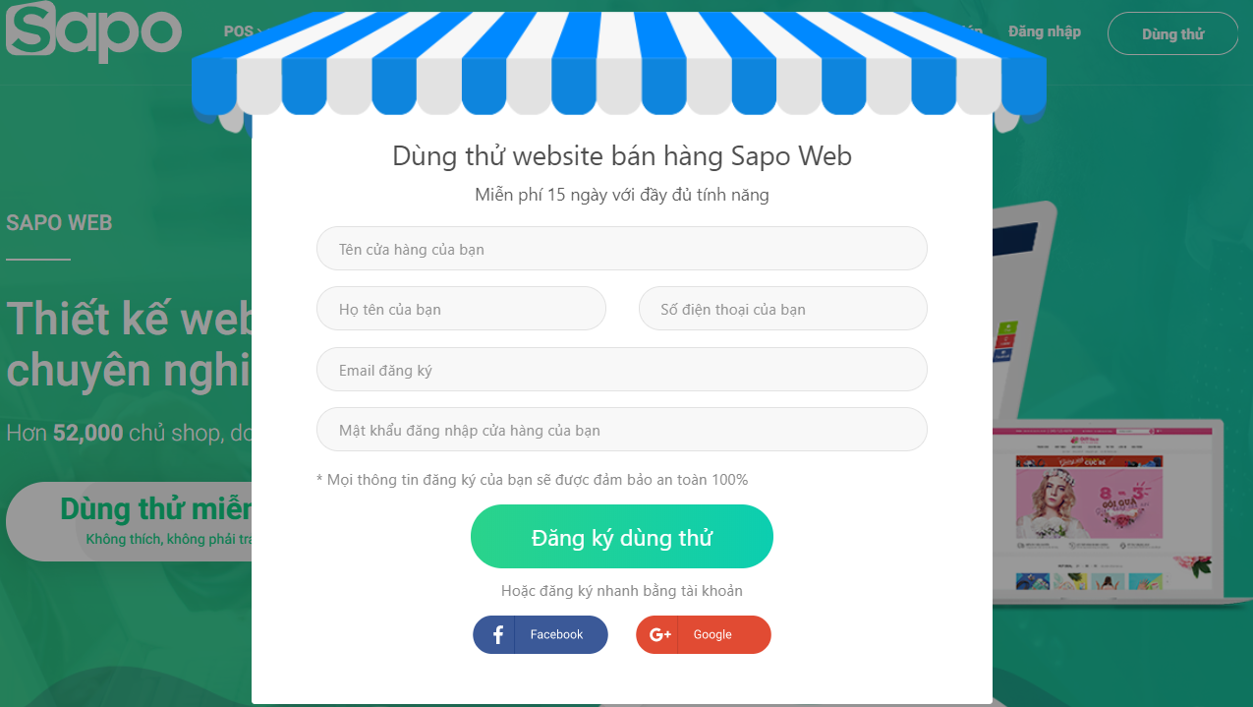

* ***Tên cửa hàng của bạn:****Nhập tên cửa hàng bạn muốn đặt.*
* ***Họ tên của bạn:****Nhập họ tên của bạn.*
* ***Số điện thoại:****Nhập số điện thoại bạn đang sử dụng.*
* ***Email đăng ký:****Nhập email bạn đang sử dụng.*
* ***Mật khẩu:****Nhập mật khẩu đăng nhập.*
* ***Bạn ưu tiên kênh bán hàng nào:****Lựa chọn kênh bán hàng theo nhu cầu của mình là****Website bán hàng.***
* **Bước 3:** Đăng ký thành công, trình duyệt web thông báo đang chuyển hướng tới trang quản trị.

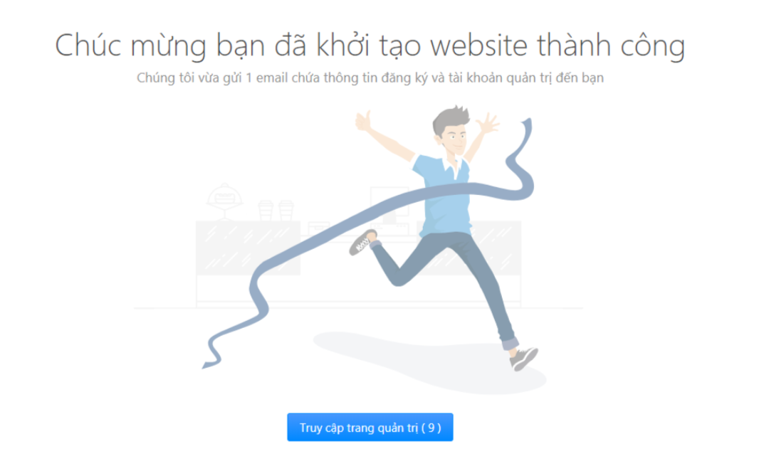

Màn hình sẽ chuyển hướng sang màn hình trang quản trị như dưới đây. 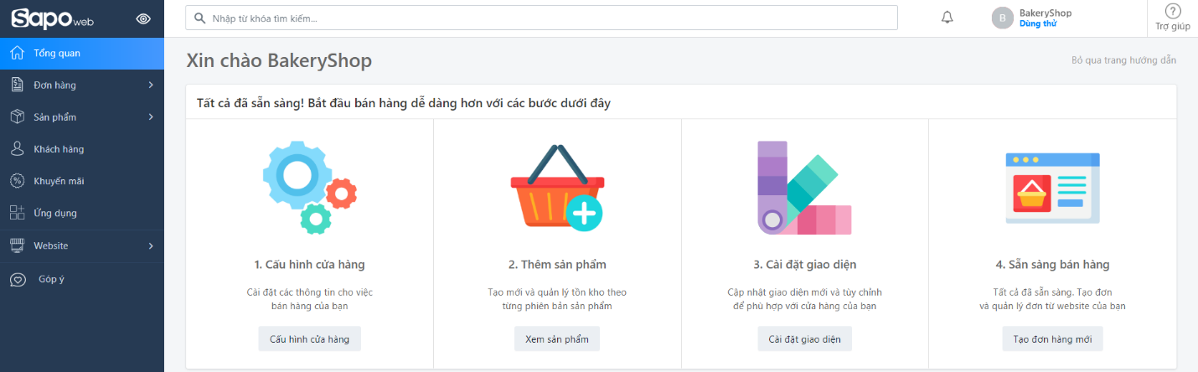

1. **Đăng nhập**

* **Bước 1:**Truy cập trang chủ của Sapo theo địa chỉ : [https://www.sapo.vn](https://www.sapo.vn/) đó nhấn Click vào **Đăng nhập** trên header.

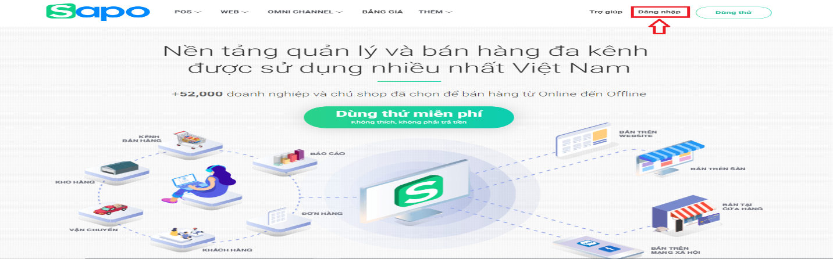

* **Bước 2:**Tại đây bạn điền đầy đủ thông tin gồm **Địa chỉ** và **Mật khẩu** đã đăng ký và nhấn **Click** để truy cập trang quản trị sau đó bắt đầu sử dụng những tính năng của trang web.

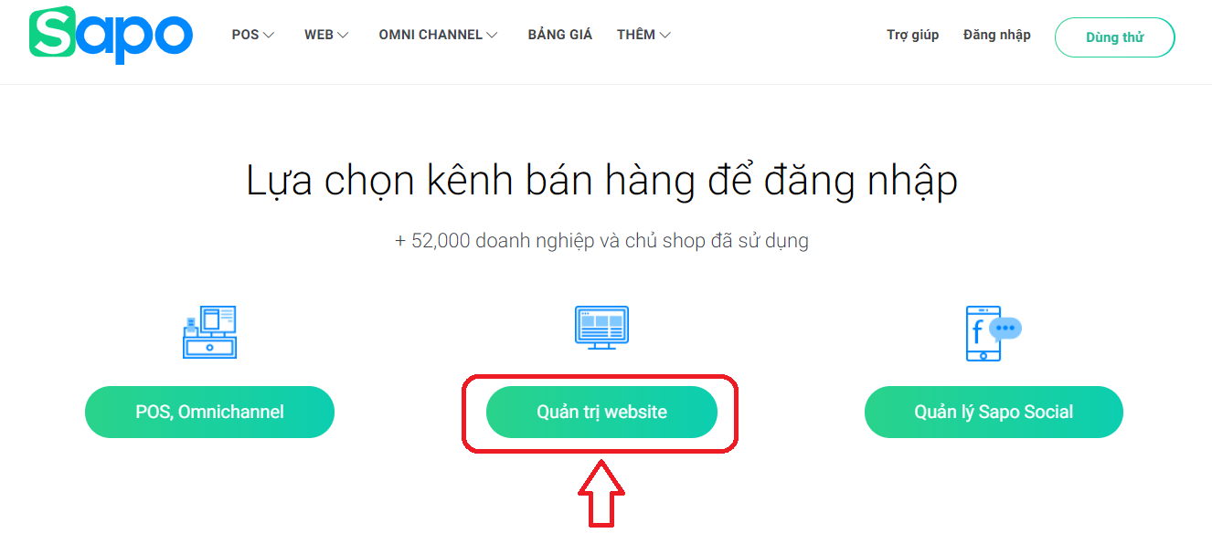

* **Bước 3:** Trên màn hình sẽ hiện ra **Popup** đăng nhập bạn điền đầy đủ thông tin **Email** và **Mật khẩu** sau đó nhấn **Đăng Nhập** để hoàn thành.
* **Bước 4:** Đăng nhập thành công hệ thống sẽ chuyển sang màn hình trang quản trị Sapo Web.

1. Cài đặt và cấu hình sapo web
2. **Cấu hình chung**
   1. Cài đặt thông tin tên và mô tả shop

Trong phần thông tin website, bạn có thể thay đổi tên hiển thị website và chỉnh sửa mô tả của website để hỗ trợ SEO cho website của bạn. Điều này rất quan trọng, giúp cho website của bạn được nhiều người biết đến và hoạt động kinh doanh trở lên hiệu quả hơn.

Để thay đổi thông tin website, các bạn làm theo các bước sau:

* **Bước 1:** Trong trang quản trị website, Click vào **Cấu hình** và chọn tiếp **Cấu hình chung**:

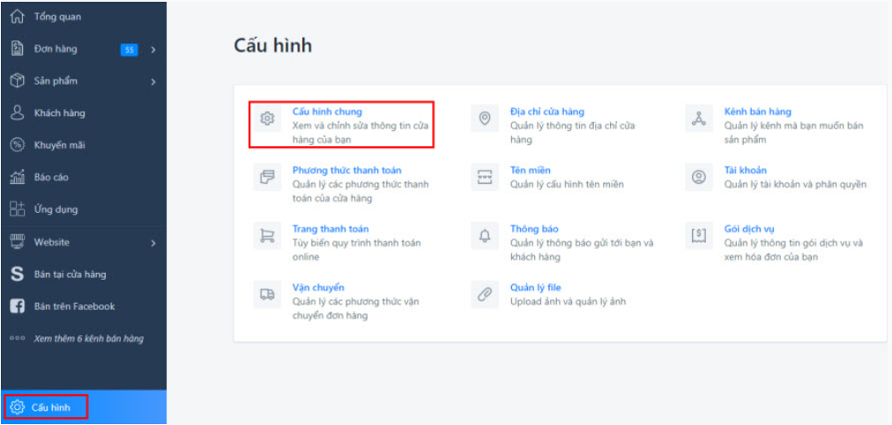

* **Bước 2:**Tại trang Cấu hình Website, ở phần **Thông tin website**, bạn sẽ thực hiện thay đổi tên website, tiêu đề trang chủ, mô tả trang chủ.

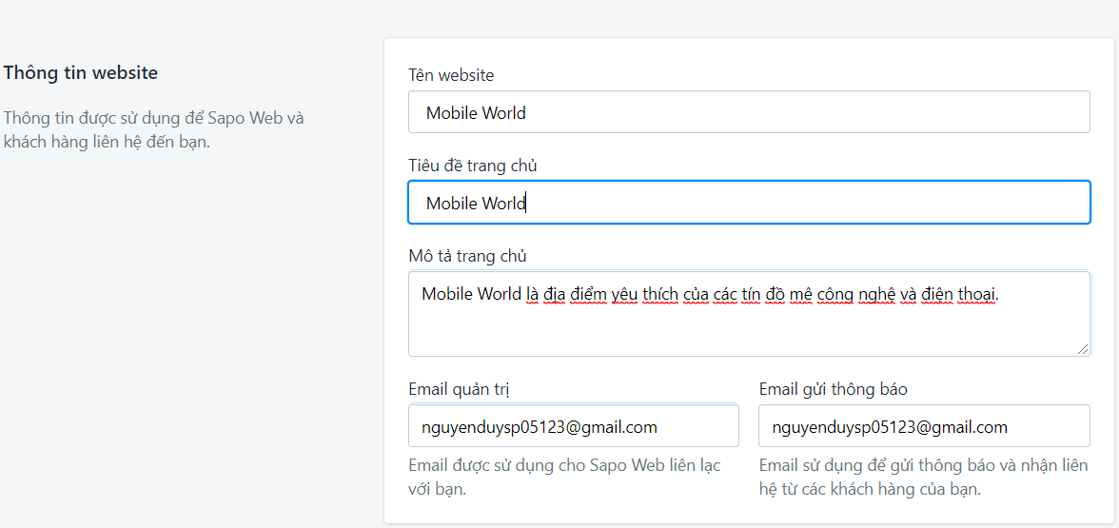

* + ***Tên website:****Nhập tên website trong ô nội dung chỉnh sửa ở mục Tên website*
  + ***Tiêu đề trang chủ:****Nhập nội dung mổ tả ngắn gọn, chính xác nhất về nội dung website của bạn*
  + ***Mô tả trang chủ:****là đoạn nội dung ngắn hiển thị trên các công cụ tìm kiếm như Google, sau thẻ tiêu đề của bạn. Mặc dù phần mô tả không trực tiếp giúp tăng thứ hạng của website trong kết quả tìm kiếm, nhưng nó vẫn là một yếu tố quan trọng tác động đến việc click chuột của người dùng vào website. Khi viết nội dung phần mô tả, hãy nhắm mục tiêu đến việc tạo ra nội dung quảng cáo hấp dẫn có thể thu hút người dùng đến với website của bạn.*
* **Bước 3:** Cick vào nút **Lưu** để lưu lại thông tin website.
  1. Thay đổi email quản trị của shop

Email quản trị website là địa chỉ email mà bạn đăng ký với Sapoweb, mọi thông báo liên quan đến quản trị website sẽ được gửi trực tiếp tới email này. Ví dụ như: đơn hàng, khách hàng, các thông tin từ Sapoweb…

Để chỉnh sửa email quản trị website, bạn truy cập vào trang quản trị website:

* **Bước 1:** Trong trang quản trị website, bạn click vào **Cấu hình** và chọn **Cấu hình chung**

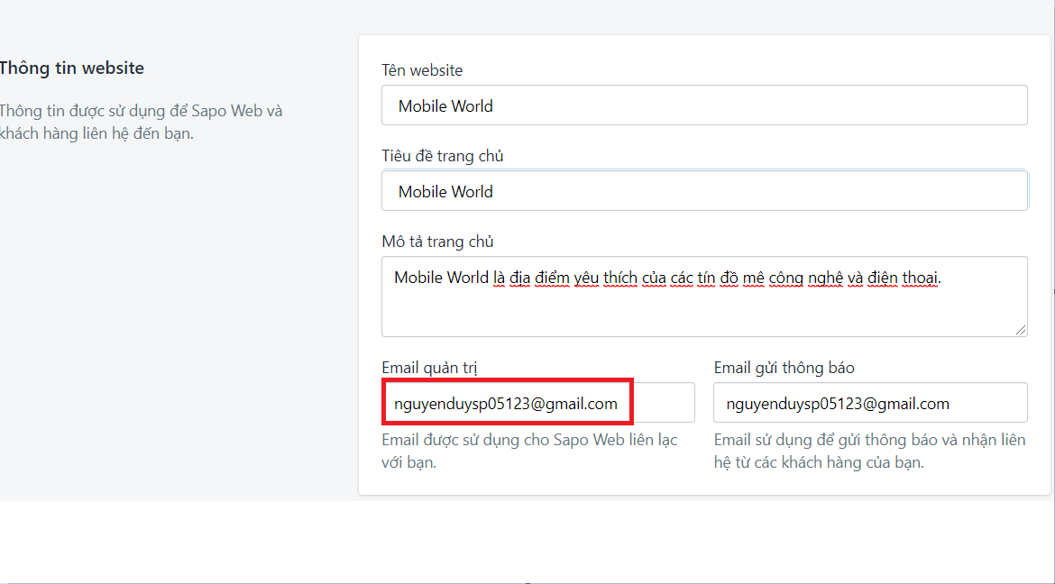

* **Bước 2:**Tại phần thông tin website, mục **Email quản trị**, bạn nhập địa chỉ email của bạn. Đây sẽ là email mà Sapoweb liên lạc với bạn về tài khoản và các vấn đề liên quan đến website của bạn như gửi mail xuất file sản phẩm, đơn đặt hàng hoặc danh sách Khách mua hàng.
* **Bước 3:**Sau khi thay đổi địa chỉ email, bạn chọn **Lưu** để lưu lại thông tin.
  1. Cài đặt thông tin liên hệ

Thông tin liên hệ là các thông tin giúp khách hàng có thể liên hệ được với bạn, cũng chính là những thông tin được thể hiện trên hoá đơn bán hàng của website bạn. Việc để địa chỉ và thông tin liên hệ chính xác sẽ giúp cho khách hàng của bạn dễ dàng tìm được và liên hệ với bạn nhanh chóng.

* **Bước 1:** Trong trang quản trị website, click vào **Cấu hình** và chọn **Cấu hình chung**:
* **Bước 2:** Tại phần **Thông tin liên hệ**, bạn cập nhật tất cả các nội dung liên quan, như Tên kinh doanh, Điện thoại, Địa chỉ, Tỉnh/ Thành phố và Quốc gia.

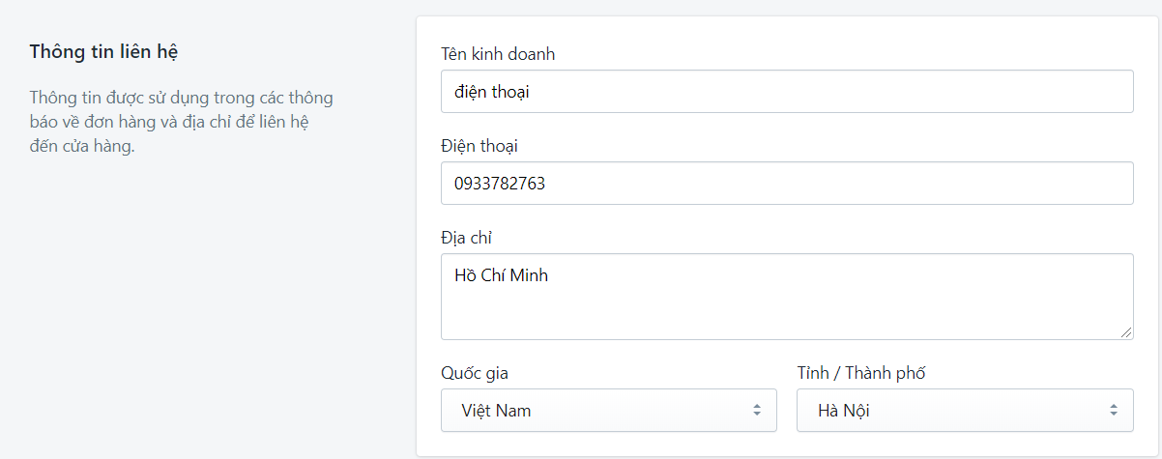

* + ***Tên kinh doanh:****Nhập tên cửa hàng của bạn hoặc thông tin trên giấy phép kinh doanh*
  + ***Điện thoại:****Nhập số điện thoại liên hệ của cửa hàng*
  + ***Địa chỉ:****Nhập địa chỉ cửa hàng*
  + ***Quốc gia:****Lựa chọn quốc gia của bạn*
  + ***Tỉnh/Thành phố:****Lựa chọn tỉnh/thành phố nơi cửa hàng đang hoạt động*
* **Bước 3:** Sau khi điền đầy đủ thông tin chọn nút **Lưu.**
  1. Cài đặt tiêu chuẩn và định dạng
* **Bước 1:** Trong trang quản trị website, click vào **Cấu hình** và chọn **Cấu hình chung**:
* **Bước 2:** Tại phần **Tiêu chuẩn & định dạng**, bạn cập nhật các nội dung liên quan, như Múi giờ, Khối lượng mặt định, Tiền tệ, Định dạng mã đơn hàng.

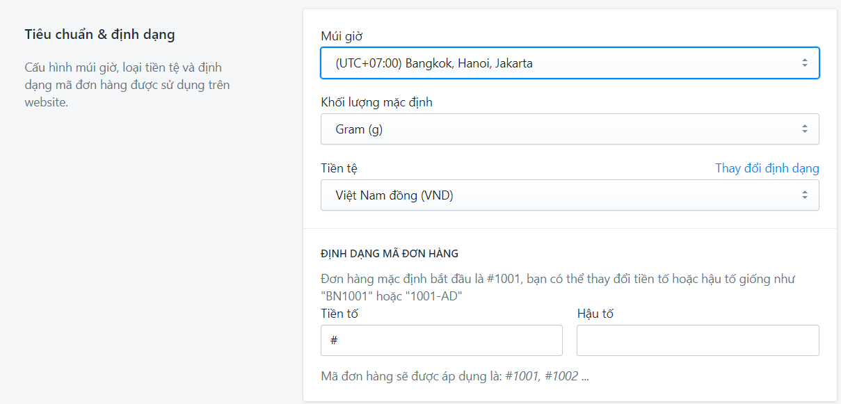

* Click chọn mũi tên thả xuống để lựa chọn các thay đổi. Tại đây bạn cũng có thể thay đổi định dạng của các giá trị như: Múi giờ, khối lượng mặc định, tiền tệ, định dạng mã đơn hàng khác bằng cách chọn nút **Thay đổi định dạng.**
  1. Cài đặt Google Analytics

Hãy thực hiện theo hướng dẫn dưới đây để cài đặt Google Analytics vào website của bạn:

C1: Nếu bạn đã có tài khoản và mã Google Analytics

* **Bước 1:** Trong trang quản trị website, click vào **Cấu hình** và chọn **Cấu hình chung**:
* **Bước 2:** Tại phần **Google Analytics,** nhập mã Google Analytics vào ô nhập mã.

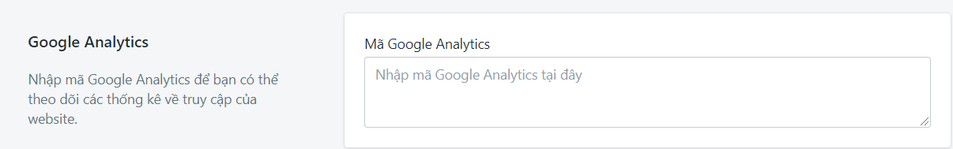

C2: Nếu bạn chưa có tài khoản Google Analytics

* **Bước 1:** Bạn truy cập vào trang Google Analytics theo đường link: <http://www.google.com.vn/analytics>.
* **Bước 2:** Truy cập vào Google Analytics bằng tài khoản Gmail của bạn, chọn nút **Đăng nhập** tại góc bên phải màn hình. 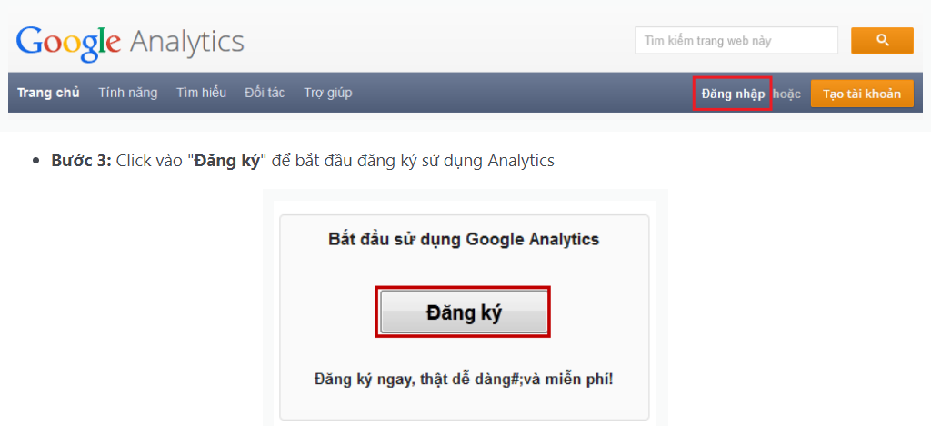
* **Bước 3:** Click vào "**Đăng ký**" để bắt đầu đăng ký sử dụng Analytics.
* **Bước 4:** Màn hình sẽ hiển thị phần quản lý trang website, Click chọn **Trang web**, không chọn Ứng dụng trên thiết bị di động và điền thông tin vào biểu mẫu.  Nhập tên miền cao cấp nhất của bạn vào mục URL của trang web, các ô chọn ở phía dưới là không bắt buộc.

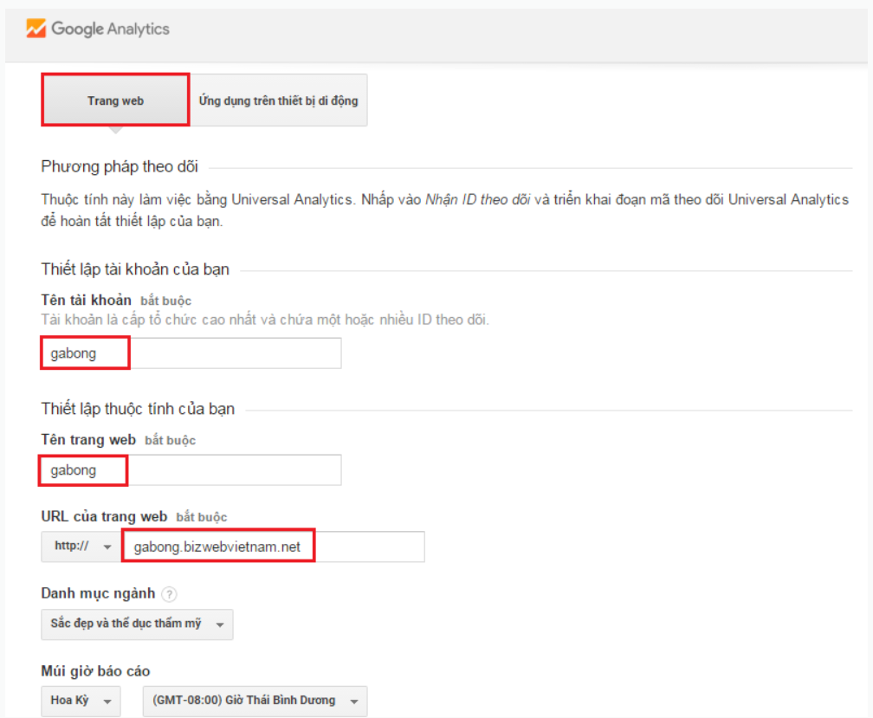

* **Bước 5:** Sau khi đã điền xong thông tin chọn “**Nhận ID theo dõi**”

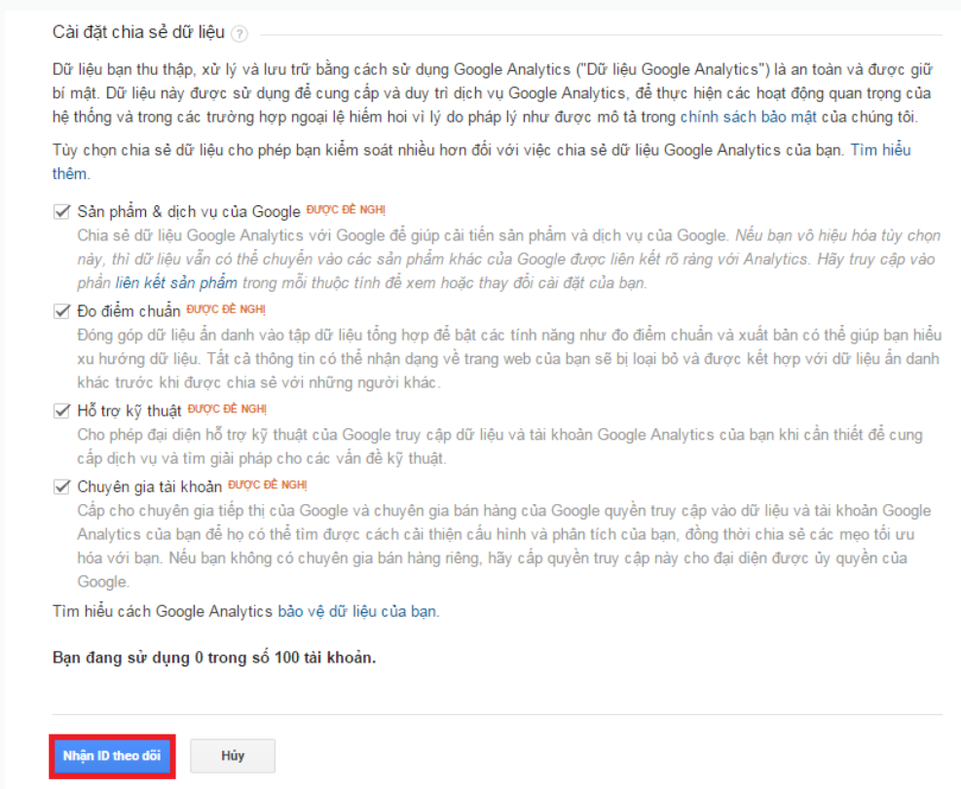

* **Bước 6:** Tiếp theo bạn phải đồng ý với các điều kiện sử dụng của Google Analytics. Click vào nút "**Tôi chấp nhận**"
* **Bước 7:** Tại trang quản trị Google Analytics, Google sẽ cung cấp cho bạn một đoạn mã code để theo dõi. Sao chép đoạn mã Google Analytis như hình bên dưới và tiến hành cài đặt vào website.
* **Bước 8:** Đăng nhập vào trang quản trị website, click vào **Cấu hình** và chọn **Cấu hình chung**
* **Bước 9:** Sao chép đoạn mã code và dán mã theo dõi vào mục **Google Analytics.**

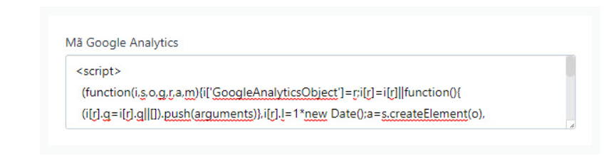

* **Bước 10:**  Click vào nút **Lưu** để hoàn thành việc cài đặt
  1. Cài đặt Facebook Pixel

Facebook pixel là công cụ phân tích dùng để đo lường hiệu quả của quảng cáo bằng cách hiểu các hành động mọi người thực hiện trên trang web.

* **Bước 1:** Trong trang quản trị website, click vào **Cấu hình** và chọn **Cấu hình chung**:
* **Bước 2:** Tại phần **Google Analytics,** nhập mã Google Analytics vào ô nhập mã.

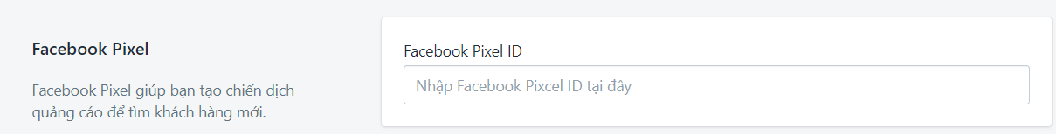

1. **Cấu hình địa chỉ cửa hàng**

Để vận chuyển sản phẩm giao tới khách hàng nhân viên của bạn sẽ cần tới cửa hàng hoặc kho để lấy hàng, trong trường hợp sản phẩm đang không có tại cửa hàng chính mà đang có tại một chi nhánh kho khác của cửa hàng, bạn sẽ cần cung cấp địa chỉ để nhân viên giao vận qua kho lấy hàng.

Để thêm địa chỉ cửa hàng bạn thực hiện theo hướng dẫn dưới đây:

* **Bước 1:** Tại trang quản trị website, bạn truy cập vào **Cấu hình** và chọn **Địa chỉ giao hàng**

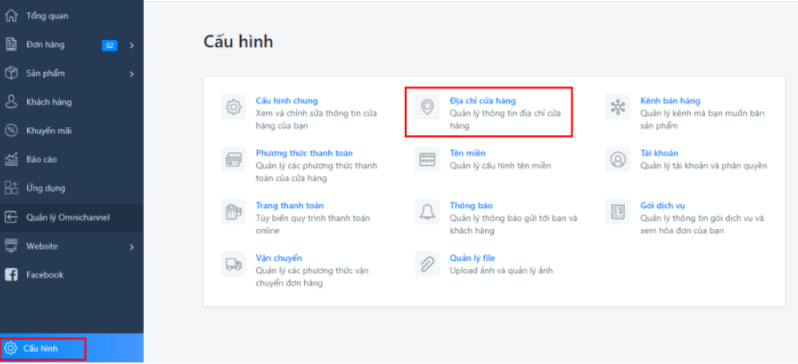

* **Bước 2:**Màn hình trang cấu hình địa chỉ cửa hàng hiển thị bạn sẽ thấy đã có thông tin của cửa hàng chính, chọn **Thêm địa chỉ cửa hàng** để thêm mới chi nhánh khác:

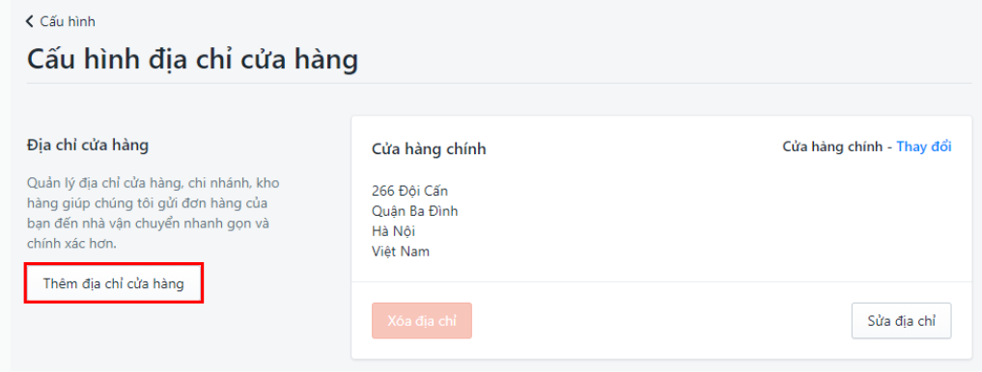

* **Bước 3:**Tại trang thêm địa chỉ cửa hàng bạn điền thông tin vào form:

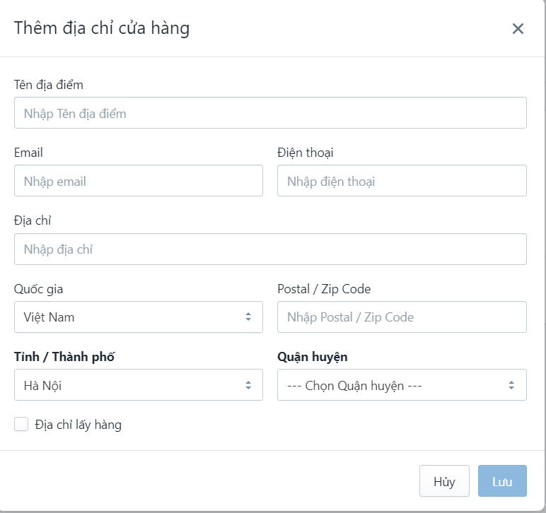

* ***Tên địa điểm:****Nhập tên địa điểm của chi nhánh, kho, địa chỉ cơ sở khác của cửa hàng*
* ***Email:****Nhâp thông tin email*
* ***Điện thoại:****Số điện thoại liên hệ*
* ***Địa chỉ:****Nhập địa chỉ của chi nhánh, kho, cơ sở khác của cửa hàng*
* ***Quốc gia:****Chọn quốc gia*
* ***Postal/Zip Code:****Mã bưu điện của tỉnh/thành mà cửa hàng đang hoạt động*
* ***Tỉnh/thành phố:****Chọn địa chỉ thành phố nơi cửa hàng đang hoạt động*
* ***Quận huyện:****Chọn Quận/huyện của thành phố/tỉnh*
* ***Địa chỉ lấy hàng:****Tích chọn vào Địa chỉ lấy hàng để cài đặt địa chỉ cơ sở, kho, chi nhánh sẽ là 1 trong các địa điểm lấy hàng*
* **Bước 4:** Chọn **Lưu**để lưu lại thông tin, màn hình trang cấu hình sẽ hiển thị thêm thông tin địa kho hàng bạn vừa thêm thành công.

1. **Cấu hình tài khoản**

Để thêm tài khoản nhân viên mới, hãy làm theo các bước sau:

* **Bước 1:**Đăng nhập website với thông tin của **chủ tài khoản**
* **Bước 2:**Tại trang quản trị website, truy cập vào **Cấu hình** và chọn **Tài khoản**

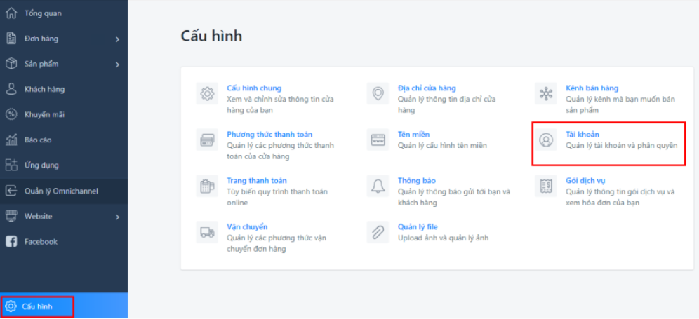

* **Bước 3:**Tại trang Cấu hình tài khoản, click chọn**Thêm mới**

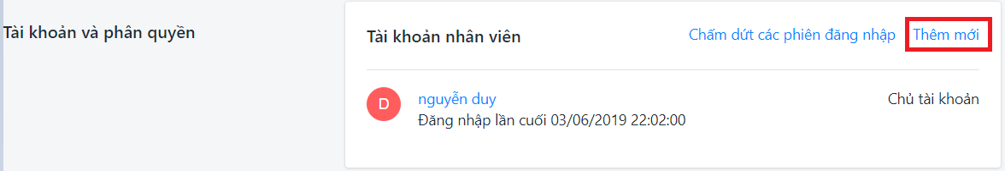

* **Bước 4:**Hệ thống sẽ chuyển sang trang Thêm tài khoản quản trị, bạn nhập thông tin vào form nội dung:

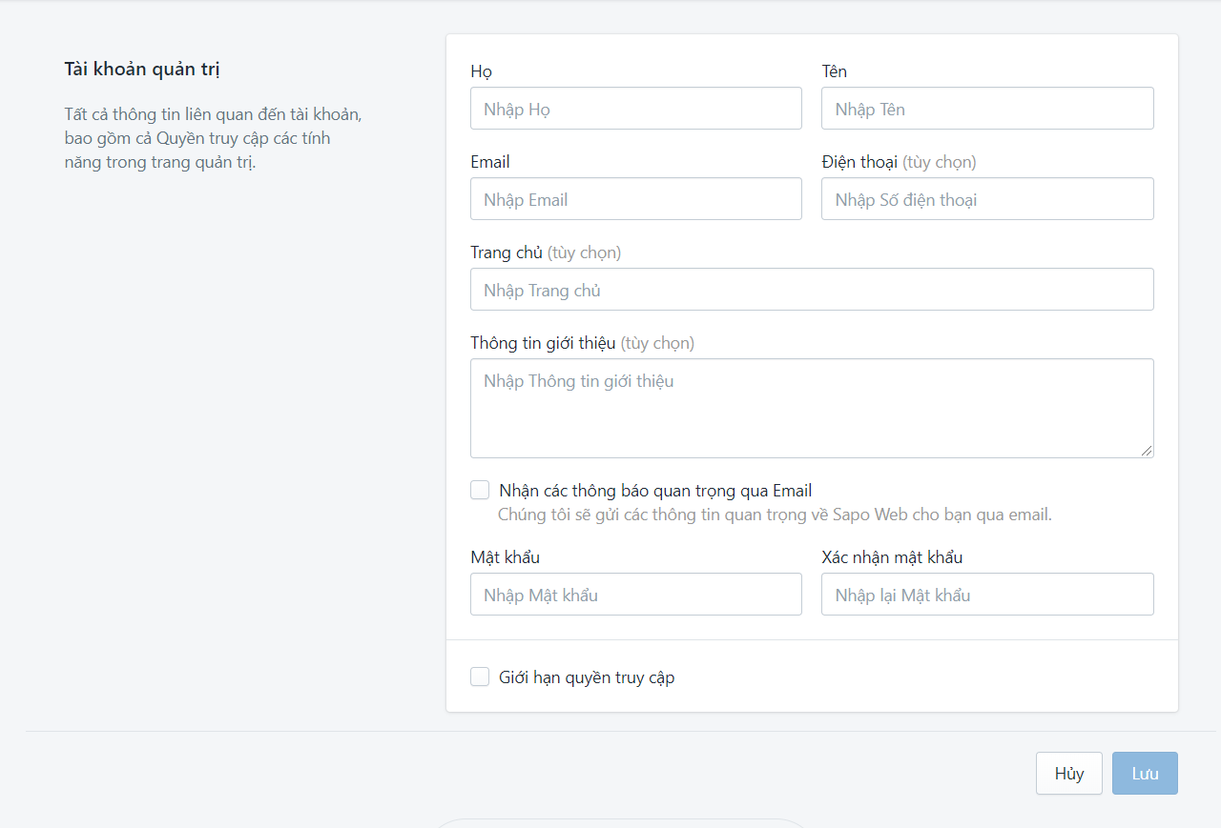

* ***Họ:****Họ của nhân viên*
* ***Tên:****Tên của nhân viên*
* ***Email:****Địa chỉ email của nhân viên sử dụng tài khoản*
* ***Điện thoại:****Số điện thoại của nhân viên*
* ***Trang chủ:****Nhập địa chỉ trang cá nhân của nhân viên nếu có*
* ***Thông tin giới thiệu:****Một số thông tin cơ bản về nhân viên*
* ***Nhận các thông báo quan trọng qua email:****Khi tích chọn tính năng này hệ thống sẽ gửi các thông tin quan trọng về Sapo Web cho quản trị viên qua email.*
* **Bước 5:** Click nút **Lưu** để hoàn tất thêm mới tài khoản quản trị, sau đó bạn có thể gửi thông tin để nhân viên có thể tiến hành đăng nhập và quản trị các chức năng đã được phân quyền.

1. **Cấu hình phương thức thanh toán**

4.1 Chọn phương thức thanh toán

Quy trình thanh toán online là một bước quan trọng để khách hàng của bạn thanh toán chi phí. Khi khách hàng thanh toán, họ có thể chọn thanh toán cho đơn đặt hàng của mình bằng bất kỳ phương thức nào bạn đã cài đặt trong phương thức thanh toán. Bạn có thể kích hoạt nhiều phương thức thanh toán trên Sapo Web.

Với những giao dịch thanh toán qua cổng thanh toán hoặc ví điện tử, Sapo Web bổ sung tính năng xác nhận thanh toán tự động. Khi mới tạo site thì cấu hình mặc định sẽ là xác nhận thủ công. Để chuyển cấu hình sang xác nhận thanh toán tự động, bạn vào mục **Cấu hình** =>**Phương thức thanh toán** => ở mục **Xác thực thanh toán**, bạn click chọn xác nhận thanh toán tự động rồi nhấn Lưu.

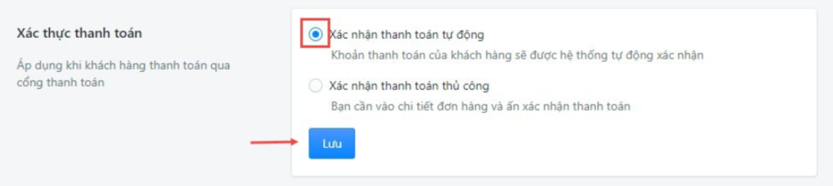

4.2 Các loại cổng thanh toán

Có rất nhiều cổng thanh toán mà Sapo liên kết hỗ trợ: VNPAY, VTCPAY, ZALOPAY, NAPAS, WEBMONEY, MOCA, PAYPAL, BAOKIM.VN, NGÂNLƯỢNG.VN, ONEPAY.

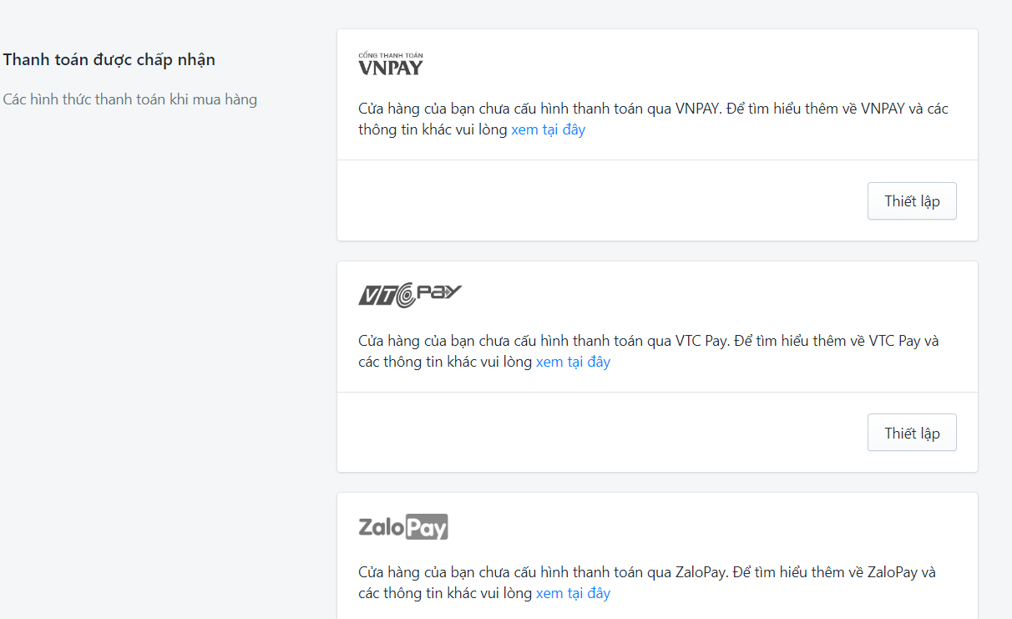

Ví dụ: Để tích hợp Cổng thanh toán **VNPAY** vào website trước tiên bạn cần ký hợp đồng với nhà cung cấp dịch vụ VNPAY, sau đó kích hoạt cổng thanh toán **VNPAY** cho website.

* **Bước 1:** Ký hợp đồng với **VNPAY**
* **Bước 2:** Kích hoạt cổng thanh toán **VNPAY** cho website

Để kích hoạt cổng thanh toán **VNPAY** bạn thực hiện như sau:

- Truy cập trang quản trị, click vào **Cấu hình** và chọn **Phương thức thanh toán**.

- Trong trang cấu hình thanh toán, tìm hình thức thanh toán qua **VNPAY**, click vào **Thiết lập**

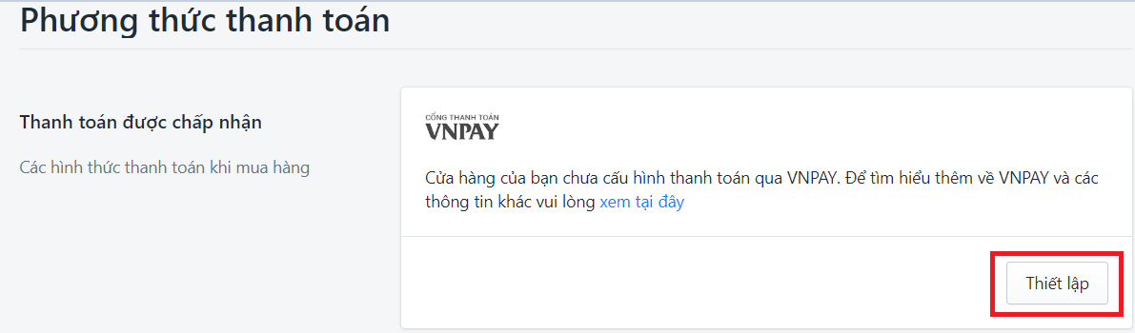

- Trong bảng hiện ra bạn nhập các mã **VNPAY** cung cấp vào các ô tương ứng.

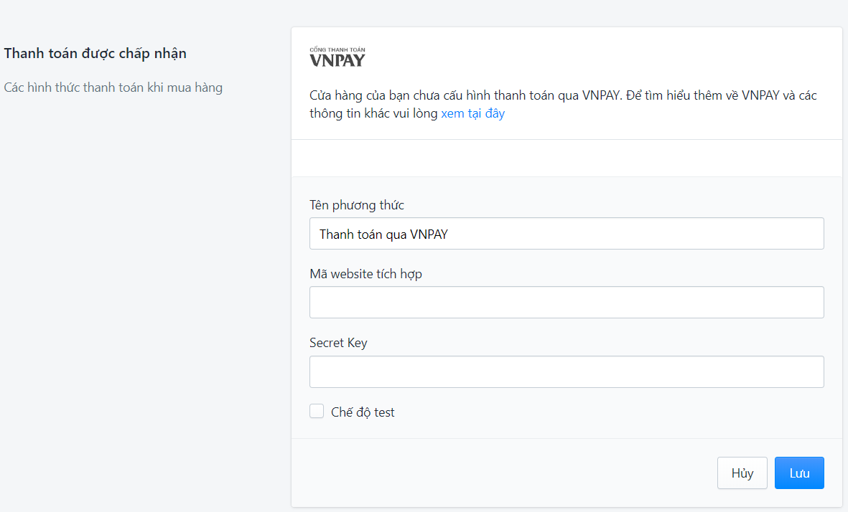

- Sau khi điền các thông tin thiết lập, Click chuột vào nút **Lưu**

Phương thức thanh toán qua VNPAY sẽ được hiển thị khi khách hàng thực hiện đến bước đặt hàng và thanh toán

* **Bước 3: Kiểm tra đặt hàng và thanh toán**

Sau khi tích hợp thành công hình thức thanh toán **VNPAY** vào website.

Phương thức thanh toán qua **VNPAY** sẽ được hiển thị khi khách hàng thực hiện đến bước đặt hàng và thanh toán.

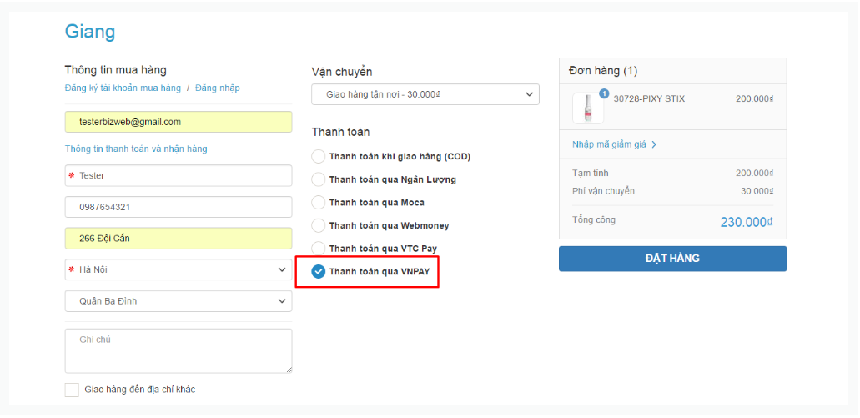

Sau khi chọn Đặt hàng, hệ thống sẽ chuyển sang trang thanh toán VNPAY để khách hàng lựa chọn phương thức thanh toán phù hợp.

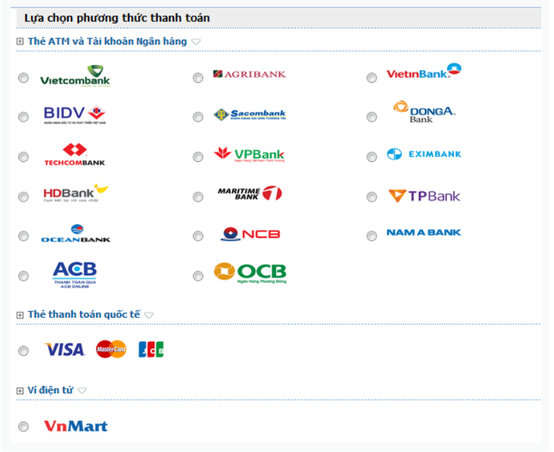

1. **Cấu hình trang thanh toán**

Trang thanh toán là trang giúp khách hàng tiến hành thanh toán sản phẩm khi khách hàng đặt mua sản phẩm, là một bước quan trọng để khách hàng của bạn thanh toán chi phí

5.1 Cài đặt chức năng tài khoản thanh toán.

Chức năng tài khoản thanh toán sẽ giúp bạn thiết lập chỉ những khách hàng có đăng ký tài khoản mới có thể mua hàng hoặc không cần đăng ký tài khoản vẫn có thể mua hàng. 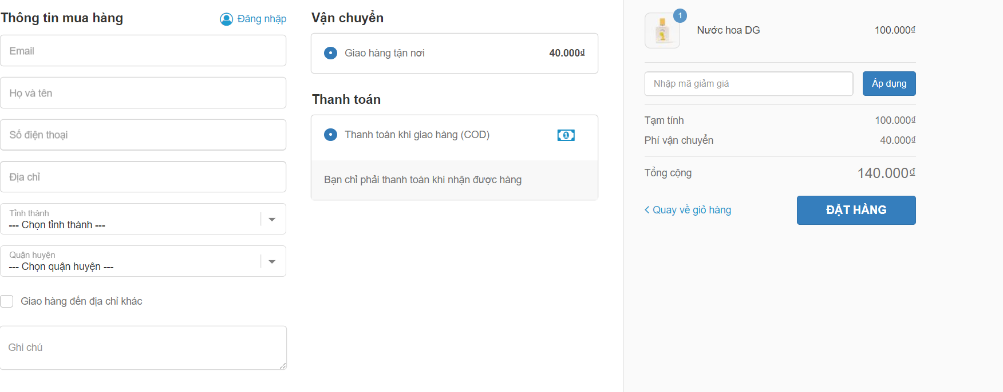

Để cài đặt chức năng tài khoản, bạn thực hiện theo hướng dẫn dưới đây:

* **Bước 1:** Trong trang quản trị website, click vào **Cấu hình** và chọn **Trang thanh toán**

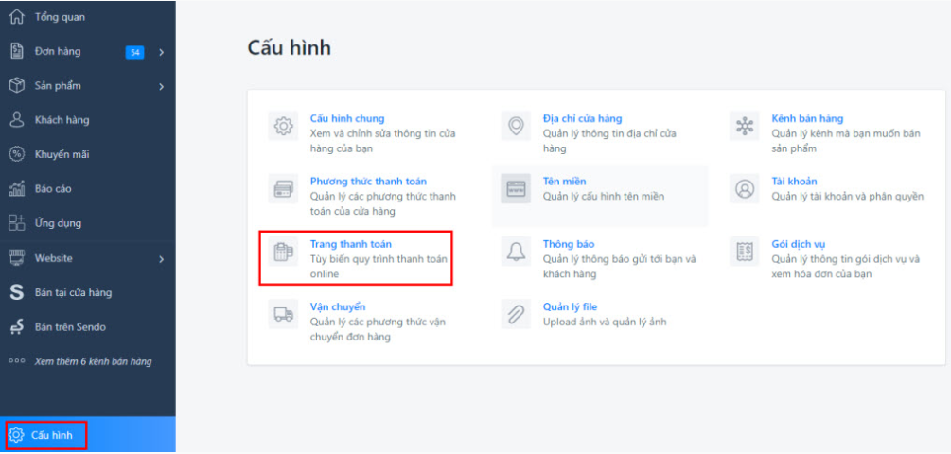

* **Bước 2:** Tại đây bạn tới mục **Tài khoản khách hàng** và lựa chọn 3 chức năng của tài khoản:



* ***Vô hiệu chức năng tài khoản:****Khách hàng sẽ chỉ thanh toán được khi họ không đăng nhập vào tài khoản trên web mặc dù họ đã có tài khoản trên website.*
* ***Bắt buộc có tài khoản:****Khách hàng chỉ thanh toán thành công nếu họ đã có tài khoản đăng ký trên website*
* ***Không bắt buộc có tài khoản:****Khách hàng có thể thanh toán mà khong cần đăng nhập. Với chức năng này thì dù có tài khoản hay không khách hàng vẫn có thể thanh toán*
* **Bước 3:** Click chọn Lưu để lưu lại thông tin

5.2 Cài đặt nội dung thanh toán

* **Bước 1:** Trong trang quản trị website, click vào **Cấu hình** và chọn **Trang thanh toán**
* **Bước 2:** Tại đây bạn tới mục **Thông tin thanh toán** và lựa chọn các chức năng tương ứng:

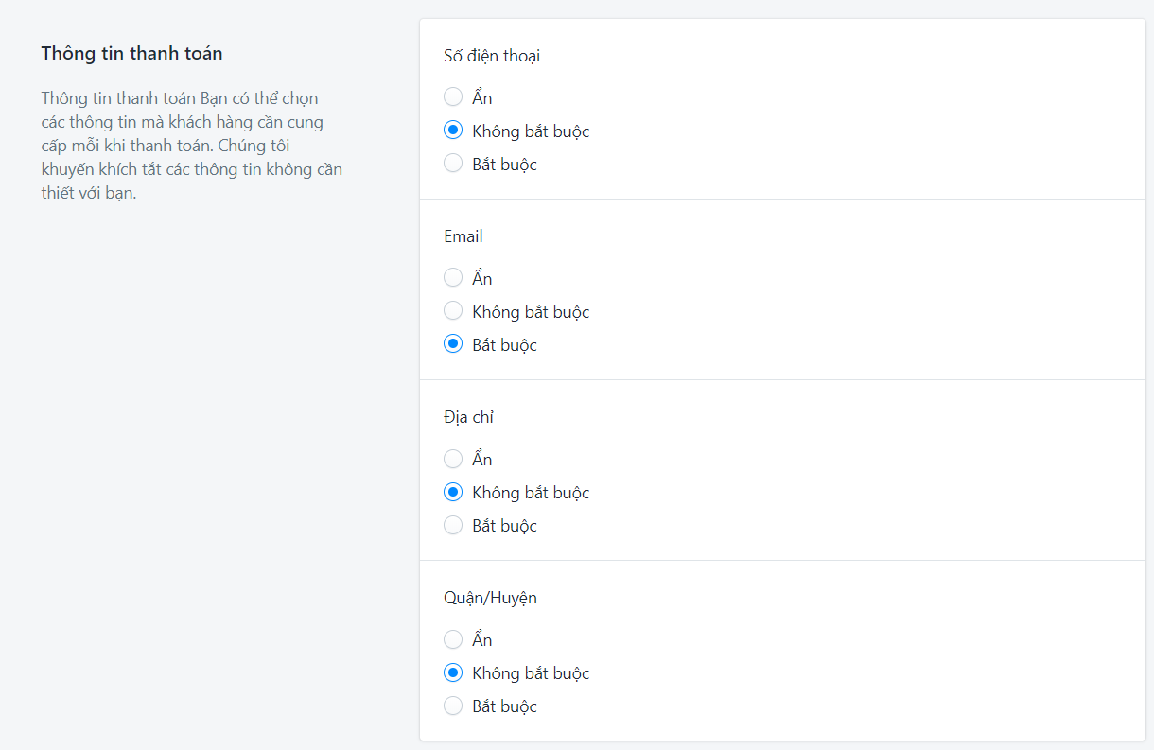

Bạn có thể lựa chọn **Ẩn**/**Không bắt buộc**/**Bắt buộc** một trong các trường thông tin này khi khách hàng thực hiện thanh toán.

* **Bước 3:** Click chọn **Lưu** để lưu lại thông tin

5.3 Cài đặt xử lý đơn hàng

Bạn có thể thiết lập thông tin nhận hàng giống thông tin thanh toán, tự động lưu trữ với đơn hàng, nhập thêm nội dung thông báo khi khách hàng thanh toán.

Để thiết lập xử lý đơn hàng, bạn thao tác theo những bước như sau:

* **Bước 1:** Trong trang quản trị website, click vào **Cấu hình** và chọn **Trang thanh toán**
* **Bước 2:** Bạn tới mục **Xử lý đơn hàng** và cài đặt các thông tin:

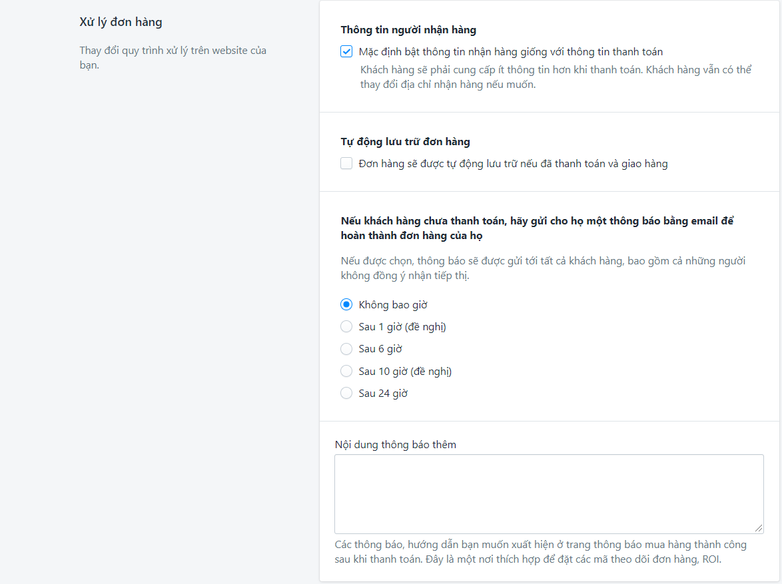

Tại đây bạn có thể thực hiện các thao tác:

* **Bật** /**tắt thông tin nhận hàng giống với thông tin thanh toán**: Khi bật lựa chọn này thì mặc định thông tin người nhận hàng sẽ giống với thông tin người thanh toán.
* **Bật / tắt Tự động lưu trữ đơn hàng:** Đơn hàng sẽ tự động lưu trữ khi bật lựa chọn này.
* **Nhập Nội dung thông báo thêm:** Bạn có thể nhập nội dung thông báo khi khách hàng hoàn thành các bước đặt hàng và thanh toán.
* **Bước 3:** Click chọn **Lưu** để lưu lại thông tin

1. **Cấu hình tên miền**

6.1 Cài đặt thiết lập tên miền trên website

* **Cấu hình trỏ tên miền về địa chỉ IP 210.245.8.133:**
* Bạn cần chỉnh sửa bản ghi A (Address Record) để xác định địa chỉ IP của Sapo Web **(210.245.8.133)**
* Để làm điều này hãy đăng nhập vào tài khoản của bạn từ đơn vị cung cấp tên miền và thiết lập bản ghi A.

**Lưu ý:** Để cấu hình trỏ tên miền bạn cần truy cập thông tin tài khoản tên miền (do nhà quản lý tên miền cung cấp), trong trường hợp bạn đã có tài khoản nhưng chưa biết cách cấu hình, bạn liên hệ tới đơn vị mình đăng ký tên miền, cung cấp địa chỉ IP của Sapo Web để được hỗ trợ trỏ tên miền.

6.2 Cài đặt thêm tên miền vào website

* **Bước 1:** Truy cập vào trang quản trị website, click vào **Cấu hình** và chọn **Tên miền**

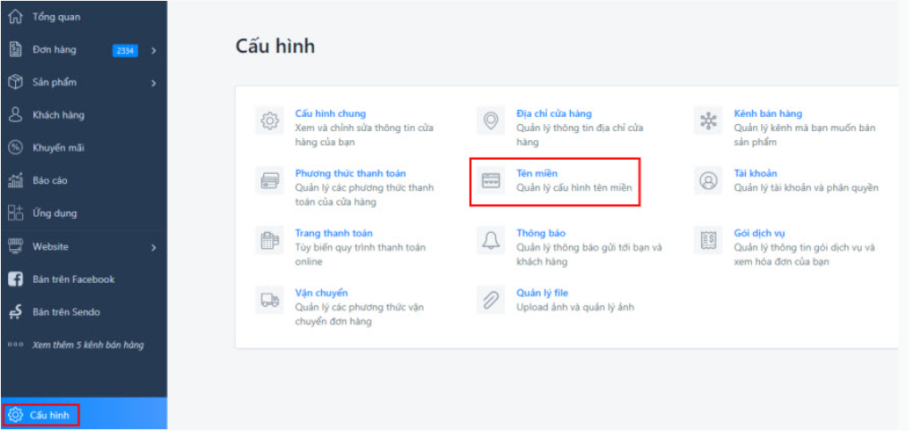

* **Bước 2:** Click nút **Thêm tên miền**

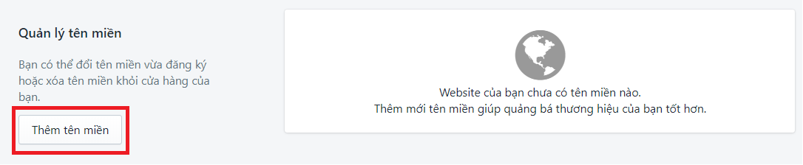

* **Bước 3:** Điền tên miền vào trường tên miền trong hộp thoại hiện ra

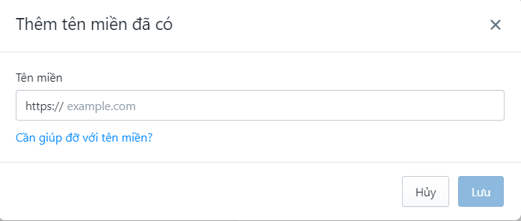

* **Bước 4:** Click nút **Lưu** để hoàn tất thêm tên miền.

6.3 Cài đặt quản lý tên miền

Bạn quản lý tất cả các thiết lập miền của bạn trên tại mục cấu hình tên miền trong trang quản trị website.

**Cấu hình chọn tên miền chính:**

* **Bước 1:** Truy cập trang quản trị website, click vào **Cấu hình** và chọn **Tên miền**
* **Bước 2:** Trong mục **Cấu hình tên miền chính**, chọn mũi tên thả xuống để click chọn tên miền chính sẽ cài đặt

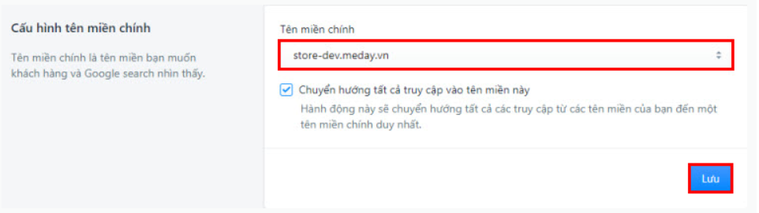

* **Bước 3:** Trong hộp thoại hiện lên, lựa chọn tên miền trở thành tên miền chính trong menu thả xuống.

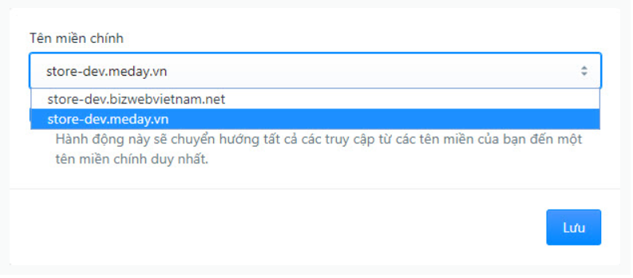

* **Bước 4**: Tích chọn **Chuyển hướng tất cả truy cập vào tên miền này** để điều hướng tất cả truy cập từ các tên miền khác đến tên miền chính.

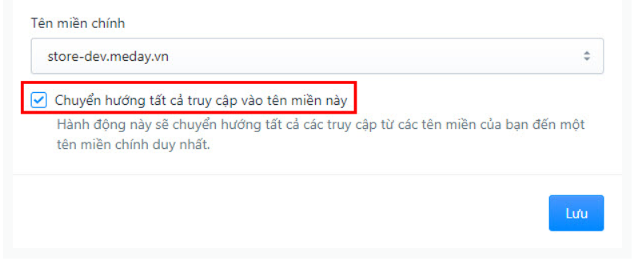

* **Bước 5:** Click nút**Lưu** để lưu thông tin thay đổi. Website của bạn sẽ hiển thị đến khách hàng với tên miền chính mà bạn đã chọn.

1. **Cấu hình vận chuyển**

Vận chuyển hàng hóa đóng một vai trò rất quan trọng trong việc lưu thông và phân phối sản phẩm. Trong đó, phương thức vận chuyển và phí vận chuyển là hai vấn đề bạn cần quan tâm nhất khi quản lý một cửa hàng.

7.1 Phí và dịch vụ vận chuyển

Với Sapo Web, bạn hoàn toàn có thể cấu hình hai nội dung này. Ngoài ra, Sapo Web còn tích hợp vận chuyển với các đơn vị vận chuyển chuyên nghiệp giúp bạn tiết kiệm tối đa chi phí cũng như làm cho việc giao hàng cho khách trở nên thuận tiện hơn bao giờ hết như: các công ty chuyên vận chuyển DHL, VNPost, Giao hàng tiết kiệm, Boxme, GHN.

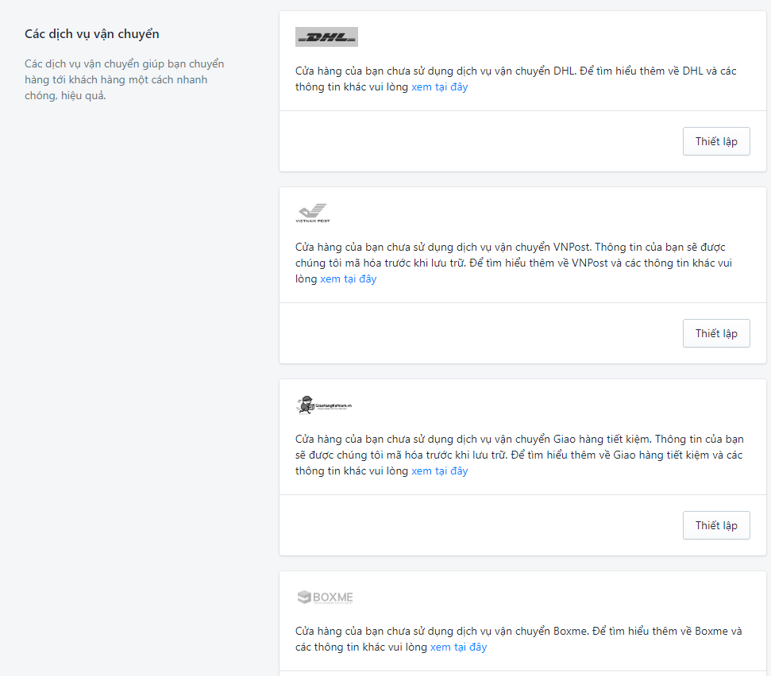

**Để thêm phí vận chuyển ta thực hiện:**

* **Bước 1:** Truy cập trang quản trị website, click vào **Cấu hình**và chọn**Vận chuyển.**

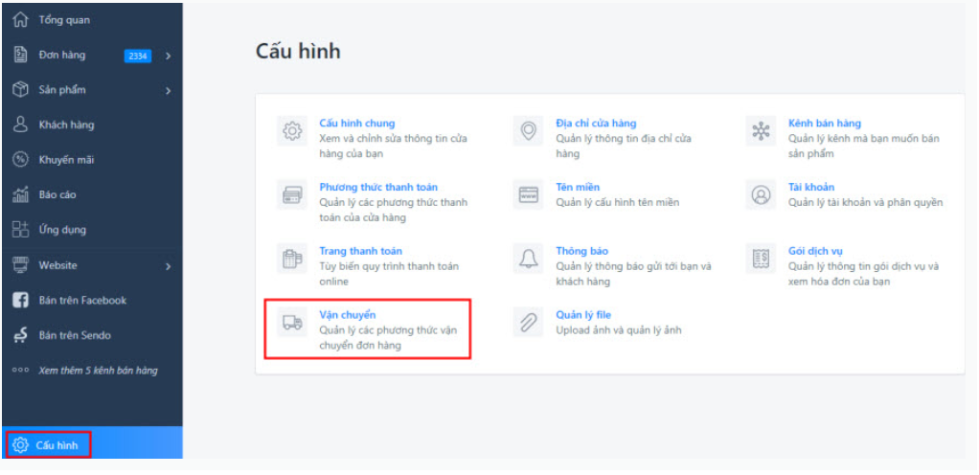

* **Bước 2:** Trong phần Phí vận chuyển, bạn chọn**Thêm phí vận chuyển**

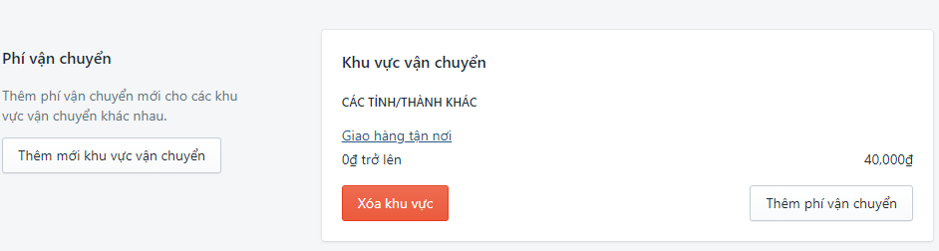

* **Bước 3: Điền thông tin phí vận chuyển và ấn Lưu để hoàn thành**

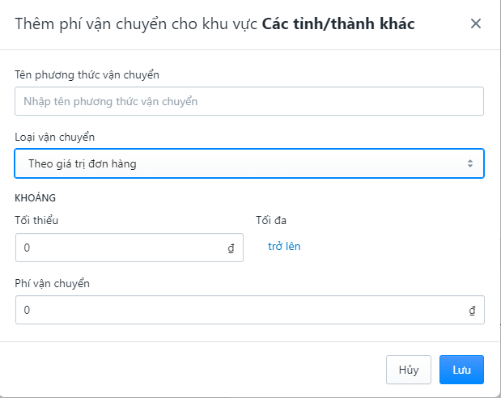

**Để chọn đối tác vận chuyển ta thực hiện:**

* **Bước 1:** Truy cập trang quản trị website, click vào **Cấu hình** và chọn **Vận chuyển.**
* **Bước 2:** Trong mục Các dịch vụ vận chuyển, chọn **đối tác giao hàng** và nhấp chuột vào **Thiết lập**

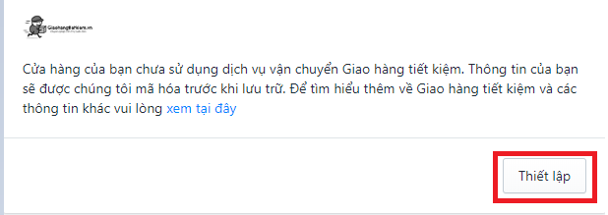

* **Bước 3:** Điền thông tin email, mật khẩu và nhấp chuột vào nút **Lưu**

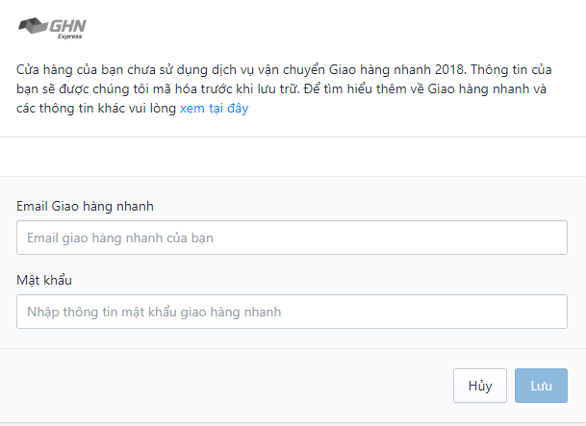

* **Bước 4:** Sau khi tích hợp thành công Hệ thống sẽ hiển thị:

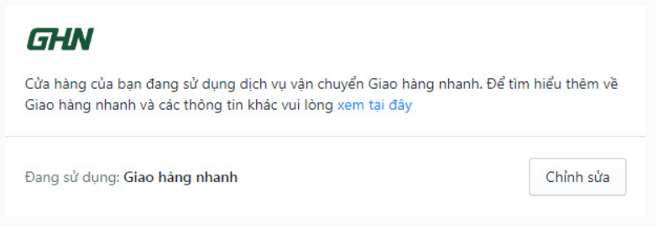

7.2 Cài đặt thêm khu vực vận chuyển

* **Bước 1:** Truy cập trang quản trị website, click vào **Cấu hình**và chọn**Vận chuyển.**
* **Bước 2:** Trong phần Phí vận chuyển, bạn chọn**Thêm mới khu vực vận chuyển**

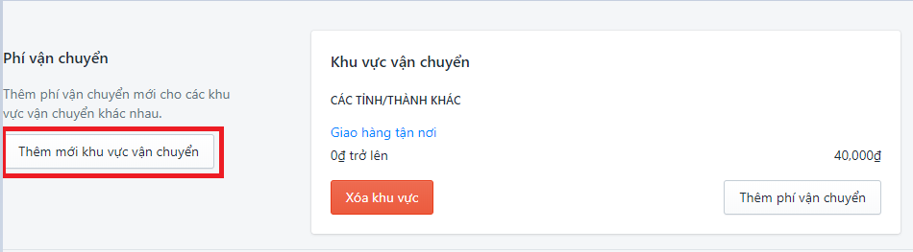

* **Bước 3:** Trên màn hình sẽ hiện ra một cửa sổ pop-up, bạn click vào menu thả xuống để hiển thị danh sách các Tỉnh/Thành phố

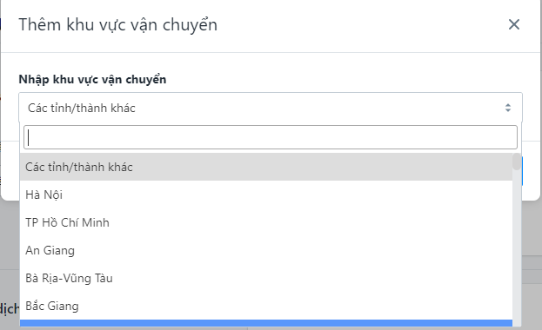

* **Bước 4:** Bạn click chọn Tỉnh/Thành phố mà bạn đang muốn cài đặt

1. **Cấu hình thông báo**

**Cài đặt email thông báo:**

Ở phần **Cấu hình thông báo** có sẵn cho chúng ta một số mẫu email:

* **Kích hoạt tài khoản của khách hàng từ phía admin:** Được gửi khi tài khoản của khách hàng được kích hoạt từ phía admin
* **Đổi mật khẩu khách hàng:** Được gửi khi khách hàng yêu cầu đổi mật khẩu
* **Đổi mật khẩu khách hàng từ phía admin:** Được gửi khi tài khoản của khách hàng được đổi mật khẩu từ phía admin
* **Đăng ký tài khoản khách hàng thành công:** Được gửi đến khách hàng sau khi đăng ký tài khoản thành công trên website
* **Thông báo khi hủy đơn hàng trong trang quản trị:** Được gửi khi quản trị hủy đơn hàng
* **Xác nhận đơn hàng:** Được gửi khi khách hàng tạo đơn hàng
* **Thông báo khi có đơn hàng mới:** Được gửi đến những người đã đăng ký khi có đơn hàng mới
* **Xác nhận hoàn trả:** Được gửi sau khi thực hiện hoàn trả cho khách hàng
* **Xác nhận giao nhận:** Được gửi khi đơn hàng được giao vận
* **In đơn hàng:** Mẫu nội dung khi in đơn hàng

Các email này sẽ được gửi cho bạn, nhân viên hoặc khách hàng của bạn, tùy theo từng tình huống*.*

Mặc dù những email này đã được soạn sẵn trong shop của bạn, nhưng bạn vẫn có thể thay đổi nội dung trong những mẫu email đó. Để làm vậy, hãy thực hiện theo các bước sau:

* **Bước 1:**Trong trang quản trị website, click vào trang **Cấu hình** và chọn **Thông báo:**

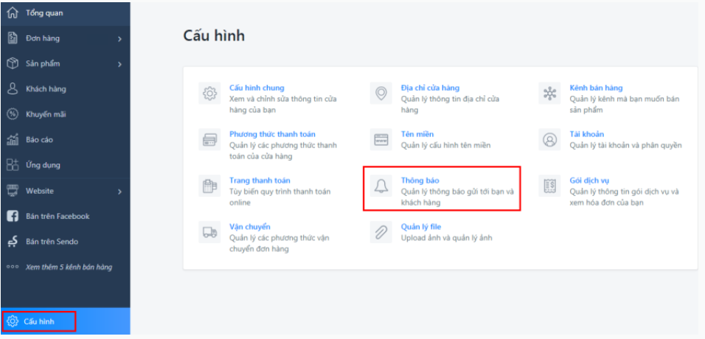

* **Bước 2:** Trong phần **Nội dung email**, nhấp chuột vào mẫu mà bạn muốn thay đổi.

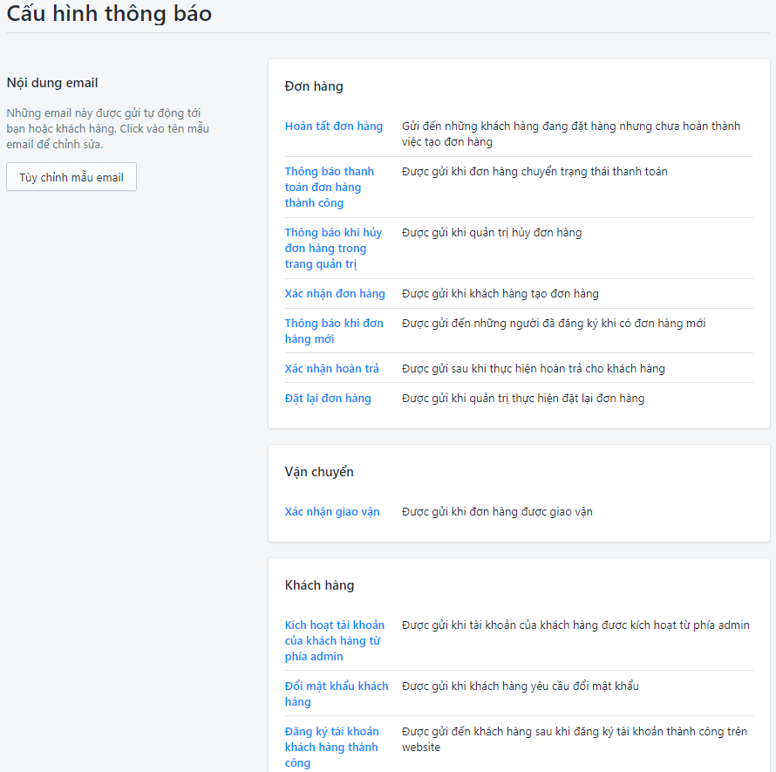

* **Bước 3:** Một cửa sổ phụ sẽ xuất hiện và bạn có thể chỉnh sửa ở đây. Chọn chủ đề bạn muốn chỉnh sửa

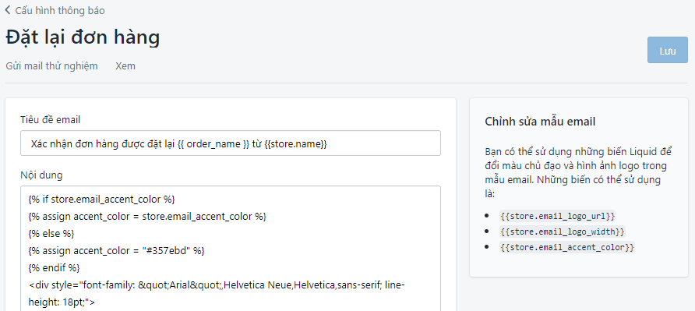

Các emails gửi đi từ shop của bạn được soạn bằng **Liquid.** Liquid là một ngôn ngữ lập trình đơn giản và dễ sử dụng. Đó cũng là ngôn ngữ lập trình được dùng để xây dựng nên các giao diện trong **Kho giao diện** của Sapo Web.

* **Bước 4:** Chỉnh sửa nội dung và ấn **Lưu** để hoàn thành

1. **Cấu hình quản lý file**

**Để tiến hành quản lý file ta thực hiện:**

* **Bước 1:**Trong trang quản trị website, click vào trang **Cấu hình** và chọn **Quản lý file:**

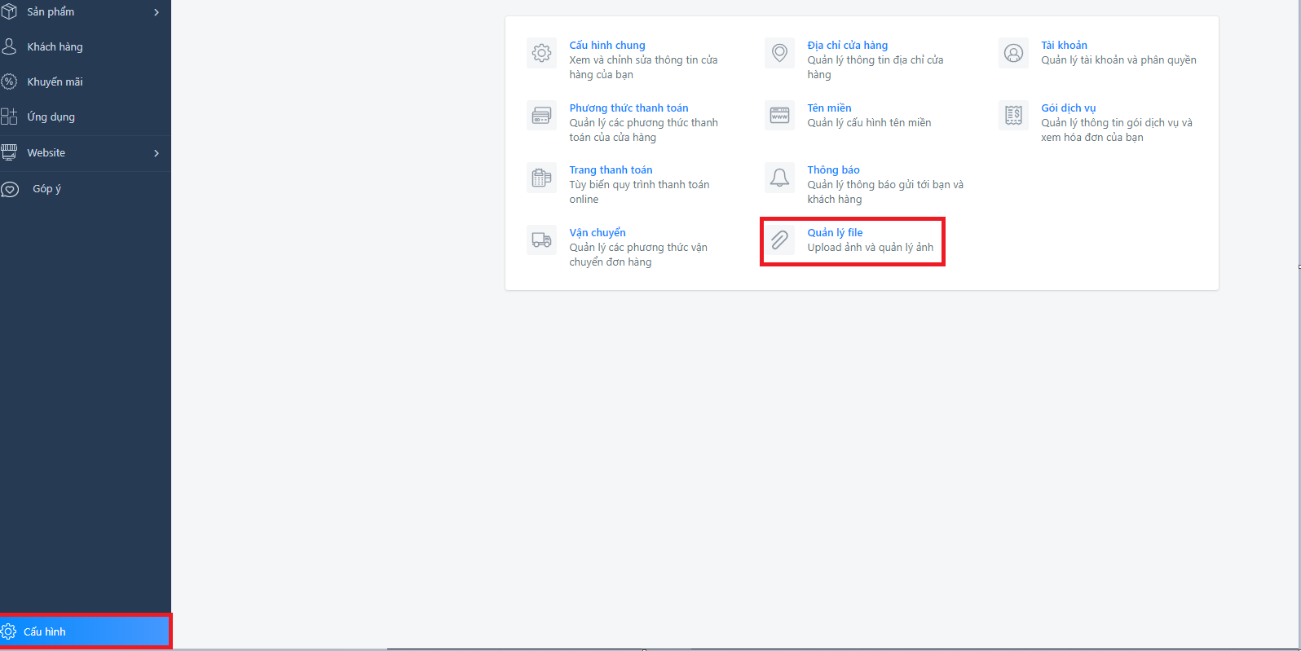

* **Bước 2: chọn Thêm File để có thể tải ảnh lên website**

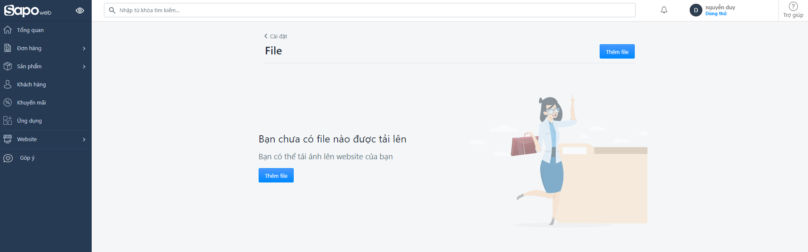

1. **Gói dịch vụ**

**Để thêm hoặc thay đổi gói dịch vụ sapoweb bạn thực hiện các bước sau:**

* **Bước 1:**Trong trang quản trị website, click vào trang **Cấu hình** và chọn **Gói dịch vụ:**

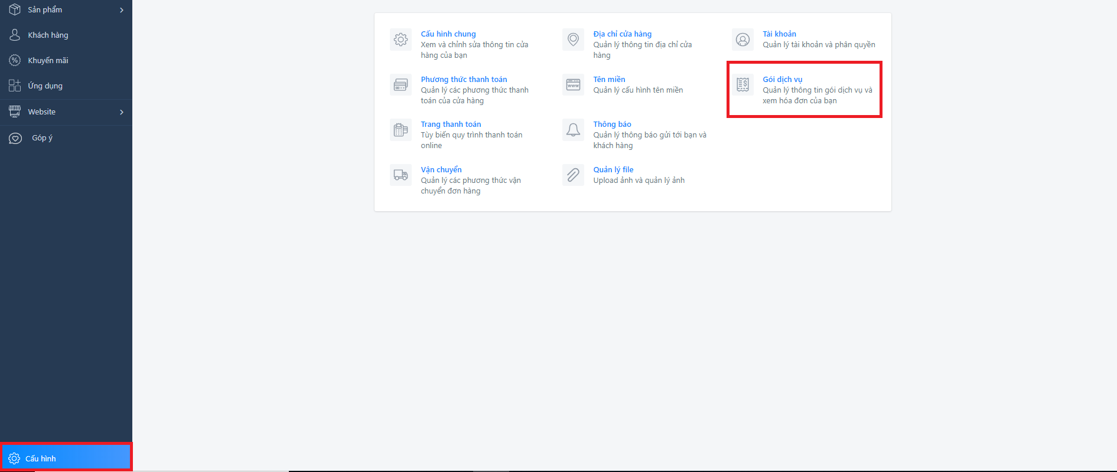

* **Bước 2:** Trong phần **Tổng quan về tài khoản**, nhấp chuột vào thay đổi gói dịch vụ.

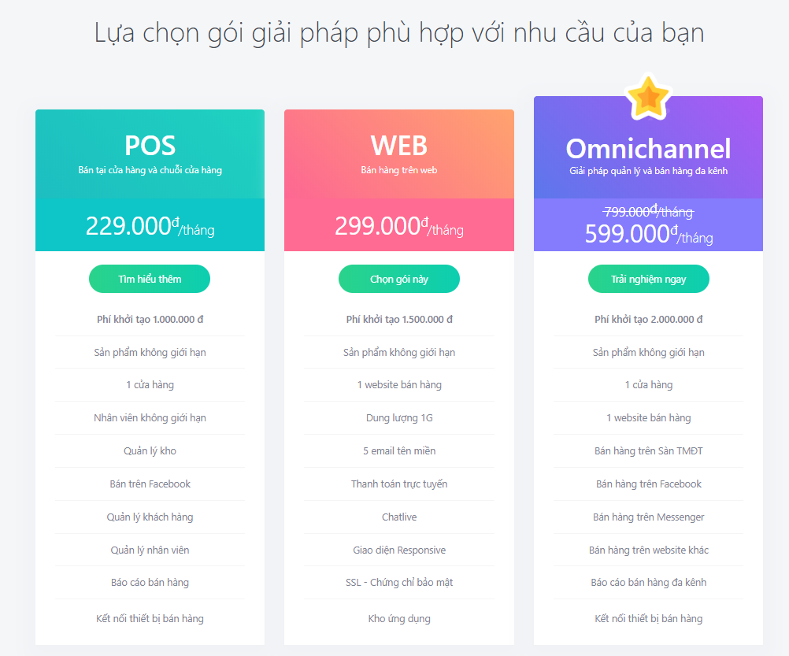

* **Bước 3:** Chọn gói dịch vụ mà bạn muốn sử dụng, ở đây có 3 gói dịch vụ của sapo

1. **Cấu hình giao diện**

Bạn có thể tùy chỉnh giao diện của mình thông qua trang Giao diện. Tính năng tùy chỉnh giao diện cho phép bạn chỉnh sửa giao diện và đồng thời có thể xem trước các thay đổi trên trang chủ website.

**Để thực hiện cấu hình giao diện thực hiện các bước sau:**

* **Bước 1:**Trong trang quản trị website, click vào **Cài đặt giao diện:**

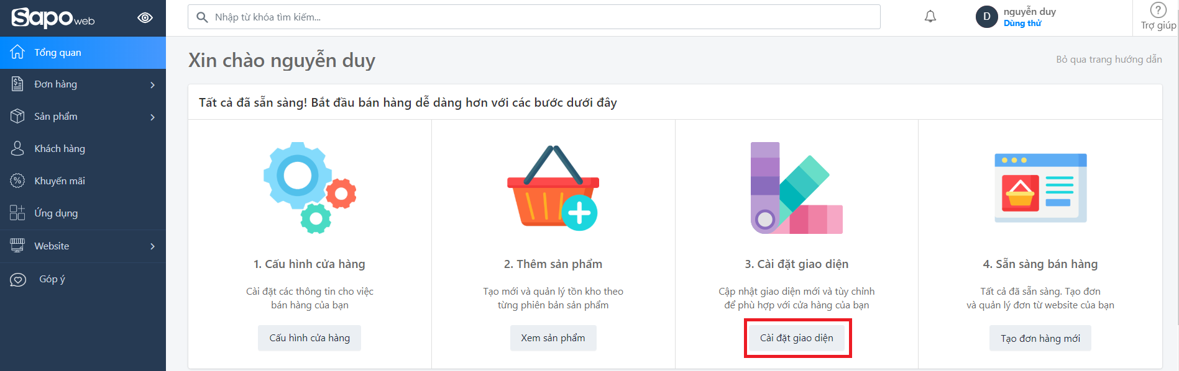

* **Bước 2:** Trong phần **Giao diện hiện tại**, nhấp chuột vào **Thiết lập giao diện**.

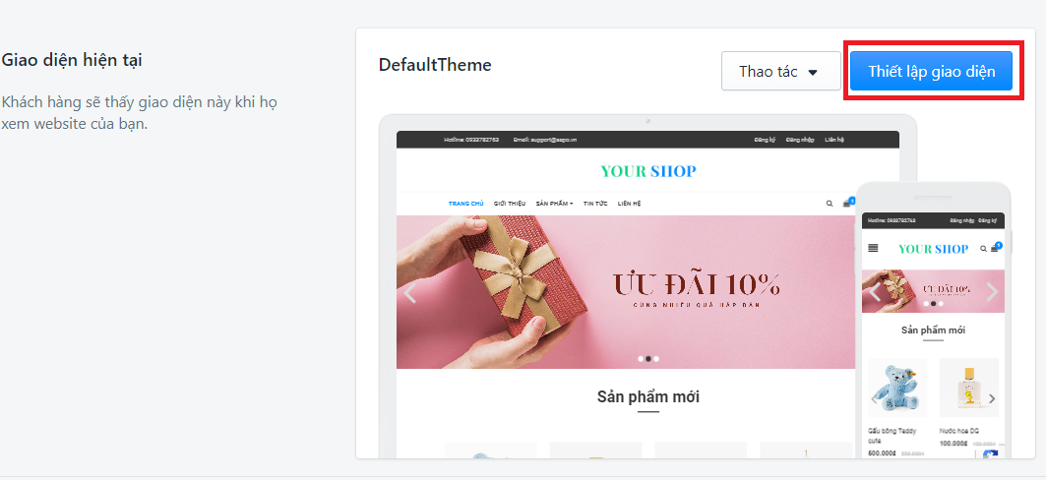

* **Bước 3:** Thay đổi các tùy chọn giao diện ở thanh menu bên trái của trang giao diện.

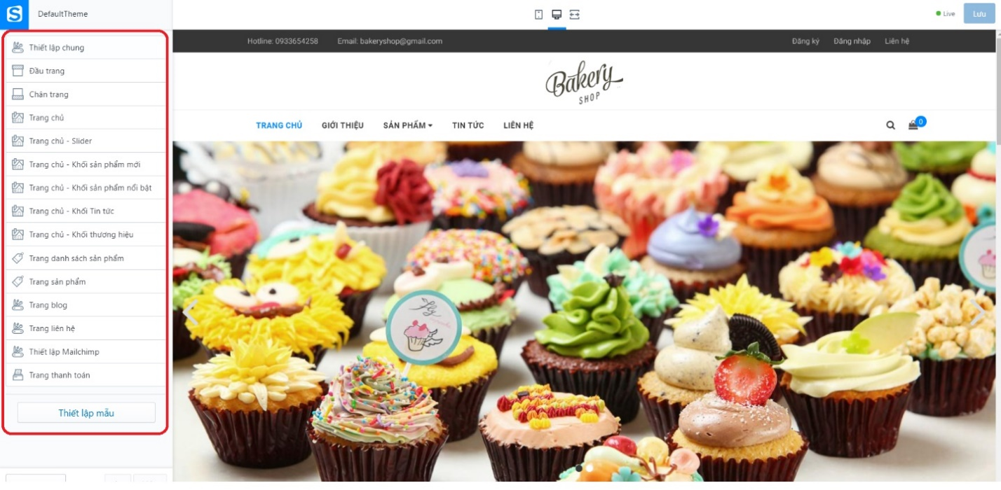

***Lưu ý:*** *Các thay đổi mà bạn thực hiện sẽ không được áp dụng lên website nến bạn chưa click nút****Lưu****thay đổi.*

**Ngoài ra còn có thể sử dụng giao diện ở kho giao diện của sapo web:**

* **Bước 1:**Trong trang quản trị website, click vào **Cài đặt giao diện:**
* **Bước 2:** Trong phần **Thêm giao diện**, nhấp chuột vào **Kho giao diện**.

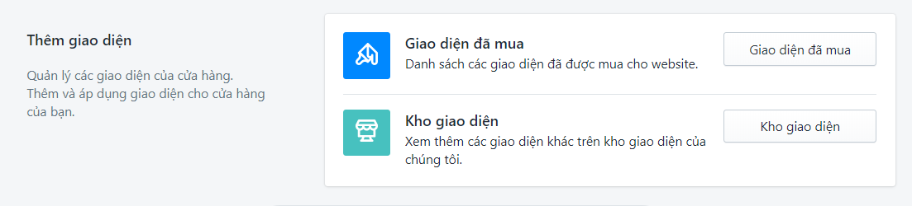

* **Bước 3:** Chọn giao diện bạn muốn sử dụng.

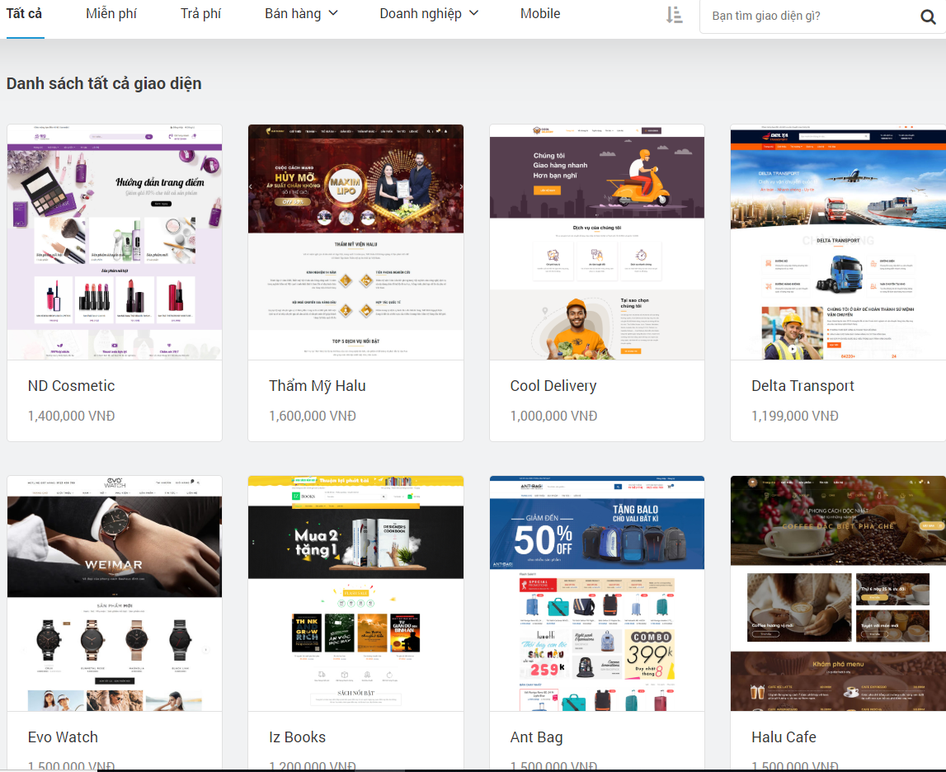

* **Bước 3:** **Click** vào sử dụng giao diện để tiến hành sử dụng.

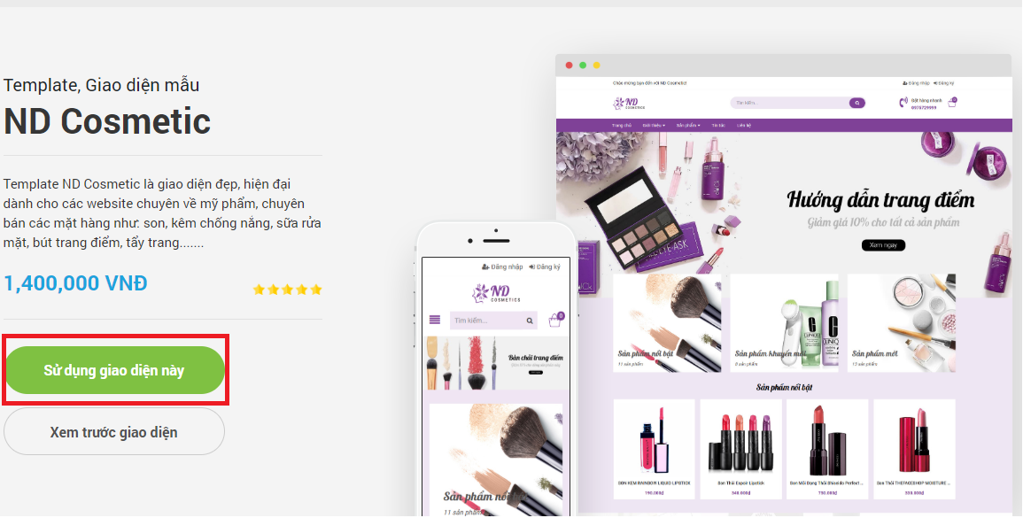

1. Cài đặt tiện ích và ứng dụng

1. Cài đặt tiện ích bán hàng đa kênh trên mạng xã hội facebook

* **Bước 1:** Trong trang quản trị Sapo tại **thanh Menu trái** bạn Click chọn **Facebook**

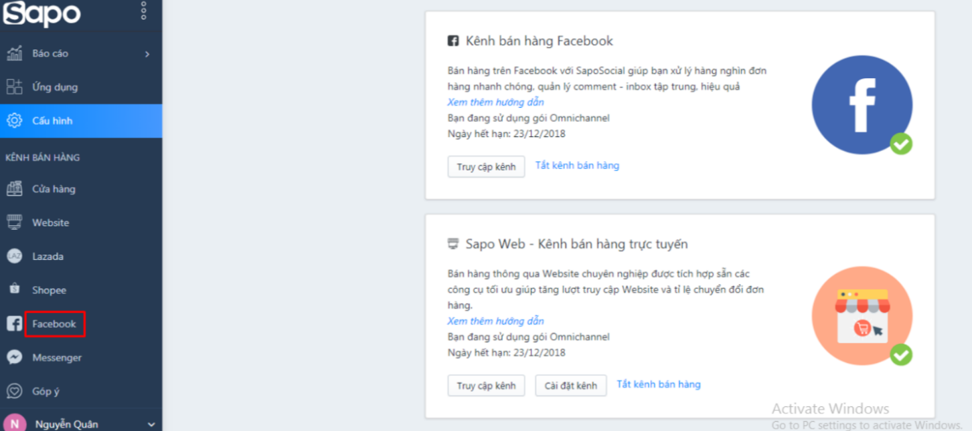

* **Bước 2:** Tại màn hình giao diện kết nối Sapo Social  bạn tiếp tục chọn nút **Kết nối với Facebook**



* **Bước 3:** Sau khi xác nhận kết nối với **Facebook** của bạn thành công, màn hình danh sách các **Fanpage** mà tài khoản Facebook của bạn đang quản lý hiển thị. Bạn chọn kích hoạt page cần quản lý bằng việc chọn nút **Kết nối.**

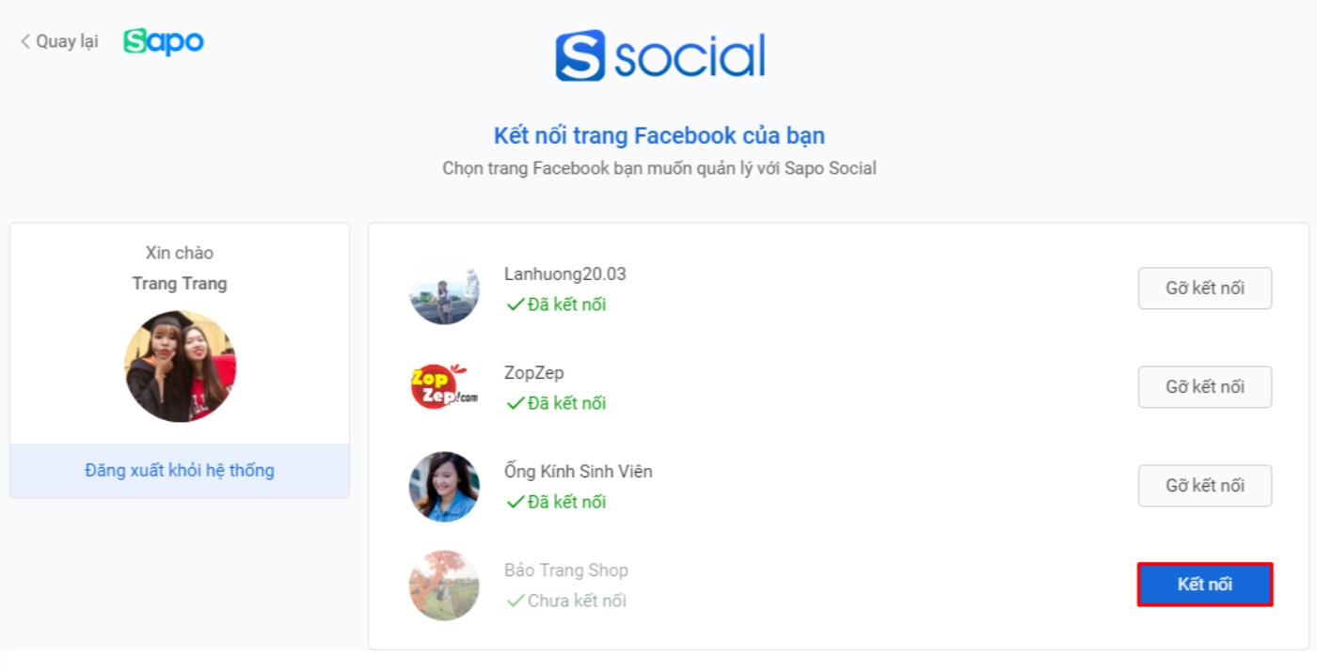

**Để quản lý bán sản phẩm trên Sapo Social thực hiện các bước sau:**

* **Bước 1:** Để đăng sản phẩm lên facebook bạn click vào "**Đăng Status**" cuối mỗi dòng tên sản phẩm

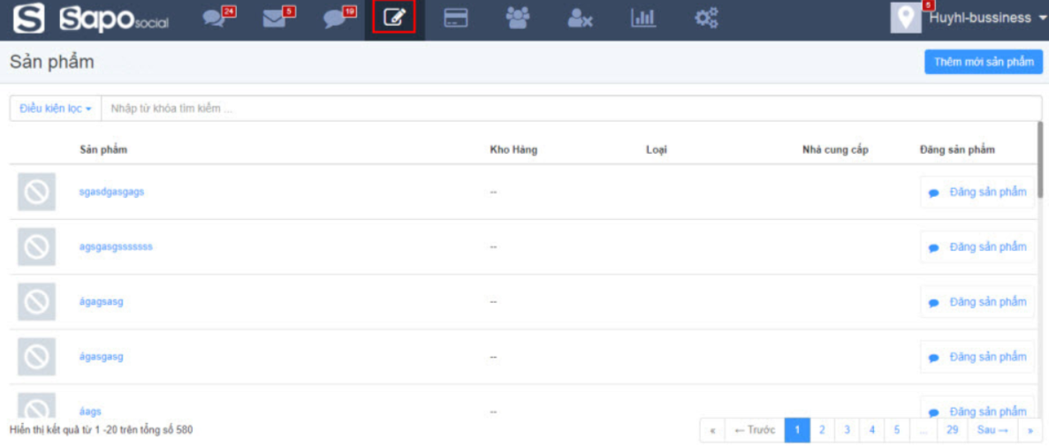

* **Bước 2:** Sau click vào "**Đăng Status**" màn hình sẽ hiển thị form có các thông tin sản phẩm: Tên sản phẩm, Mã sản phẩm, Giá tiền, Mô tả sản phẩm, Link mua sản phẩm, Ảnh sản phẩm. Tại đây mặc định có nhưng thông tin sản phẩm giống trên website của bạn, nếu bạn muốn thay đổi có thể chỉnh sửa lại, chỉnh sửa xong >> **Đăng Status**.

**Lưu ý:**

* Sản phẩm đăng lên status trên Facebook cần phải có tối thiểu 2 ảnh mới đăng thành công

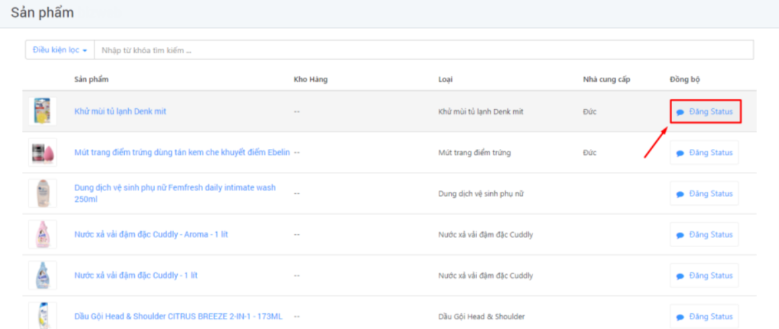

* **Bước 3:** Sau khi bạn click "**Đăng Status**" sẽ hiển thị thông báo thành công.

Trên Facebook.

**Để tạo đơn hàng trên Sapo Social ta thực hiện các bước sau:**

* **Bước 1:** Tại cột thứ 3 của màn hình tin nhắn, bình luận, click nút "**Tạo đơn hàng**" sẽ xuất hiện màn hình mẫu tạo đơn hàng.

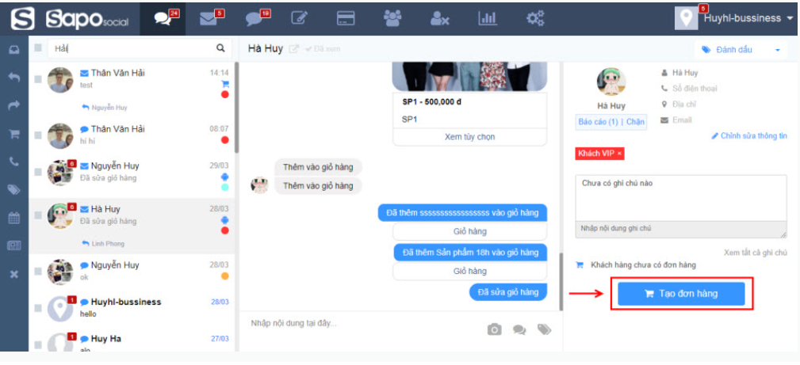

* **Bước 2:** Click vào **Thêm sản phẩm** và chọn sản phẩm có trong trang Sapo Web của bạn. Hoặc bạn có thể tạo một sản phẩm chưa có trong danh sách bằng cách click vào nút **Tạo sản phẩm tùy chọn**:  Nhập thông tin cho sản phẩm mới như **Tên sản phẩm, Giá và Số lượng**; Sau đó click **Thêm mới**.

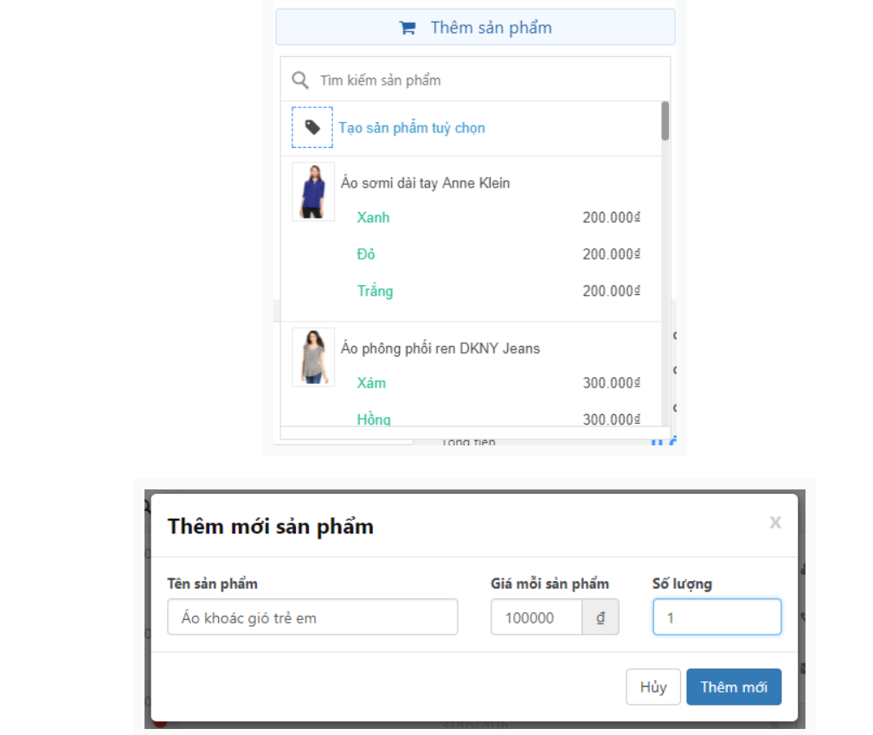

* **Bước 3:** Sau khi đã lựa chọn được sản phẩm, bạn nhập các thông tin của đơn hàng như **số lượng các sản phẩm, ghi chú, phí vận chuyển và giảm giá**.

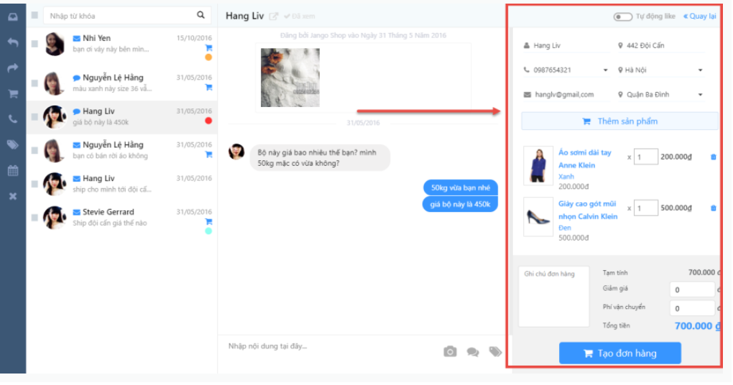

* **Bước 4:** Click **Tạo đơn hàng** để hoàn tất. Hệ thống sẽ hiện ra hộp thoại thông báo bao gồm mã đơn hàng. Đơn hàng được tạo thành công sẽ được lưu vào danh sách đơn hàng trong quản trị site của bạn. Bạn sẽ cập nhật trạng thái đơn hàng và theo dõi việc xử lý đơn hàng tại đó.

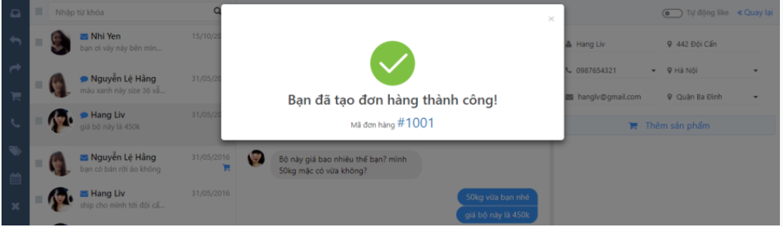

2. Cài đặt tiện ích bán hàng trên sàn thương mại điện tử

* **Bước 1:** Truy cập vào trang quản trị Sapo, tại menu cột trái bạn tới mục Kênh bán hàng, click vào biểu tượng [](https://bizweb.dktcdn.net/100/319/535/files/ket-noi-lazada-1.png?v=1530704238286) để thêm kênh:

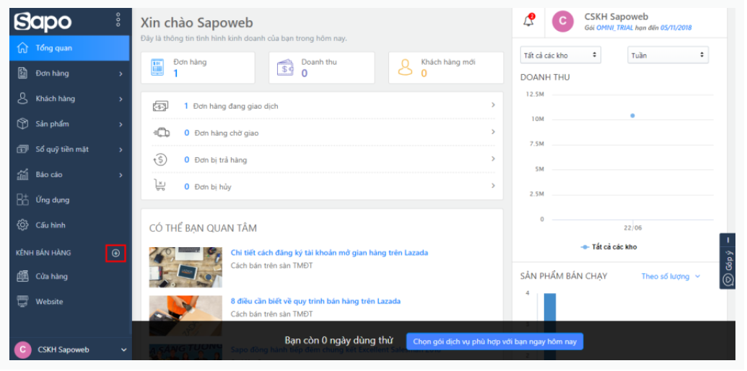

* **Bước 2:** Trong danh sách thêm kênh bán hàng, bạn tìm tới Kênh bán hàng Lazada và chọn nút **Thêm**

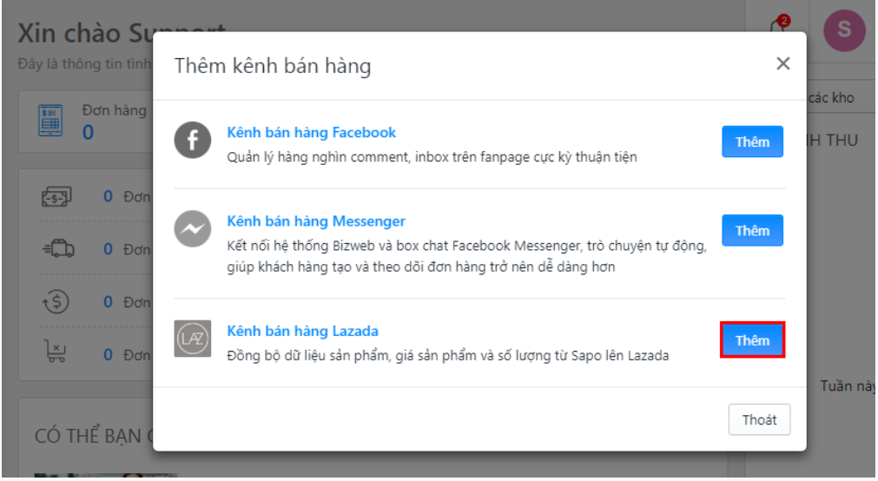

* Hệ thống sẽ tự động chuyển sang màn hình cài đặt kênh bán hàng Lazada, tiếp tục chọn **Kết nối với Lazada**:

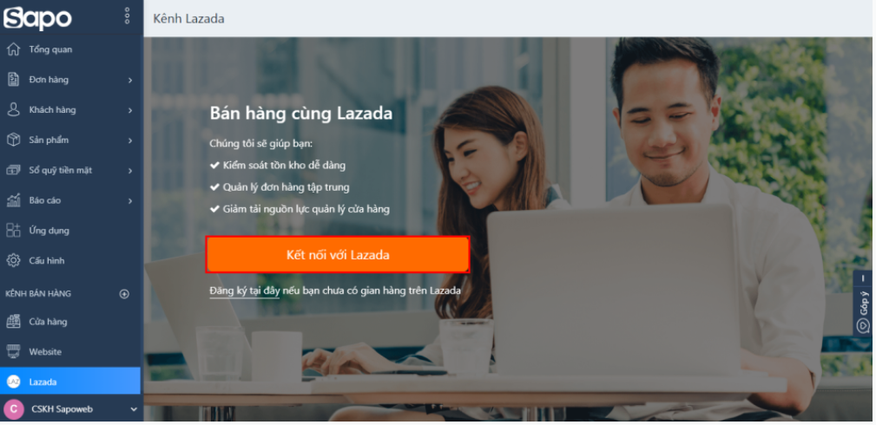

* **Bước 3:** Trong cửa sổ Đăng nhập và xác nhận truy cập bạn sẽ tiến hành điền thông tin vào fom đăng nhập:

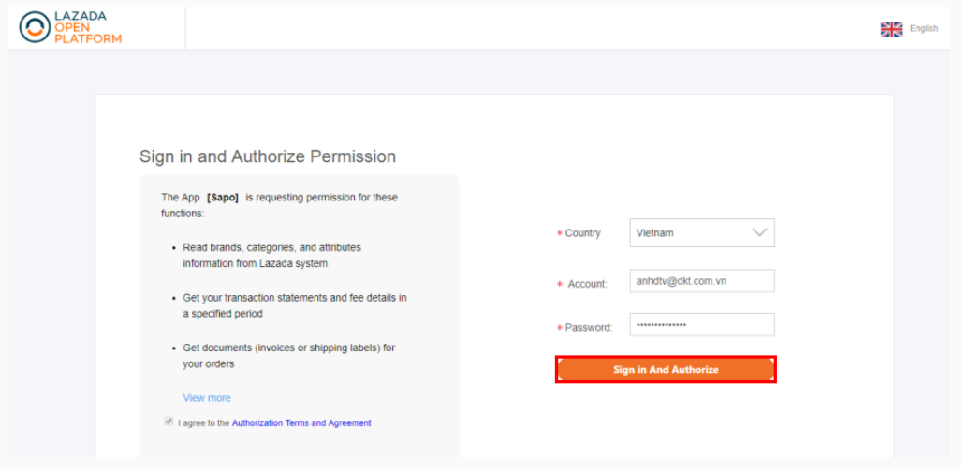

* ***Quốc gia (Country):****Chọn Vietnam.*
* ***Tài khoản (Account):****nhập địa chỉ email của tài khoản đã đăng ký Lazada.*
* ***Mật khẩu (Password):****nhập mật khẩu đăng nhập của tài khoản đã đăng ký Lazada*

Nhập hoàn thiện thông tin bạn bạn chọn **Đăng nhập và xác minh (Sign in And Authorize)**.

* **Bước 4:** Sau khi xác minh có hai phương thức cài đặt kênh, bạn sẽ có 2 lựa chọn:
* **Cấu hình mặc định:** Lựa chọn cấu này Sapo sẽ cài đặt tự động kênh Lazada cho nhà bán hàng theo cấu hình mặc định Sapo chọn sẵn, chọn **Xác nhận** để cài đặt cấu hình

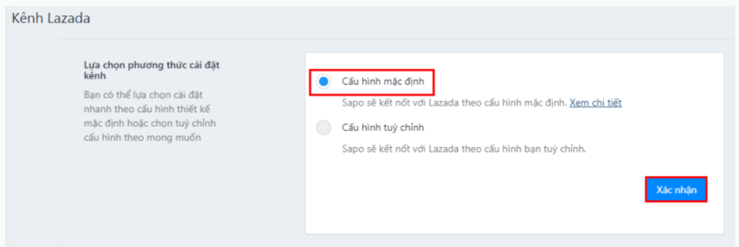

* **Cấu hình tùy chỉnh:** Lựa chọn cấu hình này nếu bạn muốn tự thiết lập các thông số theo mong muốn của mình.

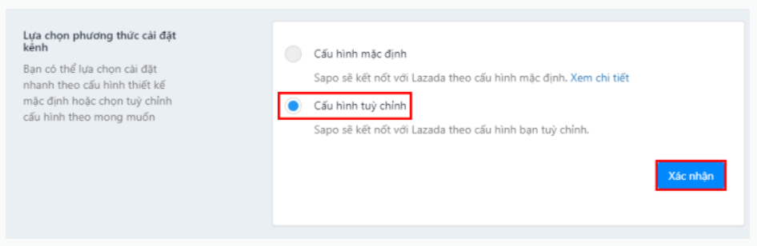

* Chọn **Xác nhận** để cài đặt cấu hình.

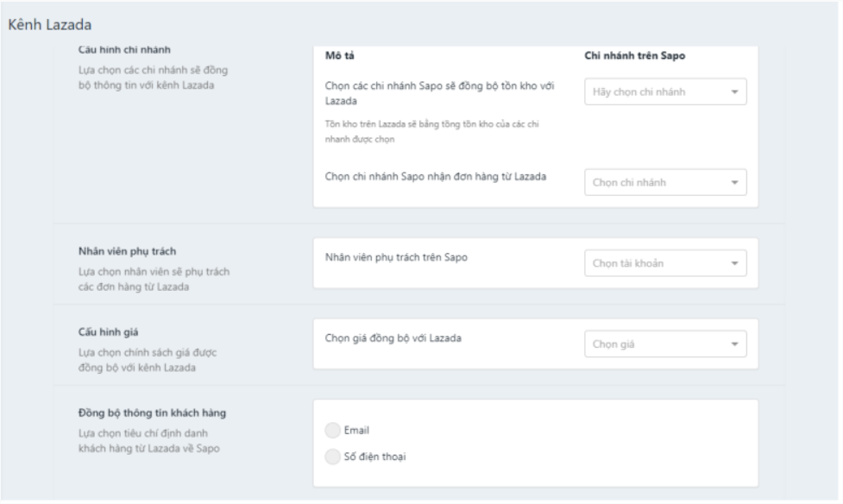

Thực hiện như vậy là bạn đã kết nối thành công với gian hàng trên Lazada để sử dụng.

**Để quản lý kênh Lazada ta thực hiện các bước sau:**

* **Cách 1:** Từ hệ quản trị Sapo tại mục Kênh bán hàng bạn chọn **Lazada** và chọn nút **Cấu hình**

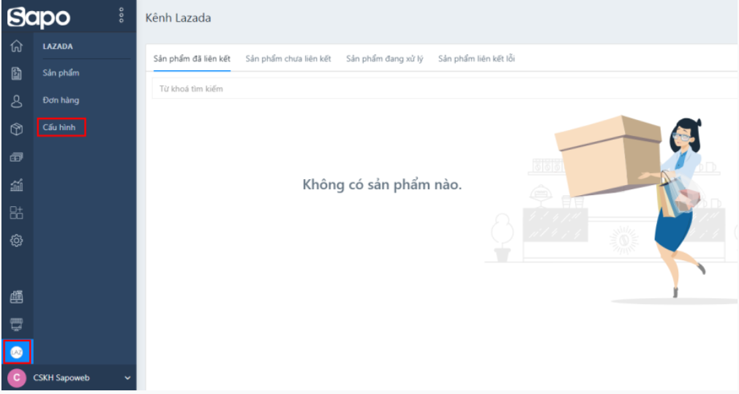

* **Cách 2:**Tại trang quản trị Sapo bạn chọn Cấu hình, chọn tiếp Kênh bán hàng. Tại đây bạn click vào nút Truy cập kênh bán hàng Lazada và chọn mục Cấu hình

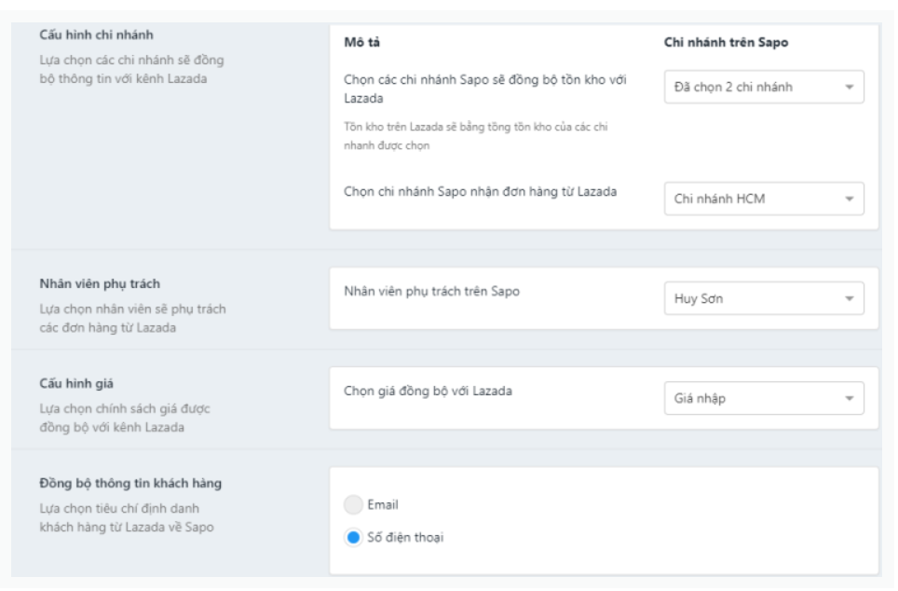

* Các cấu hình bao gồm :
* ***Số lượng chi nhánh để đẩy sản phẩm lên sàn:****Số lượng chi nhánh này ảnh hưởng đến số lượng tồn kho của sản phẩm sẽ đẩy lên sàn = Tổng số lượng sản phẩm trên các chi nhánh được thiết lập*
* ***Chi nhánh nhận đơn hàng từ sàn Lazada về:****Chi nhánh trên Sapo ghi nhận đơn hàng từ Lazada về*
* ***Giá đồng bộ với giá bán sản phẩm trên sàn Lazada:****Nhà bán hàng cần chọn một giá sản phẩm trên Sapo, sau khi đồng bộ, thông tin giá sản phẩm sẽ được thay đổi theo giá sản phẩm Sapo được thiết lập*
* ***Đồng bộ thông tin khách hàng:****Nhà bán hàng cần chọn theo hai tiêu chí là Email và Số điện thoại, để nhận diện khách hàng trên Sapo. Trường hợp nếu khách hàng trong đơn hàng từ Lazada về chưa tồn tại trên Sapo, hệ thống sẽ tạo mới khách hàng theo tiêu chí thiết lập trên Sapo*
* Chọn nút **Lưu**để cài đặt cấu hình lựa chọn.

3. Cài đặt tiện ích Google Shopping

* **Bước 1**
* Đăng nhập vào trang quản trị website của bạn và chọn kênh Google Shopping trên menu trái.
* Tại đây sẽ hiện ra màn hình đăng ký, bạn click vào nút **Đăng ký ngay** và điền đầy đủ thông tin theo form.
* Sau khi bạn đăng ký thành công, các chuyên viên của chúng tôi sẽ kiểm tra website có đủ điều kiện của Google không. Nếu website của bạn đủ điều kiện, chúng tôi sẽ tiến hành mở kênh Google Shopping để bạn có thể thực hiện bước tiếp theo.

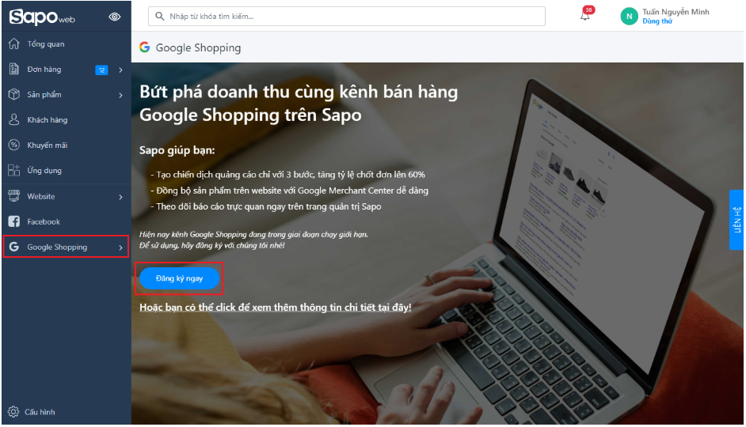

**Bước 2**: Tiếp theo bạn đọc kỹ các điều khoản dịch vụ của Gooogle, nếu sản phẩm bạn đang kinh doanh hợp lệ với các quy định đó, click đồng ý với các điều khoản và nhấn nút **Tạo merchant**

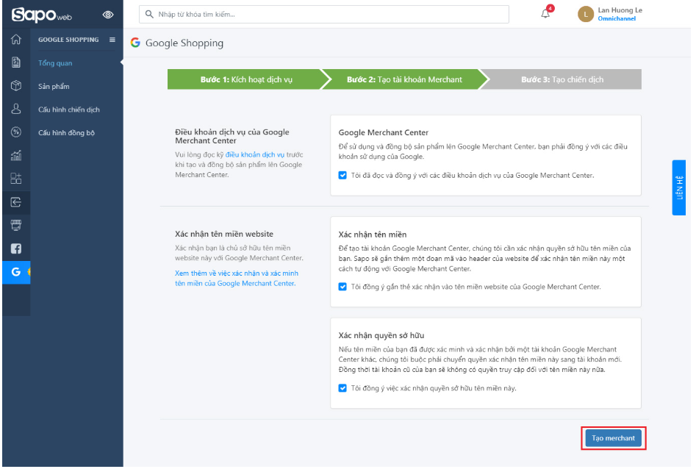

* **Bước 3:**
* Bạn tiến hành chọn khu vực muốn chạy quảng cáo và điền ngân quảng cáo hàng ngày. Mức ngân sách tối thiểu được đề xuất là 200.000đ/ ngày
* Sau khi điền các thông tin trên, bạn click vào Cấu hình chiến dịch để hoàn thành việc tạo chiến dịch.

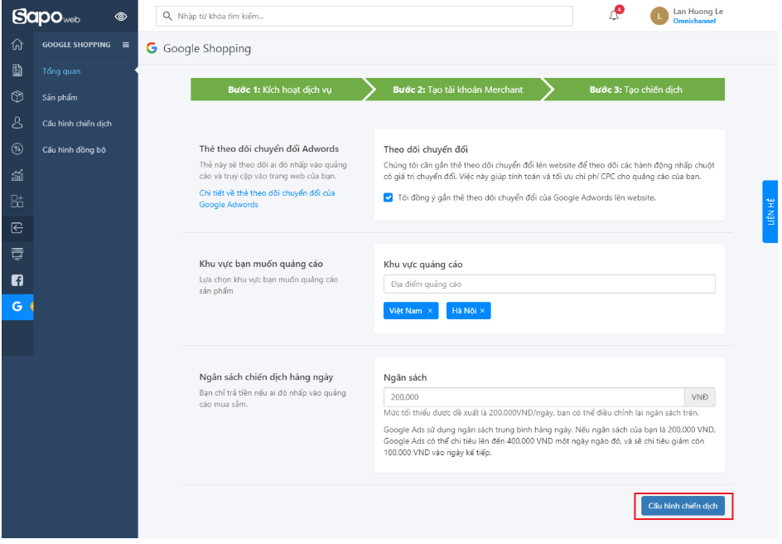

* Sau khi bạn click hoàn thành sẽ liện ra một thông báo "Chiến dịch Google Shopping đã được khởi tạo" và link để đồng bộ Sản phẩm lên Google Merchant (nếu bạn chưa đồng bộ). Bạn có thể xem hướng dẫn đồng bộ bên dưới.

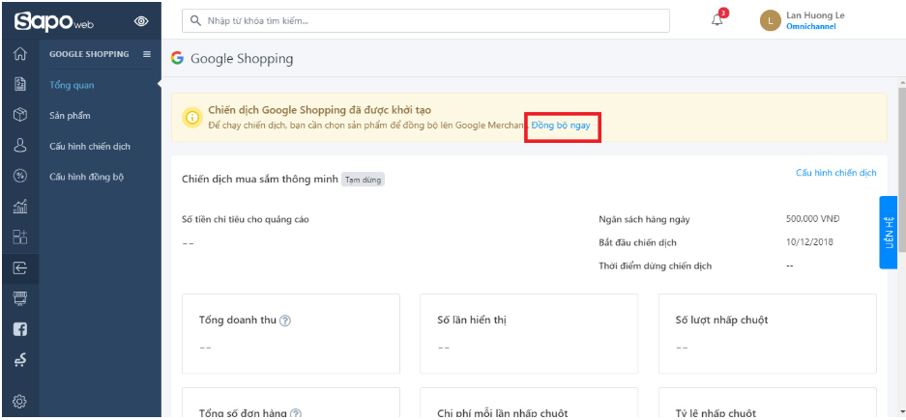

***Để đồng bộ sản phẩm trên website với tài khoản Google Merchant Center, bạn cần thực hiện các bước sau:***

* **Bước 1:** Đầu tiên, bạn chọn kênh Google Shopping và click vào mục **Cấu hình đồng bộ**

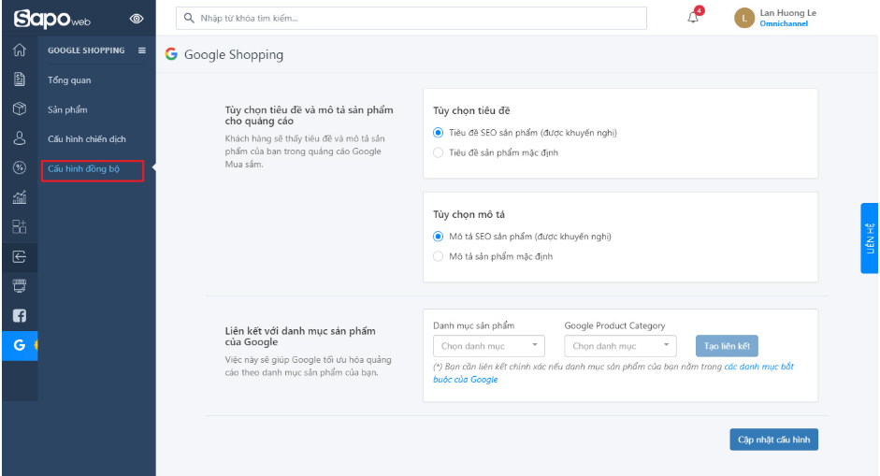

* **Bước 2:** Tại màn hình cấu hình đồng bộ, hệ thống cho phép bạn tùy chọn tiêu đề và mô tả sản phẩm cho chiến dịch quảng cáo. Tiêu đề và mô tả này sẽ hiển thị khi người dùng tìm kiếm sản phẩm của bạn.

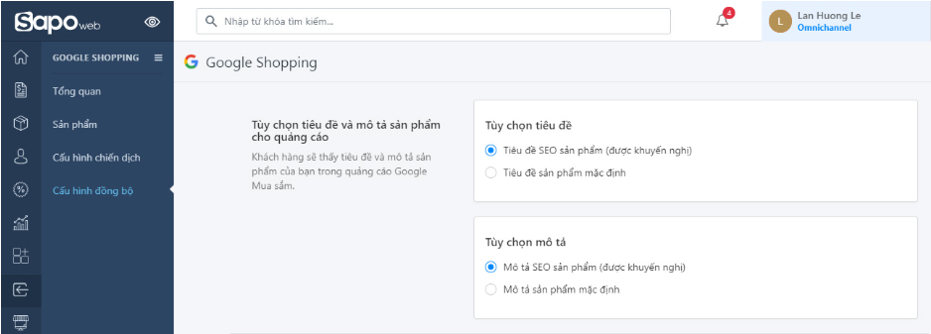

* **Bước 3:** Tiếp theo bạn liên kết danh mục sản phẩm trên website của bạn với danh mục tương ứng của Google. Sau đó click **Tạo liên kết** và lập lại cho tất cả các danh mục sản phẩm bạn muốn quảng cáo.
* Sau khi liên kết cho tất cả các danh mục, bạn click "**Cập nhật cấu hình**" để hoàn tất việc đồng bộ

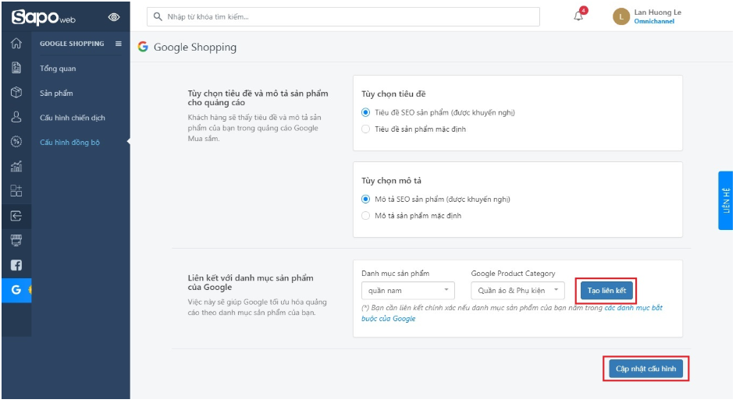

* Bước 4: Bạn có thể xem chi tiết trạng thái liên kết từ chờ duyệt, đã duyệt đến từ chối duyệt trên màn hình sản phẩm. Với những sản phẩm không được duyệt sẽ có thông báo cụ thể lỗi đang gặp phải và bạn có thể click vào **Sửa sản phẩm** để về trang chỉnh sửa sản phẩm

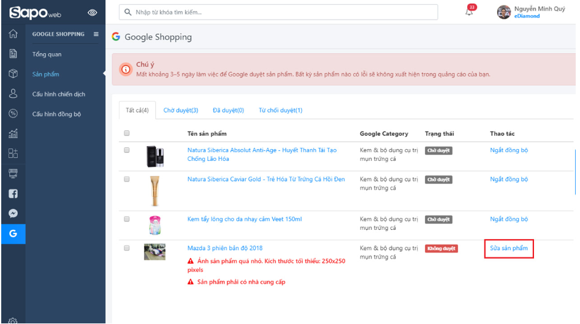

4. Cài đặt tiện ích đa ngôn ngữ

* **Bước 1:** Trong trang quản trị Sapo tại **thanh Menu trái** bạn Click chọn **Ứng dụng** và Click vào **Kho ứng dụng**.

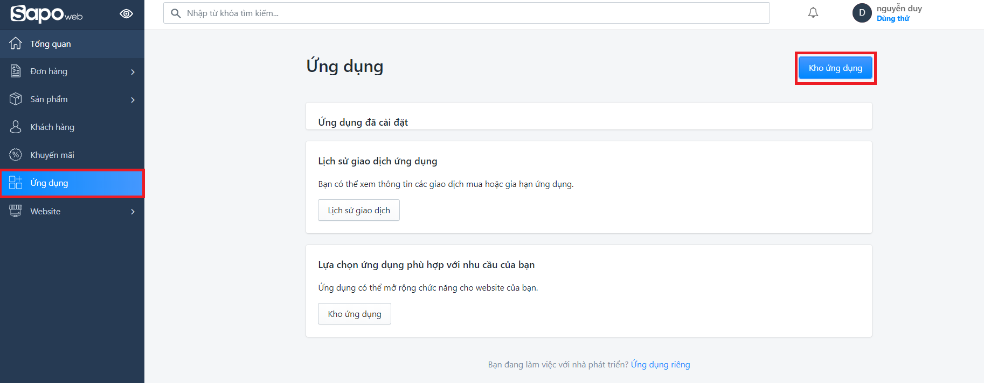

* **Bước 2:** Tìm ứng dụng **Ae Đa ngôn ngữ** và Click chọn **Cài đặt.**

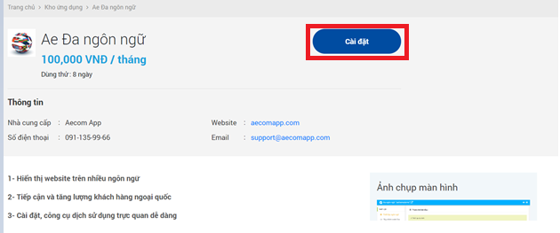

*Màn hình sẽ chuyển sang trang quản trị cài đặt của ứng dụng:*

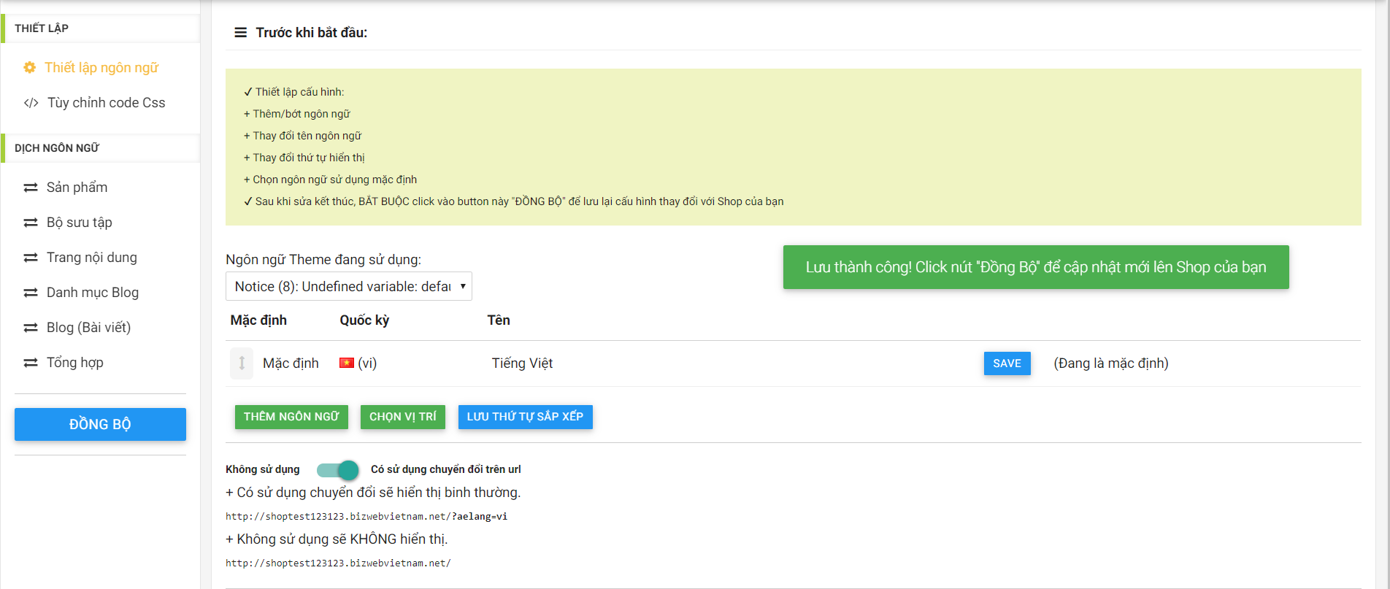

**Cài đặt ngôn ngữ, phần này sẽ cung cấp các chức năng sau:**

* **Thêm mới ngôn ngữ:**
* **Bước 1**: Click vào button "thêm ngôn ngữ".
* **Bước 2**: Click chọn ngôn ngữ bạn muốn thêm cho shop.

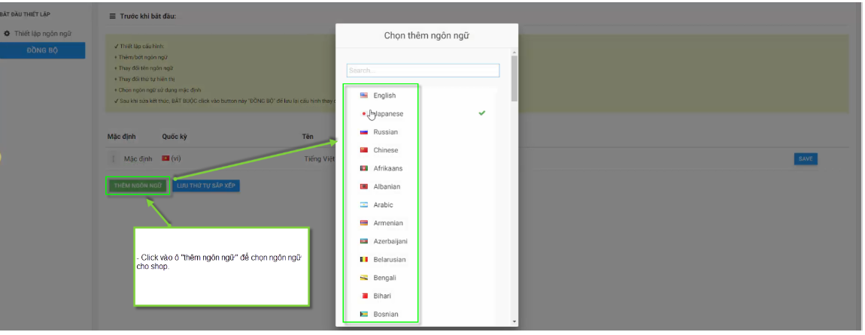

* **Sắp xếp thứ tự hiển thị ngôn ngữ:**
* **Bước 1**: Click chuột trái và di chuyển chuột lên - xuống để thay đổi thứ tự ngôn ngữ.
* **Bước 2**: Click vào button "lưu thứ tự sắp xếp".

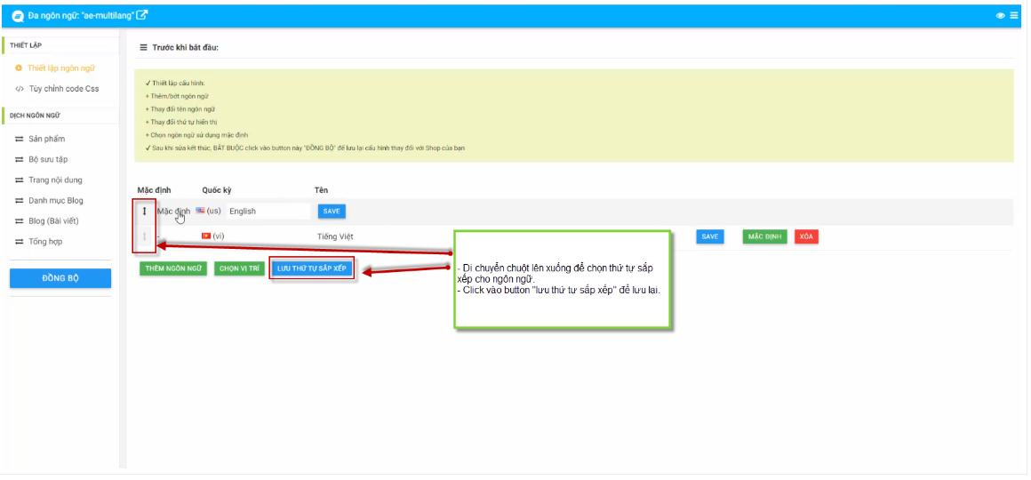

* **Đặt ngôn ngữ mặc định:**
* Bạn chỉ cần Click vào ô "mặc định" của ngôn ngữ mình chọn là ok.

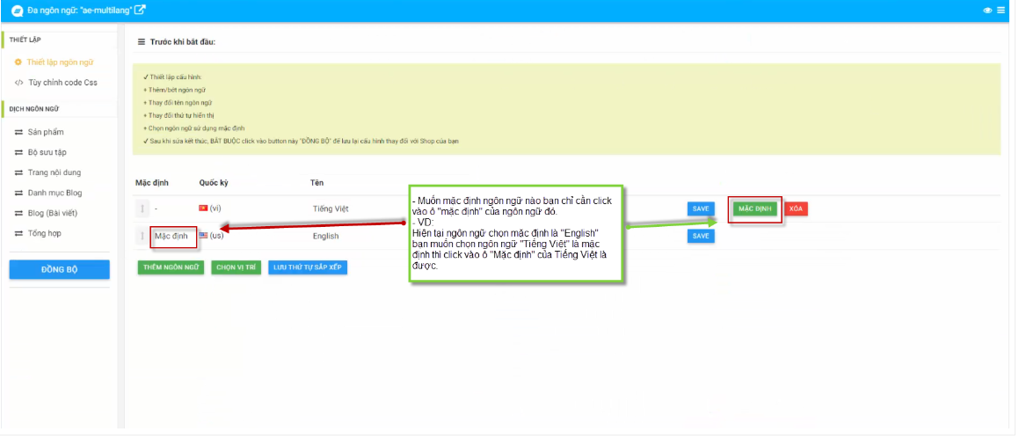

* Click vào "**ĐỒNG BỘ**" để lưu và đồng bộ các cấu hình lên shop của bạn.

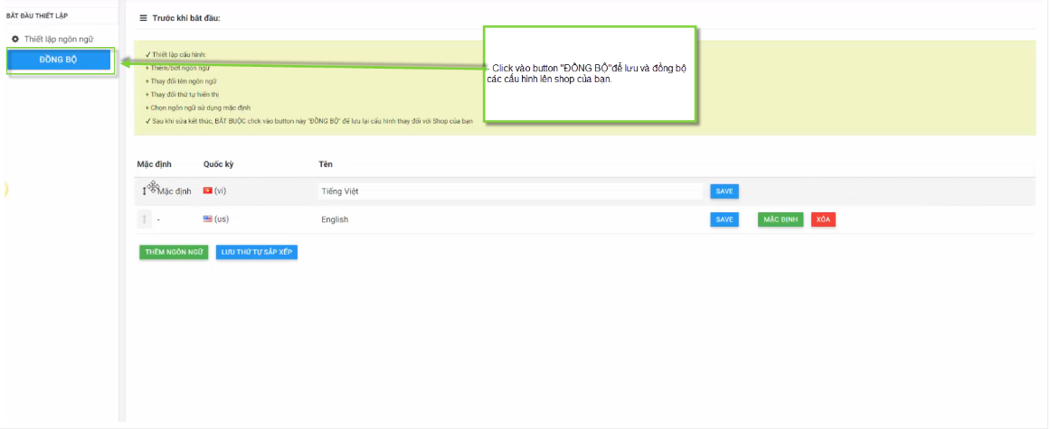

* **Thiết lập vị trí**
* **Bước 1**: Click chuột trái vào ô chọn vị trí.

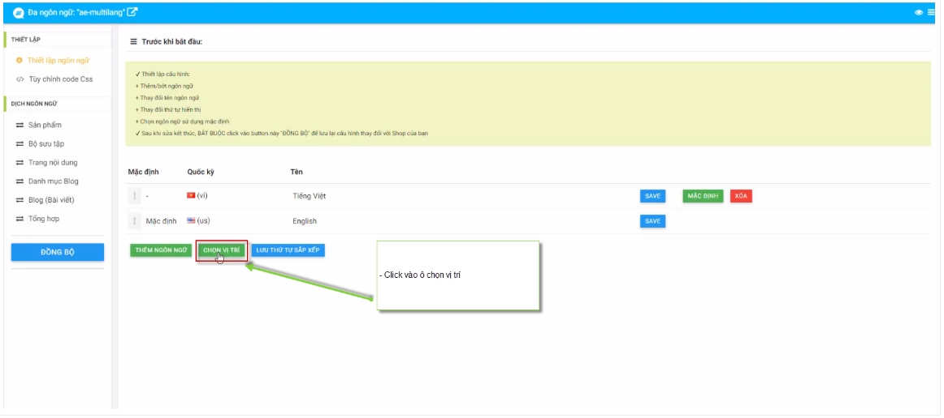

* **Bước 2**: Giữ chuột trái và di chuyển tới vùng chọn mà bạn muốn đặt vị trí.  
  + Nhấp bỏ chuột hệ thống sẽ tự động lưu và đồng bộ vào trang.

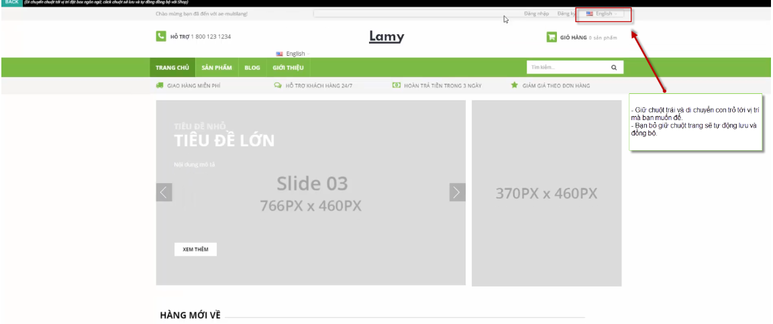

Sau khi cài đặt thành công website của bạn có thể sử dụng được nhiều ngôn ngữ mà bạn chọn trước đó.

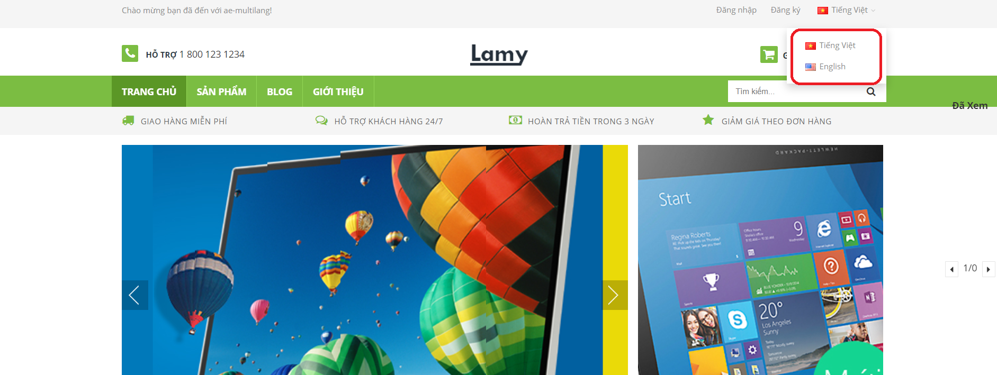

* **Dịch ngôn ngữ**

**Để dịch ngôn ngữ cho website bạn thực hiện các bước sau:**

* **Bước 1**: Trong trang quản trị cài đặt ngôn ngữ tại **thanh Menu trái** bạn Click chọn **mục cần dịch.**

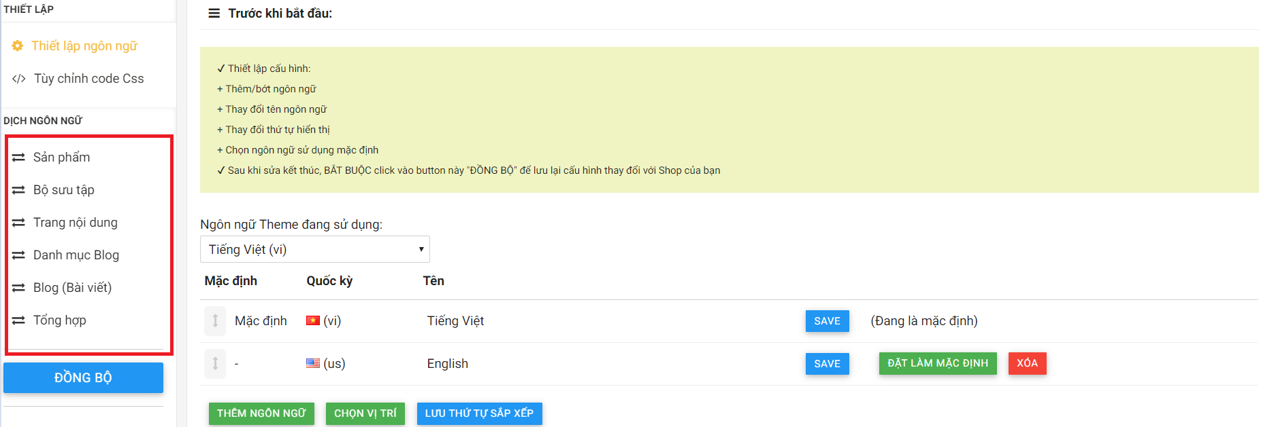

Ví dụ: chọn phần dịch ngôn ngữ **Tổng hợp**.

* **Bước 1**: Click vào link tổng hợp.

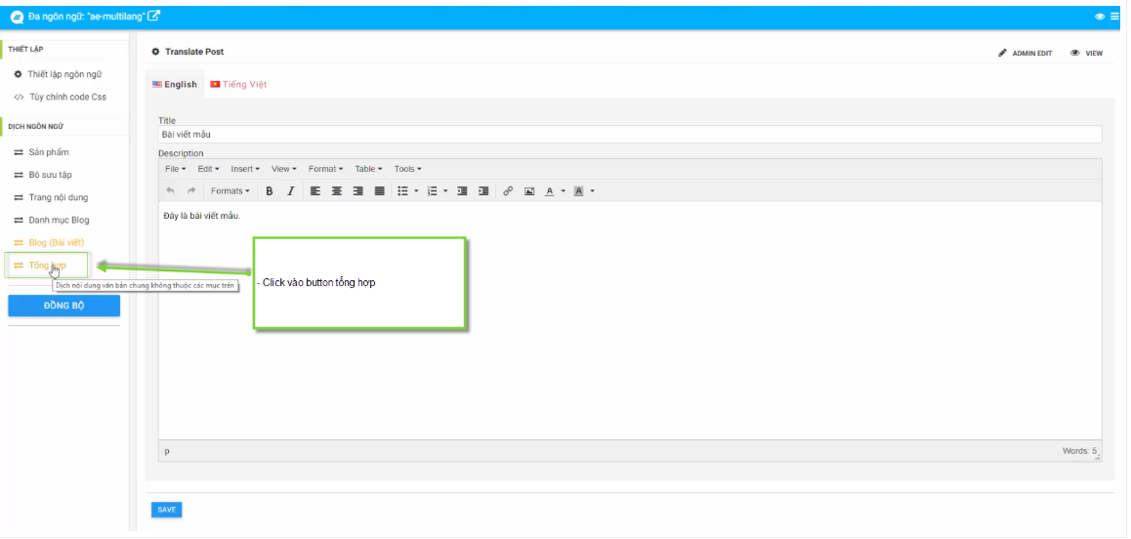

Mở ra cửa sổ giao diện shop ở chế độ tìm tự động văn bản text.

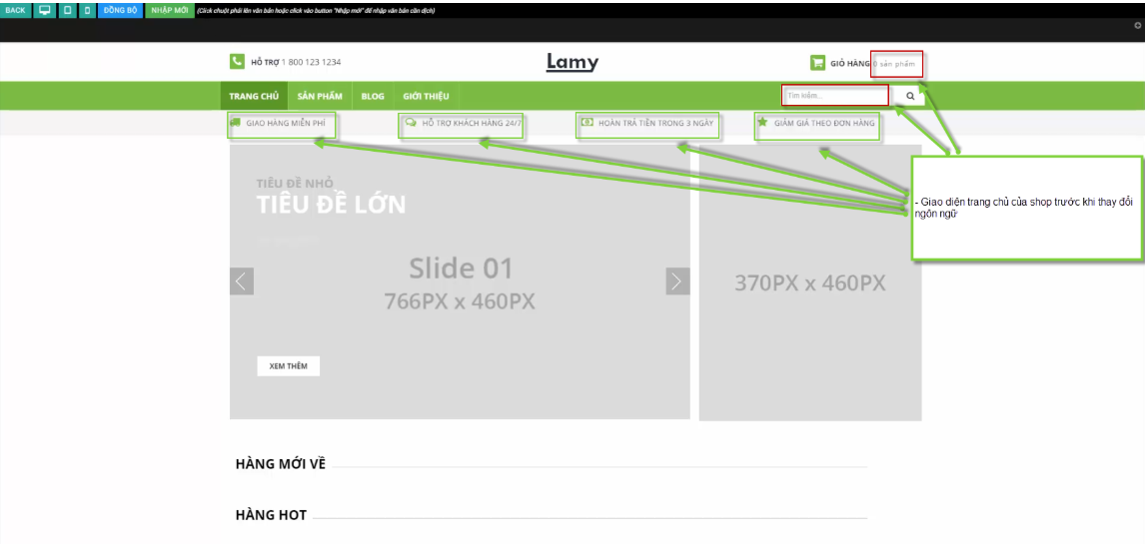

* **Bước 2:** Click vào nội dung cần dịch => Chuột phải vào nội dung cần chọn.

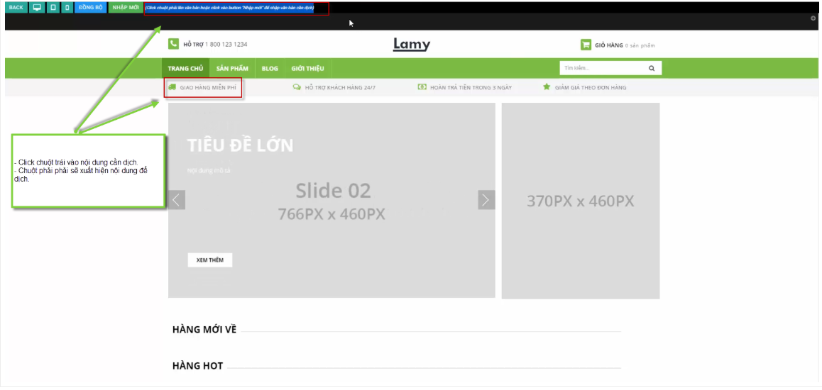

Sau khi click sẽ xuất hiện khung nội dung để bạn dịch.

* **Bước 3:** Chuột phải vào nội dung, xuất hiện mục nội dung cần dịch.

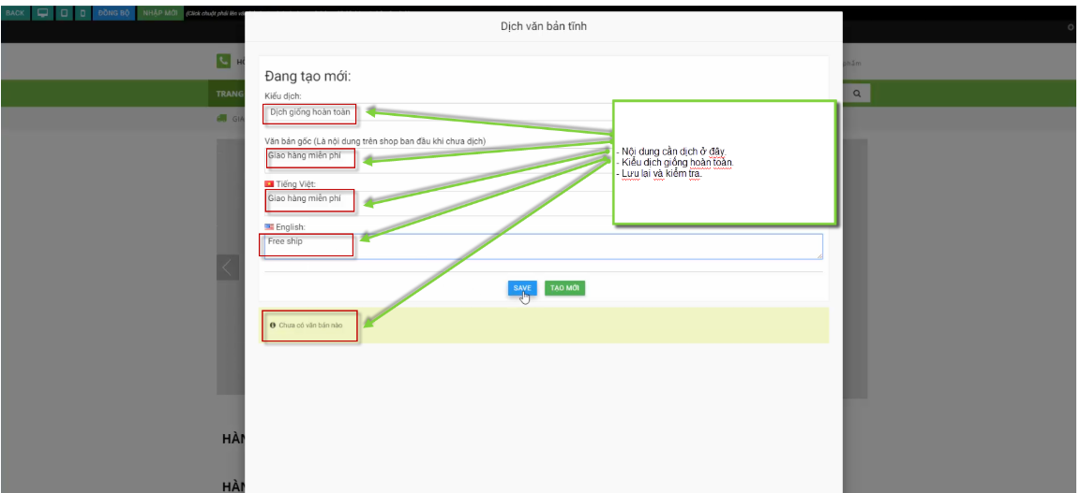

Dịch xong lưu lại và kiểm tra.

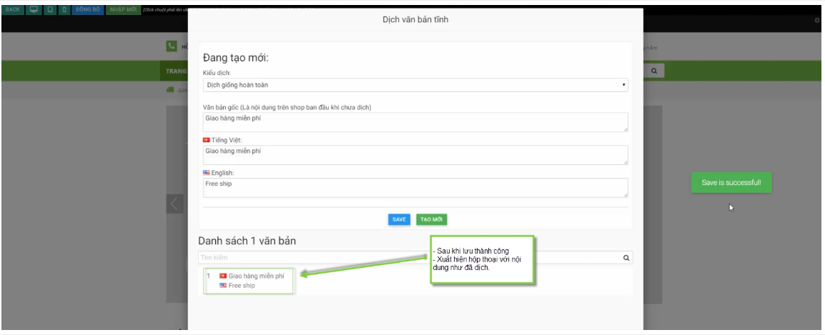

Sau khi chỉnh sửa thành công màn hình sẽ xuất hiện như sau:

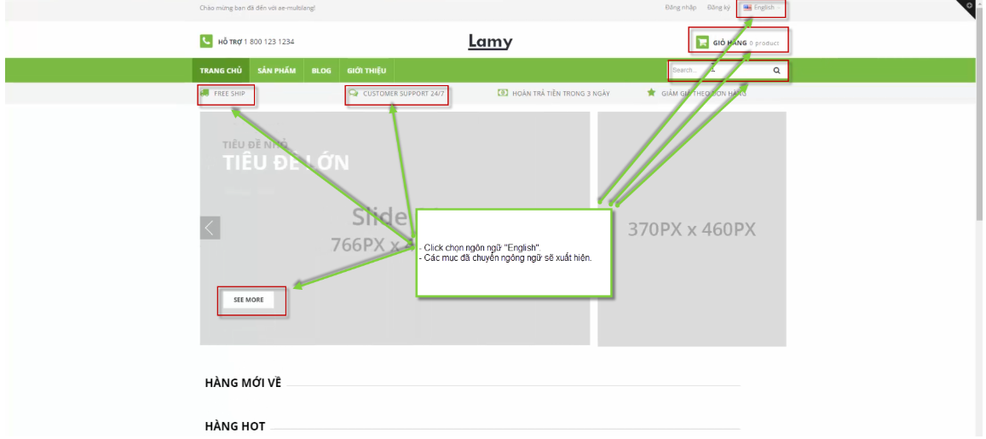

Ngoài ra có thể tùy chỉnh CSS

* **Bước 1**: Bạn click chuột vào menu bên trái "Tùy chỉnh css".
* **Bước 2**: Viết code mà bạn muốn chỉnh sửa.
* **Bước 3**: Click button Save (không cần click button Đồng bộ, app sẽ tự động đồng bộ).

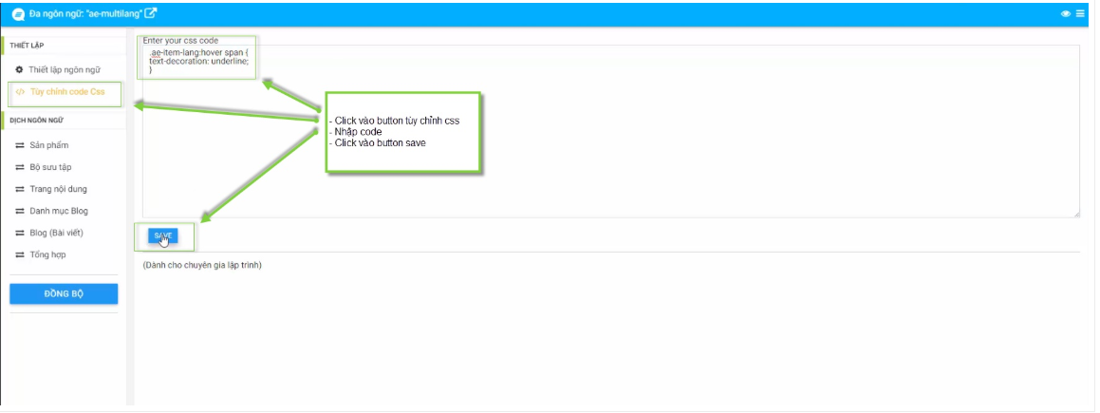

Sau khi Save kết thúc, thấy được các phần thay đổi ở shop của bạn.

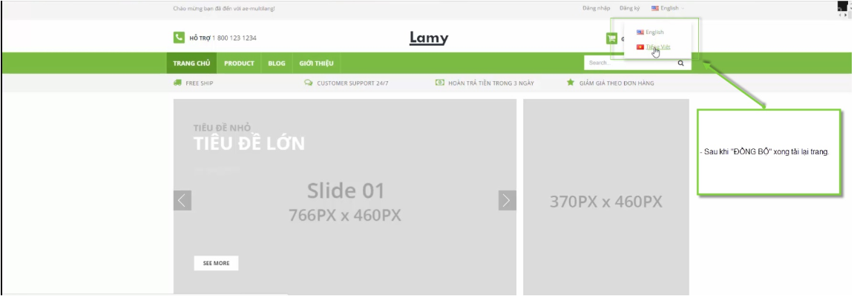

5. Cài đặt tiện ích Google Tag Manager.

* **Bước 1**: Truy cập vào đường link: [https://tagmanager.google.com](https://tagmanager.google.com/)
* **Bước 2**: Click vào **Tạo tài khoản**

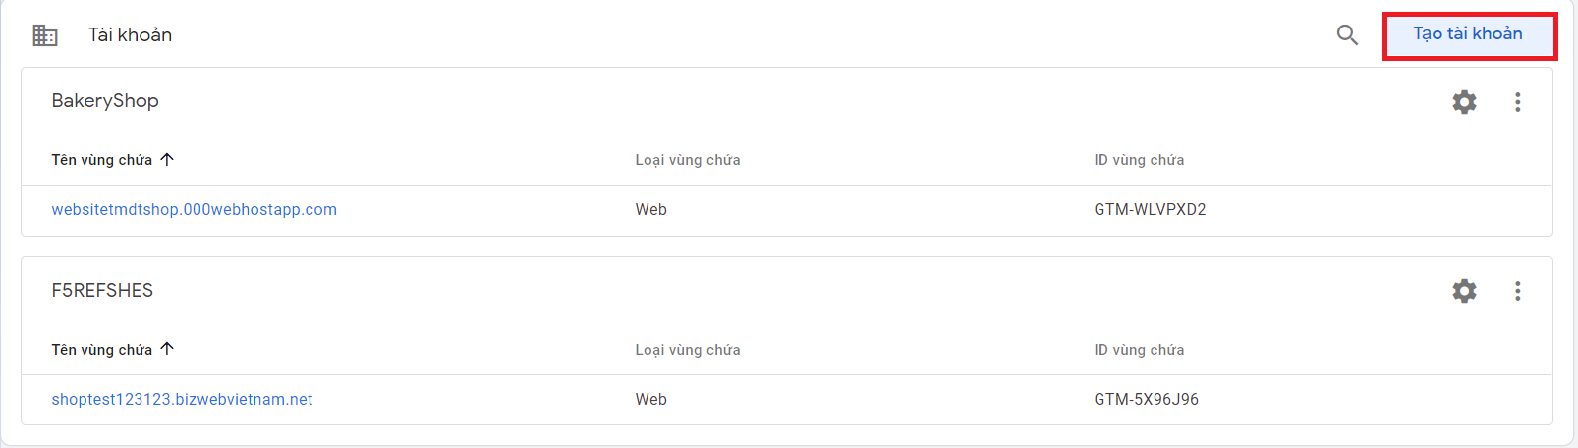

* **Bước 3**: Thiết lập thông tin tài khoản **Tag Manager** và Click vào **Tạo**

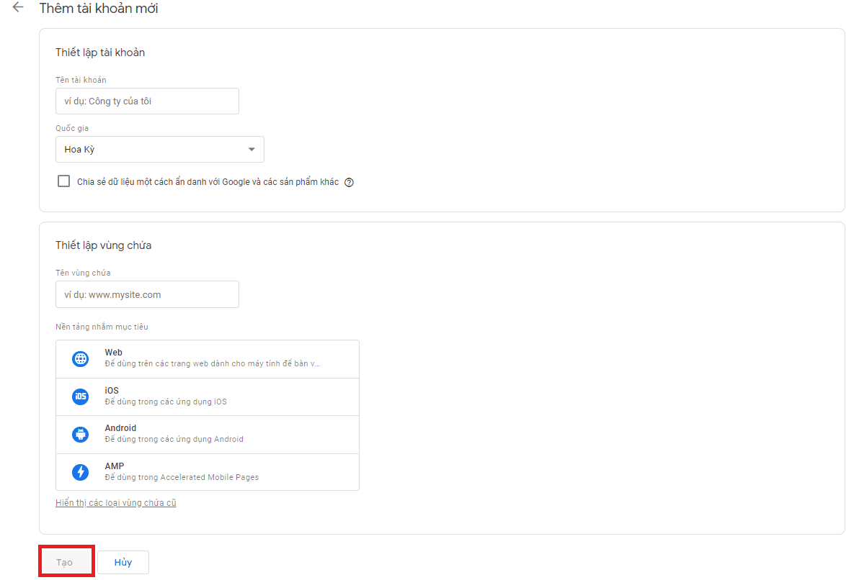

* **Bước 4**: Sau khi tạo tài khoản thành công sẽ nhận được 2 đoạn mã của thẻ <**Head>** và thẻ <**Body**>

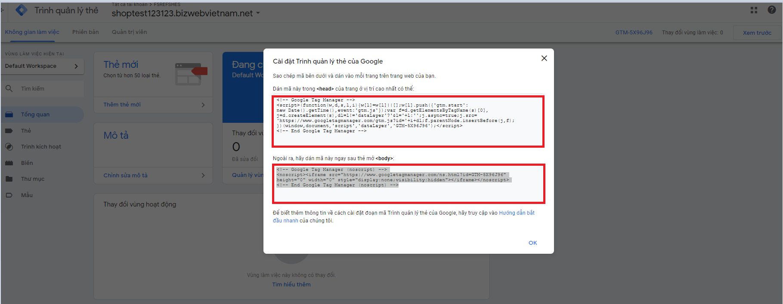

* **Bước 5**: vào trang chủ quản trị sapo web chọn **Cài đặt giao diện**

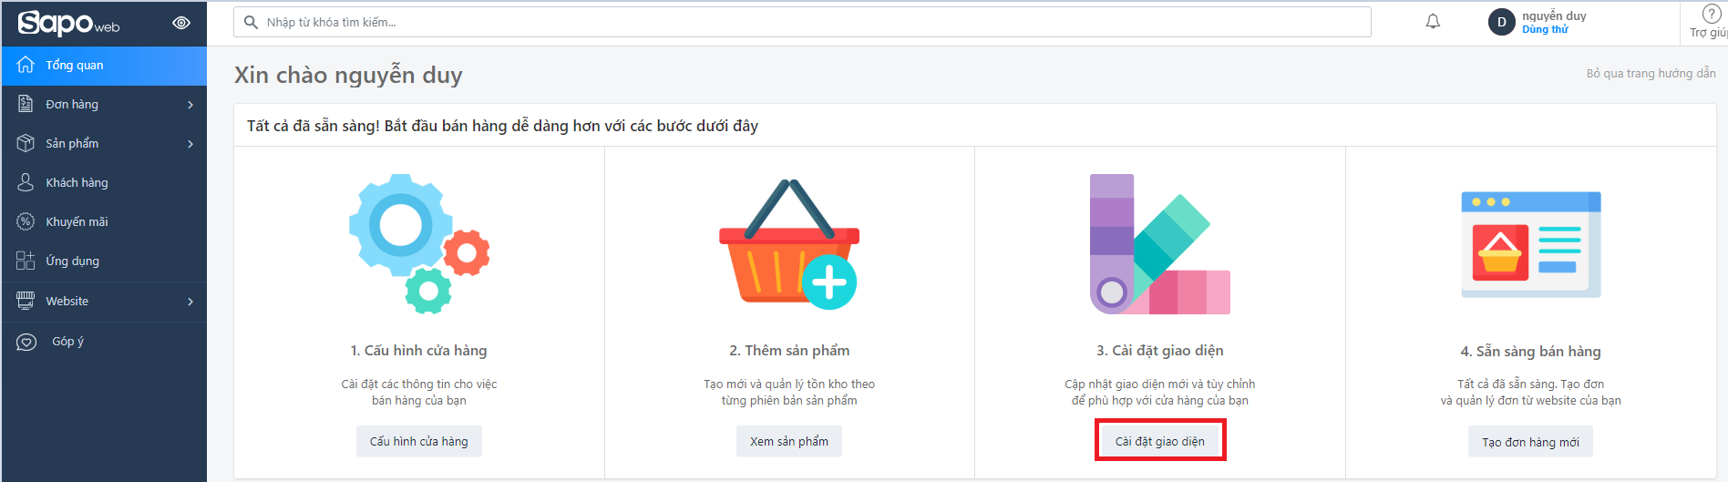

* **Bước 6**: Tại giao diện hiện tại **Click** vào **Thao tác** chọn chỉnh sửa **HTML/CSS**

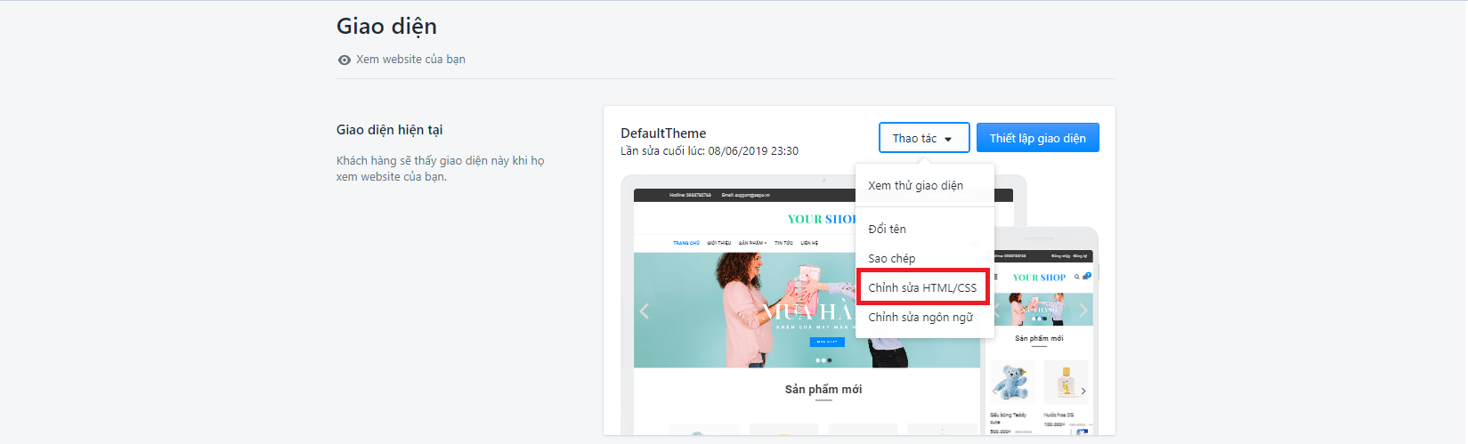

* **Bước 7**: Tại **Layouts** Click vào **theme.bwt** copy đoạn mã <**head**> tag manager dán vào trong thẻ <**head**> của theme và copy mã <**body**> tag manager dán vào thẻ <**body**> của theme.

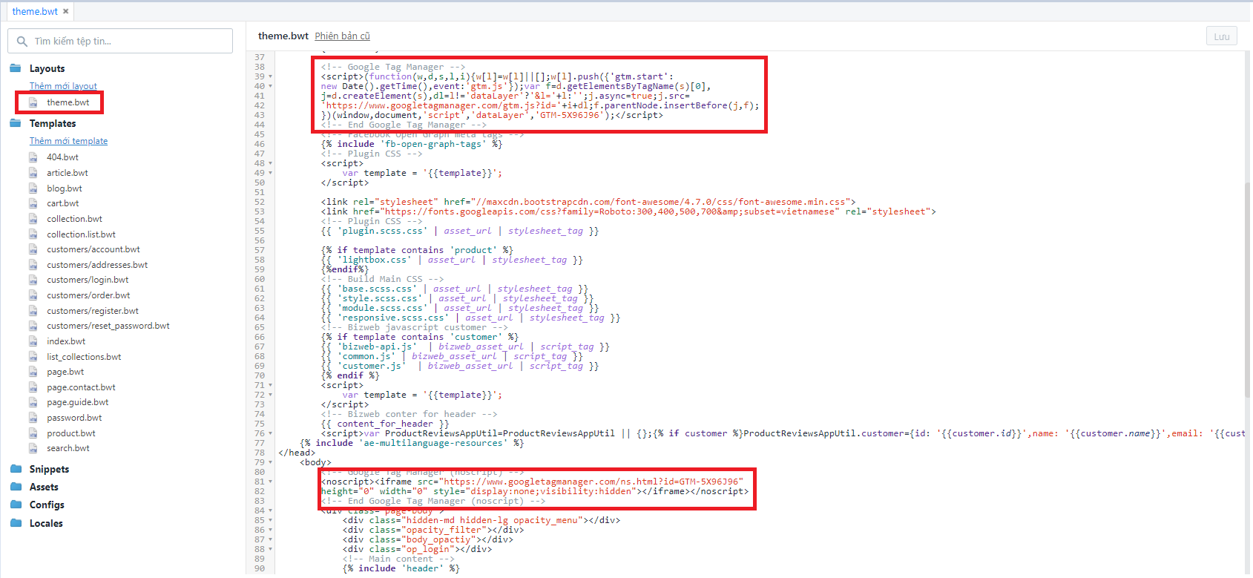

* **Bước 8**: Ấn lưu để hoàn thành cài đặt Tag Manager cho website

1. Quản lý bán hàng

1. Quản lý khách hàng.

* **Bước 1:** Trong trang quản trị website, click vào **Khách hàng.**

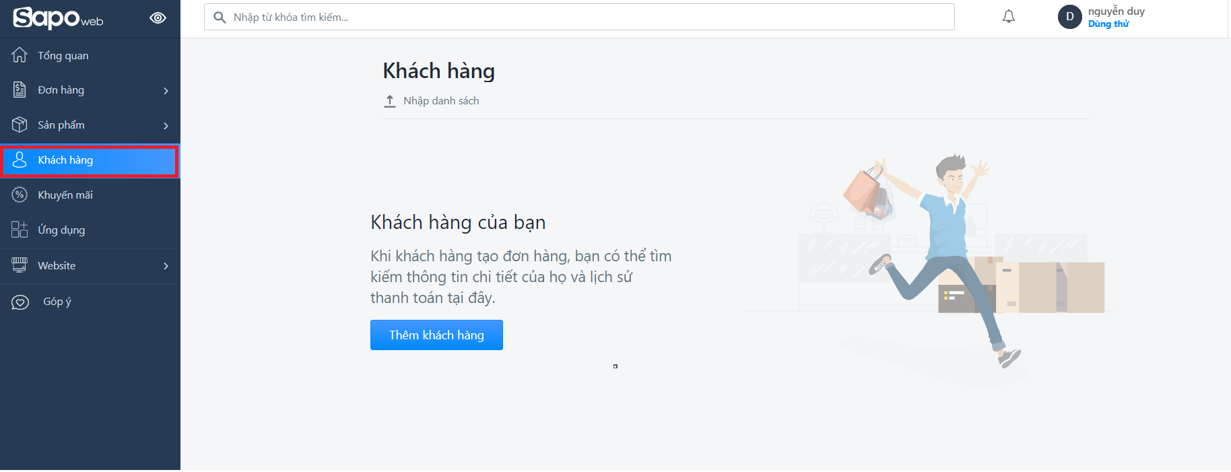

* **Bước 2:** Tại trang khách hàng chọn **Thêm khách hàng.**

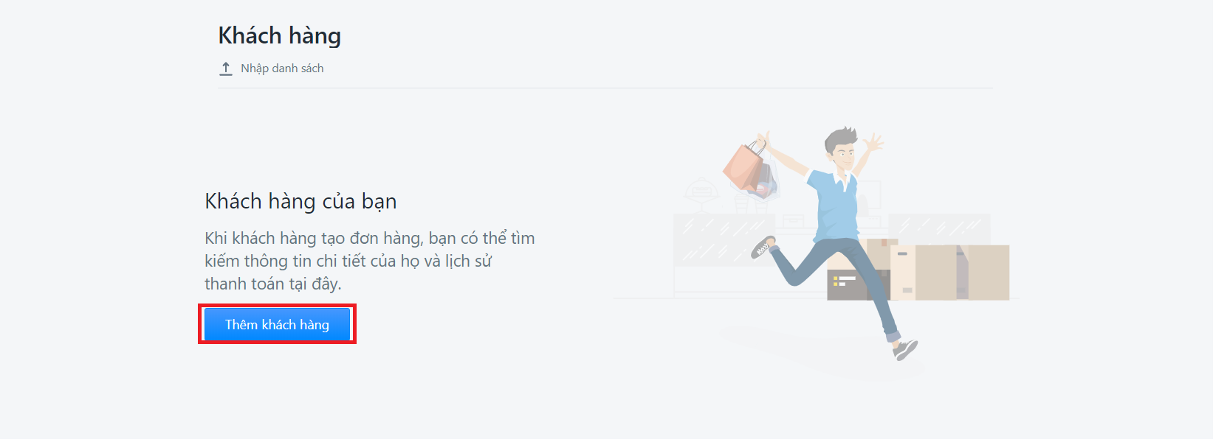

* **Bước 3:** Trong giao diện thêm mới khách hàng, điền các trường thông tin về khách hàng.

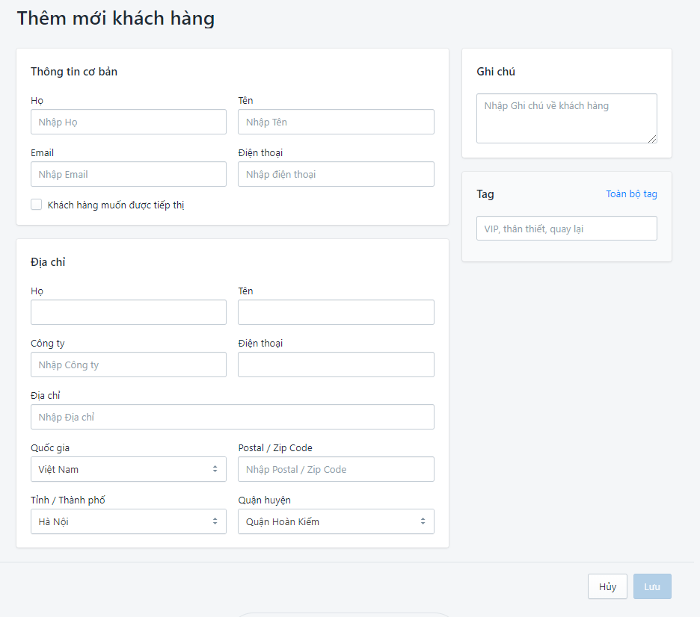

* **Thông tin cơ bản**
* ***Họ:****Nhập họ của khách hàng*
* ***Tên:****Nhập tên khách hàng*
* ***Email:****Nhập địa chỉ email khách hàng sử dụng*
* ***Điện thoại****: Nhập số điện thoại của khách hàng*
* ***Khách hàng muốn được tiếp thị:****Click chọn ô nếu khách hàng đồng ý nhận thông tin tiếp thị, quảng cáo.*
* **Địa chỉ**
* ***Họ:****Nhập họ của khách hàng*
* ***Tên:****Nhập tên khách hàng*
* ***Công ty:****Nhập tên công ty*
* ***Điện thoại:****Nhập số điện thoại của khách hàng hoặc công ty*
* ***Địa chỉ:****Nhập địa chỉ của khách hàng*
* ***Quốc gia:****Chọn quốc gia đang sinh sống*
* ***Postal/Zip Code:****Mã tỉnh, quốc gia*
* ***Tỉnh/Thành phố:****Chọn tỉnh, thành phố nơi đang sinh sống*
* ***Quận huyện:****Chọn quận, huyện nơi đang sinh sống*
* Nhập thông tin **ghi chú** về khách hàng và tạo **Tag** để dễ dàng phân loại tìm kiếm khách hàng theo từng tiêu chí cụ thể.
* **Bước 5:** Chọn **Lưu** để thêm mới khách hàng thành công

2. Quản lý sản phẩm

Để thêm một sản phẩm mới, hãy thực hiện các bước sau:

* **Bước 1:** Tại trang quản trị website, truy cập vào **Sản phẩm**và chọn **Danh sách sản phẩm**

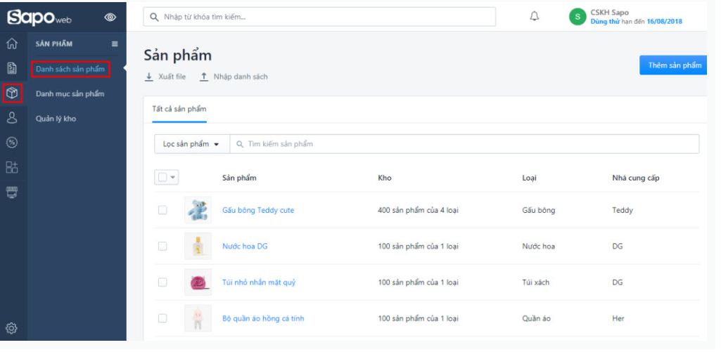

* **Bước 2:** Từ trang Sản phẩm chọn nút **Thêm sản phẩm**

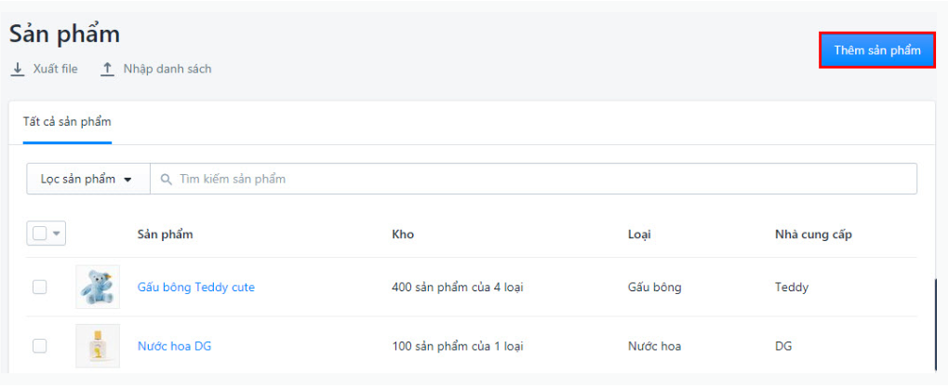

* **Bước 3:**Nhập tiêu đề sản phẩm cùng thông tin chi tiết của sản phẩm:

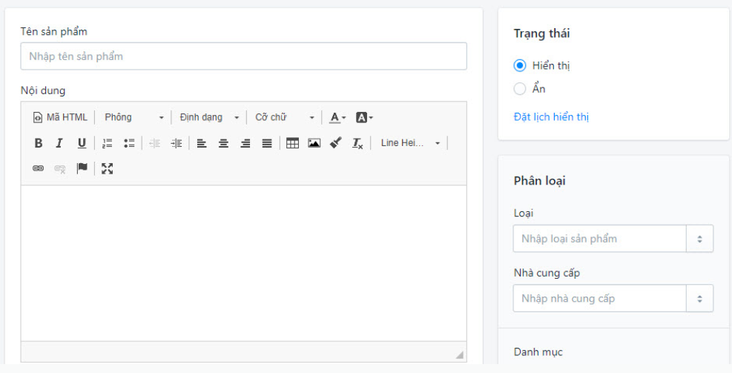

* **Bước 4:** Chọn **Lưu** để lưu lại thông tin

3. Quản lý đơn hàng

Để bắt đầu quá trình xử lý đơn hàng thì việc đầu tiên bạn cần xác nhận đơn hàng đã được thanh toán hay chưa. Bạn sẽ tiến hành các bước xác nhận đơn hàng theo hướng dẫn dưới đây:

* **Bước 1:** Truy cập vào trang quản trị website, chọn Đơn hàng và chọn tiếp Danh sách đơn hàng

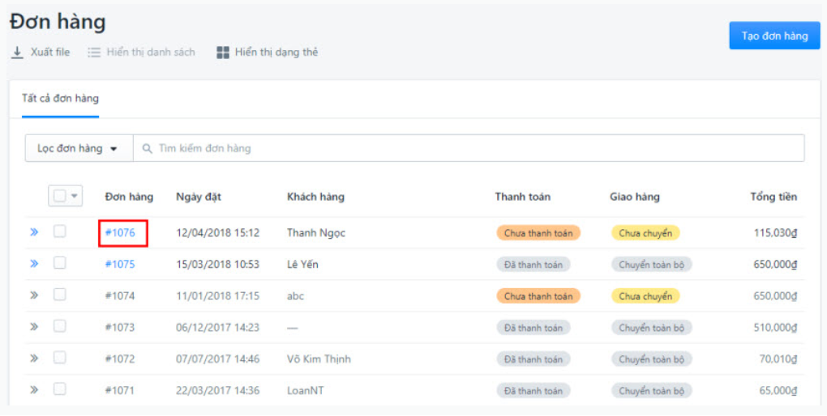

* **Bước 2:** Tại trang đơn hàng, click chuột vào Mã đơn hàng cụ thể để thực hiện xác nhận đơn hàng

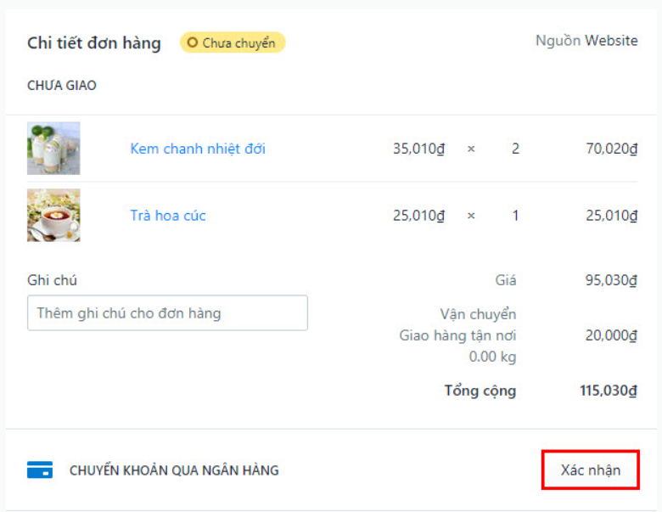

* **Bước 3:** Trong trang chi tiết đơn hàng, nhấp chuột vào nút **Xác nhận**.

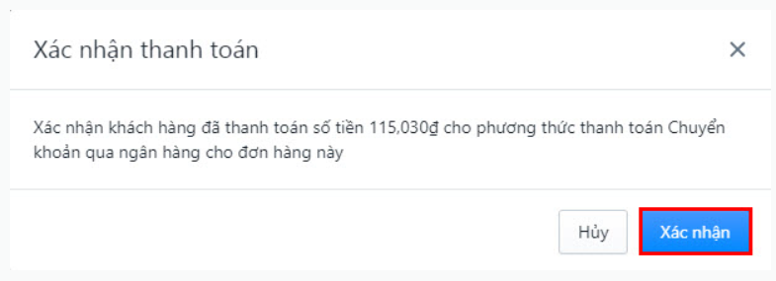

* **Bước 4:** Bạn tiếp tục click vào nút  **Xác nhận** để hoàn tất việc xác nhận đơn hàng này đã được thanh toán

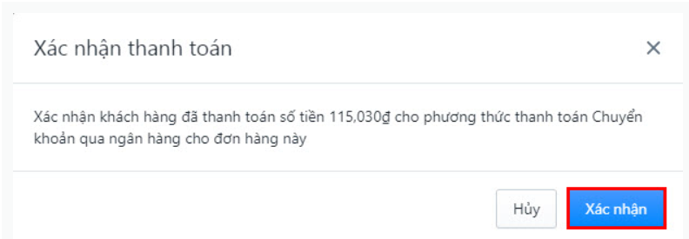

* **Bước 5:** Xác nhận đơn hàng thành công hệ thống sẽ hiển thị thông báo **Đơn hàng đã xác nhận thanh toán**

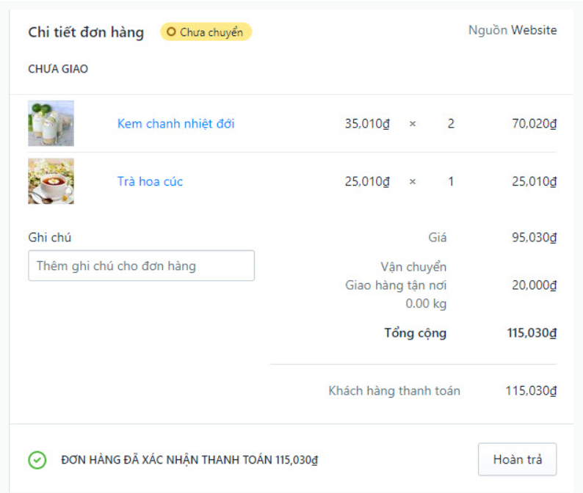

Phần 3: Điểm vượt trội của sapo

1. **Mô hình bán hàng hiện đại**

* Giải quyết bán hàng đa kênh từ offline đến online
* Đồng bộ dữ liệu từ bán hàng online và offline tập trung trong hệ thống quản trị duy nhất

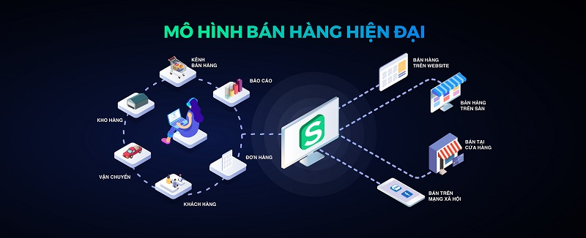

1. **Quản lý kho hàng hiệu quả nhanh chống**

* Sapo sử dụng kiến trúc hệ thống Microservices để quản lý:
  + - Giúp giải quyết vấn đề hàng tồn kho
    - Giúp doanh nghiệp bán hàng và kiểm tra hàng nhanh chống và hiệu quả



1. **Vận hành ổn định**

* Giúp doanh nghiệp hoàn tất một đơn hàng chỉ trong vòng 6s
* Luôn kiểm soát được phản hồi khách hàng và quản lý kể cả bị đứt cáp quang hay Internet không được kết nối

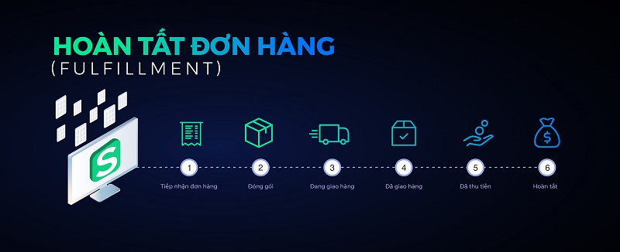

1. **Bảo mật và an toàn dữ liệu**

* Sử dụng hệ thống tường lữa
* Đăng nhập cảnh báo địa chỉ ip lạ
* Lưu lại lịch sử thao tác người dung
* Xác thực 2 bước
* Sử dụng dịch vụ lưu trữ của amazon không bị truy xuất sao chép trái phép
* Sao lưu dữ liệu.

1. **Quản lý cửa hàng bằng điện thoại**

* Quản lý cửa hàng bằng smartphone
* Tiết kiệm được thời gian quản lý
* Tạo đơn hàng và theo dõi vận chuyện nhanh chống và hiệu quả
* Kiểm tra số lượng hàng hóa tồn trong kho
* Bán hàng ngày trên thiết bị di động
* Báo cáo biểu đồ trực quang và rõ ràng.



1. **Tích hợp Google Shopping**

* Tăng tỉ lệ nhấp chuột
* Tiết kiệm chi phí
* Tăng tỉ lệ chuyển đổi.



1. **Kho giao diện và ứng dụng đa dạng**

* Hơn 400+ giao diện với mọi lĩnh vực kinh doanh

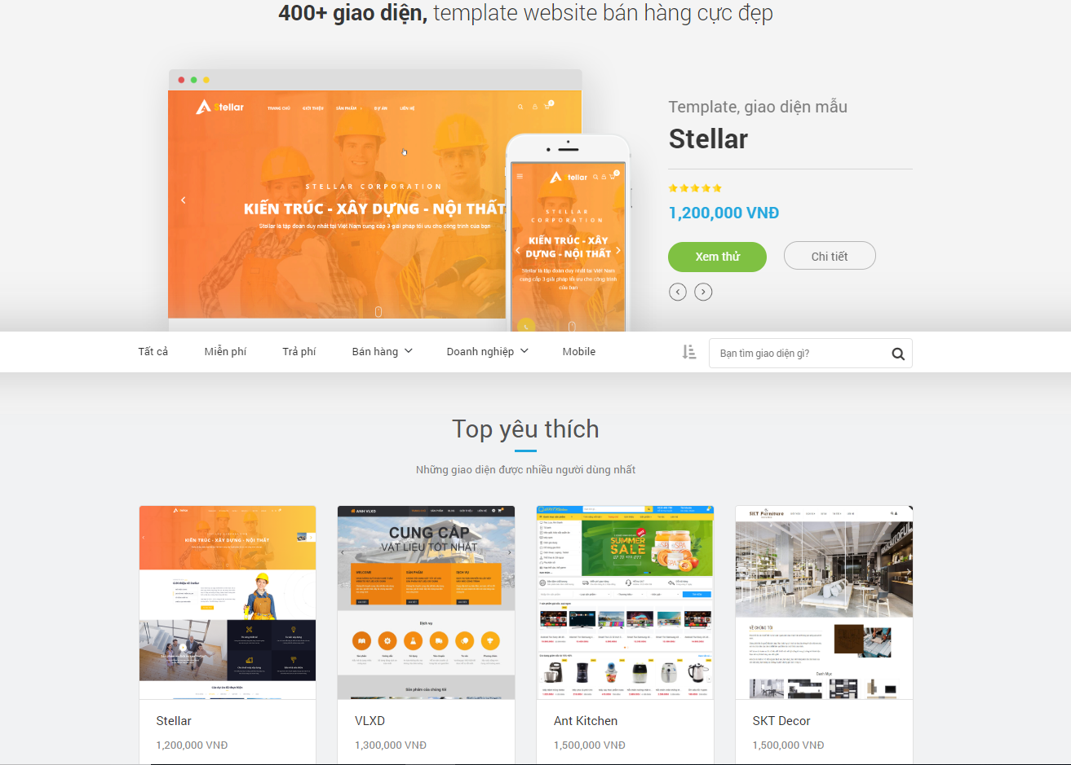

* Kho ứng dụng, tiện ích đa dạng giúp website trở nên chuyên nghiệp hơn

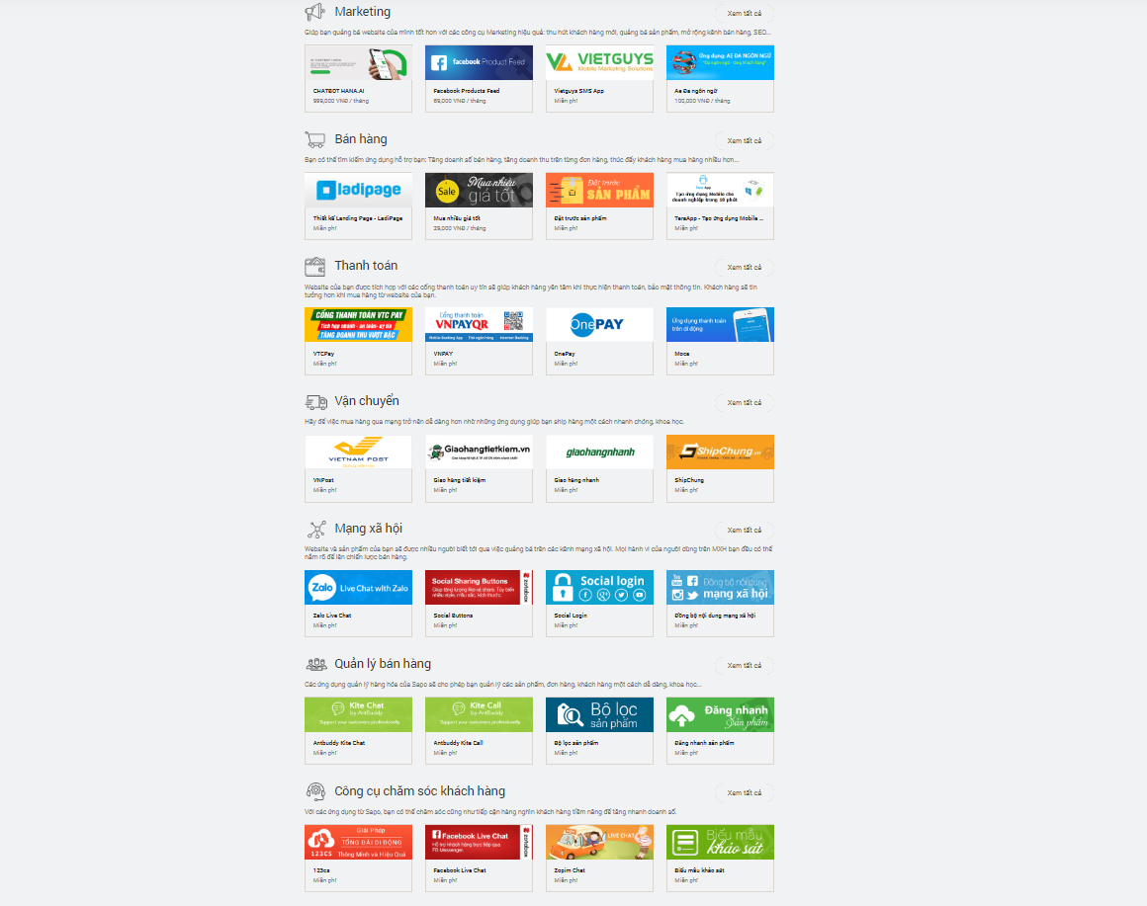

1. Trở thành đối tác và nhà phát triển cùng sapo

* Cùng phát triển giao diện
* Phát triển API và các ứng dụng với Sapo

1. **Quản lý và bán hàng đa kênh**

* Bán hàng tại của hàng
* Bán hàng trên fanpage
* Bán hàng trên website
* Bán hàng trên sàn thương mại điện tử
* Sapo Omnichannel tích hợp tất cả những điểm bán hàng trên hợp lại thành 1 đồng bộ xử lý đơn hàng một cách nhanh chống, hiệu quả và chính xác bao gồm: Quản lý đơn hàng, quản lý hàng hóa, quản lý tồn kho, quản lý giao hàng, quản lý khách hàng, báo cáo kinh doanh tất cả có tại Sapo Omnichannel là giải pháp thông minh và hiệu giả cho doanh nghiệp bán hàng và quản lý công ty hiệu quả nhất.

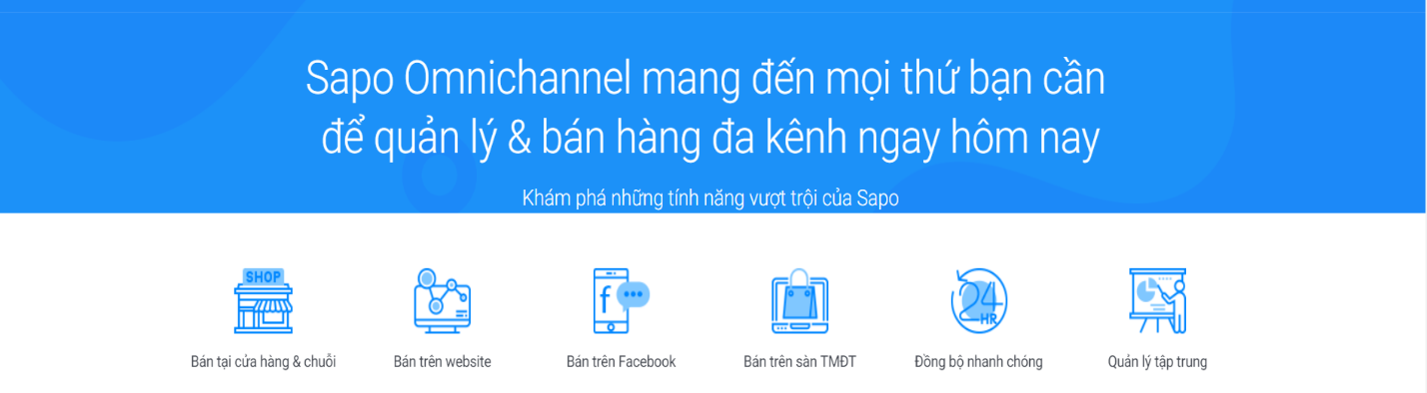

Phụ lục phân công nhiệm vụ các thành viên trong nhóm:

